赛瀚德技术有限公司
赛瀚德制造云系统操作说明书

版本 | 日期 | 作者 | 审核人 | 批准日期
V1.0 | 2021-11-26 | Sierra Epmhy | Zeki | 2021-11-26

目录
1. 用户登录 4
2. 系统管理 4
2.1. 用户管理 4
2.2. 角色管理 7
2.3. 数据导入 10
3. 基础数据管理 12
3.1. 部门管理 12
3.2. 工厂配置 14
3.3. 仓库储位配置 16
3.4. 供应商管理 19
3.5. 客户管理 21
3.6. 单据管理 23
3.7. 不良配置 24
3.8. 维修配置 29
4. 标签管理 31
4.1. 序列号规则配置 31
4.2. 标签模板配置 33
4.3. 打印机配置 35
4.4. 条码规则配置 37
4.5. 合格证标签打印 39
4.6. 序列号生成及打印 40
4.7. 补打条码 43
5. 物料管理 44
5.1. 料品数据 44
5.2. BOM管理 45
5.3. 包规配置 47
5.4. 存储期限预警 48
6. 仓库管理 50
6.1. 原材料入库 50
6.2. 原材料出库 53
6.3. 生产退料 54
6.4. 成品入库 56
6.5. 成品出货 56
6.6. 调拨 58
6.7. 盘点 59
6.8. 移库 60
6.9. 拆包 61
7. SMT模块 62
7.1. 产品工艺路线配置 62
7.2. 工单管理 64
7.3. 站位表管理 66
7.4. SMT上料 67
7.5. SMT下料 68
7.6. SMT换料 69
8. 装配模块 70
8.1. 产品工艺路线配置 70
8.2. 工单管理 73
8.3. 上料工站 75
8.4. 过站工站 77
8.5. 组装工站 77
8.6. 包装工站 78
9. Smart Quality 79
9.1. 统计分析 79
9.2. 数据对比 81
9.3. 实时数据报表 83
9.4. 异常处理 83
10. 边云协同 84

用户登录
打开浏览器，输入“http:// IP(或域名)”, 进入MES系统页面，输入用户名、密码、验证码后登录。
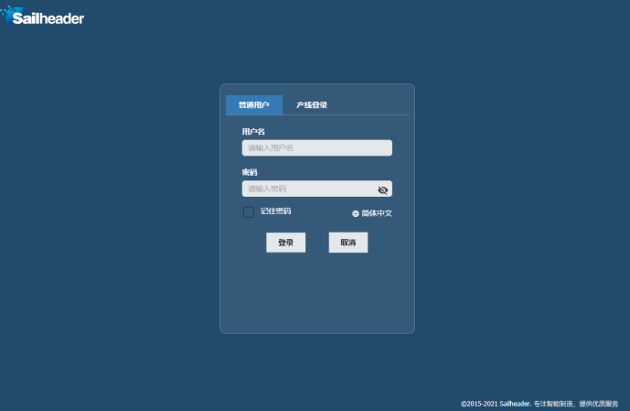

系统管理

用户管理
操作说明
维护用户的账号权限，对各部门使用系统的人员进行账号的添加与权限的分配。
操作步骤
- 进入系统后，点击左侧 组织管理-用户管理 进入操作页面（如图2.1-1）。
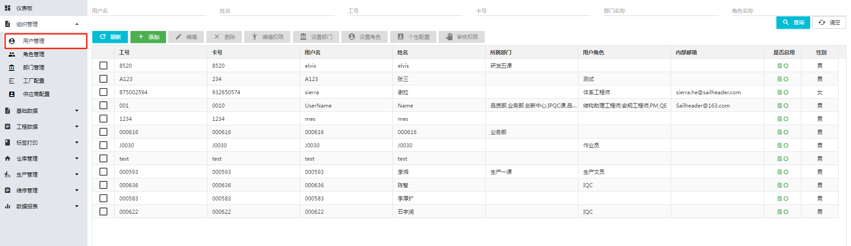
图2.1-1

- 可直接添加用户账号，点击添加并输入信息为用户创建登录账号（如图2.1-2）。
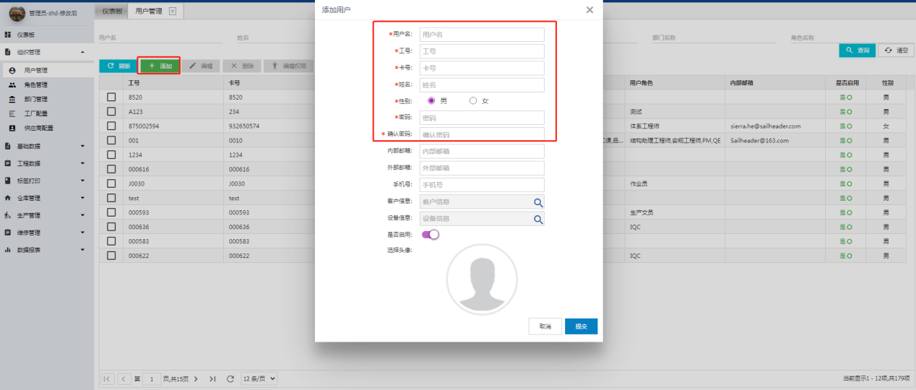
图2.1-2

- 可选择某一用户账号，为其进行用户权限（如图2.1-3、2.1-4）、部门信息（如图2.1-5、2.1-6）、角色信息（如图2.1-7、2.1-8）等设置。
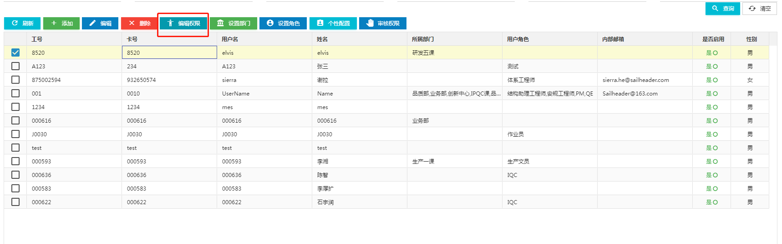
图2.1-3
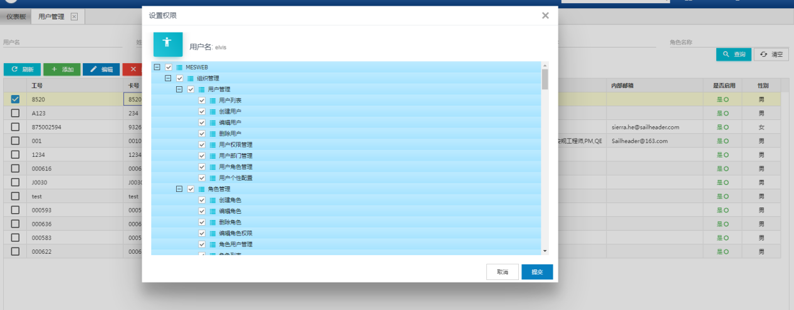
图2.1-4
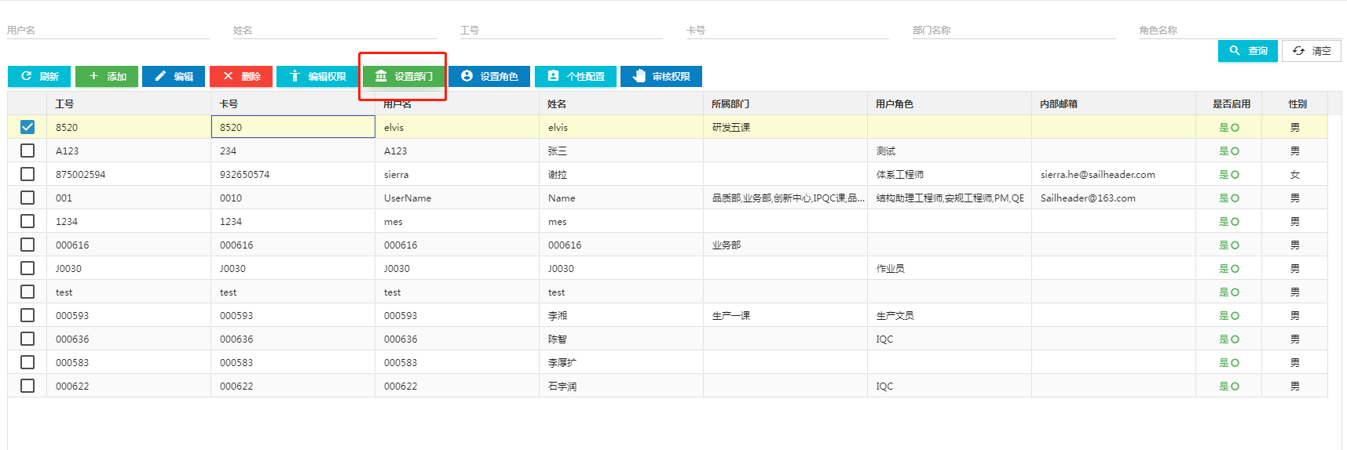
图2.1-5
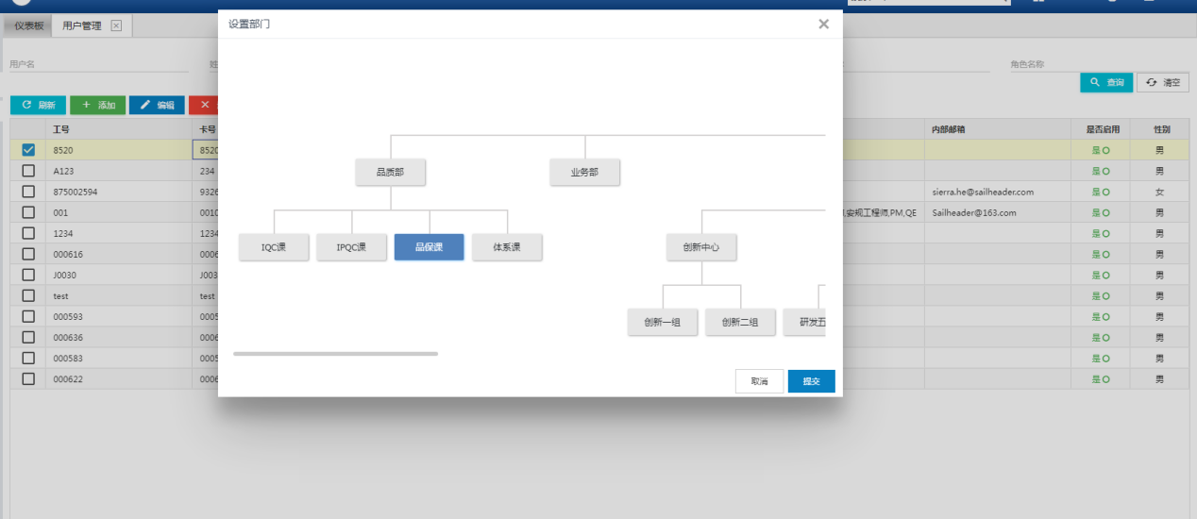
图2.1-6
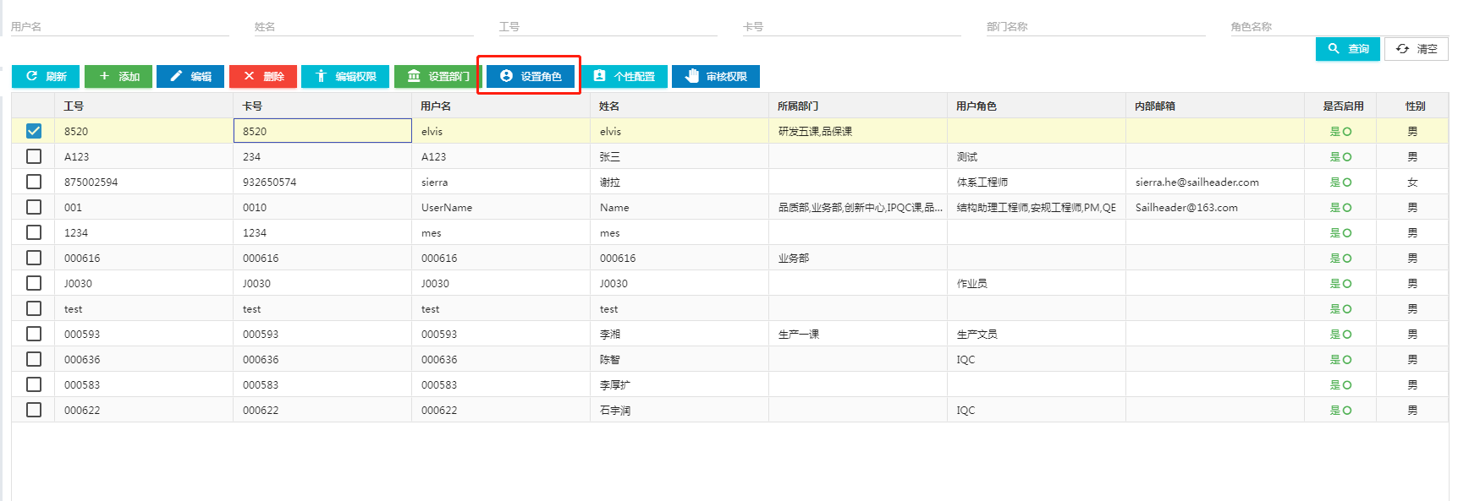
图2.1-7
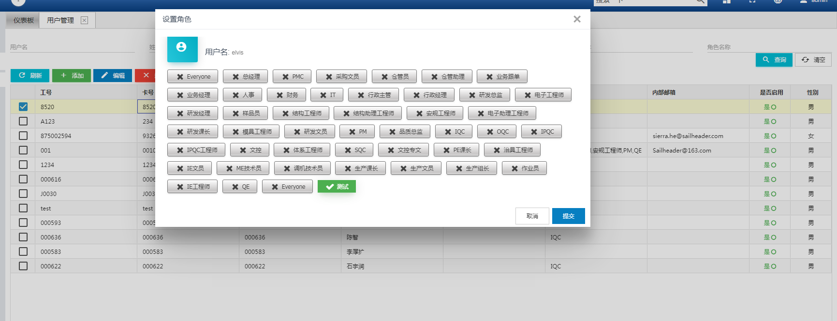
图2.1-8

角色管理
操作说明
维护企业内部职位信息，关联用户权限并对角色进行管控。
操作步骤
- 进入系统后，点击左侧 组织管理-角色管理 进入操作页面（如图2.2-1）。
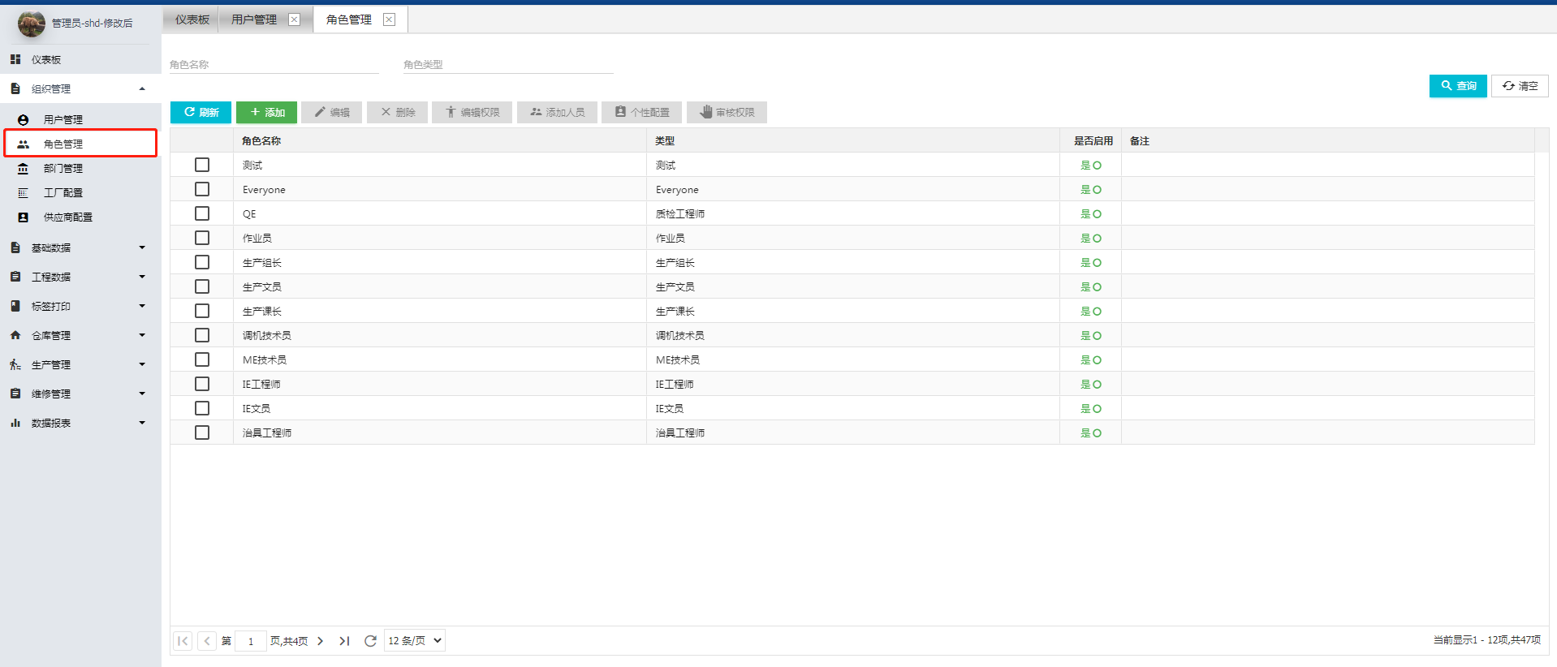
图2.2-1
- 添加角色信息，点击添加（如图2.2-2）并输入角色名称、类型等信息进行角色创建（如图2.2-3）。
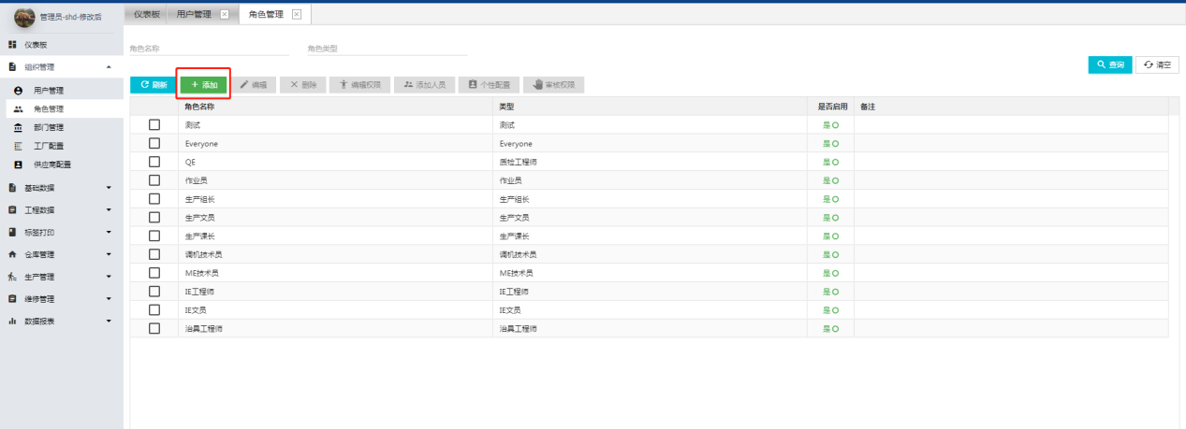
图2.2-2
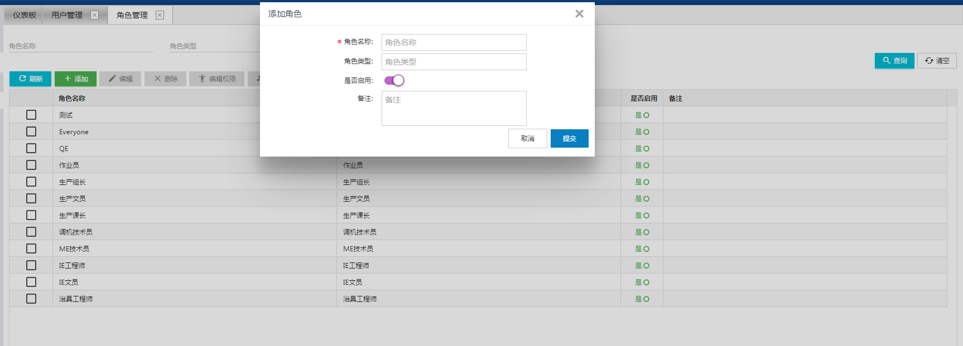
图2.2-3
- 选择某一角色，点击编辑权限（如图2.2-4），编辑该角色在系统中可操作的功能权限（如图2.2-5）。
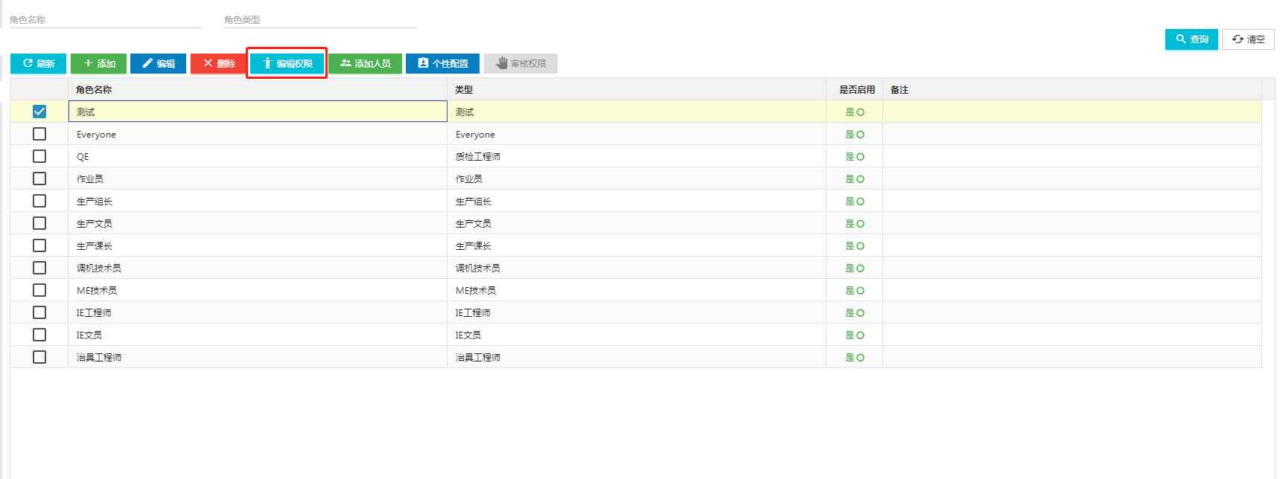
图2.2-4
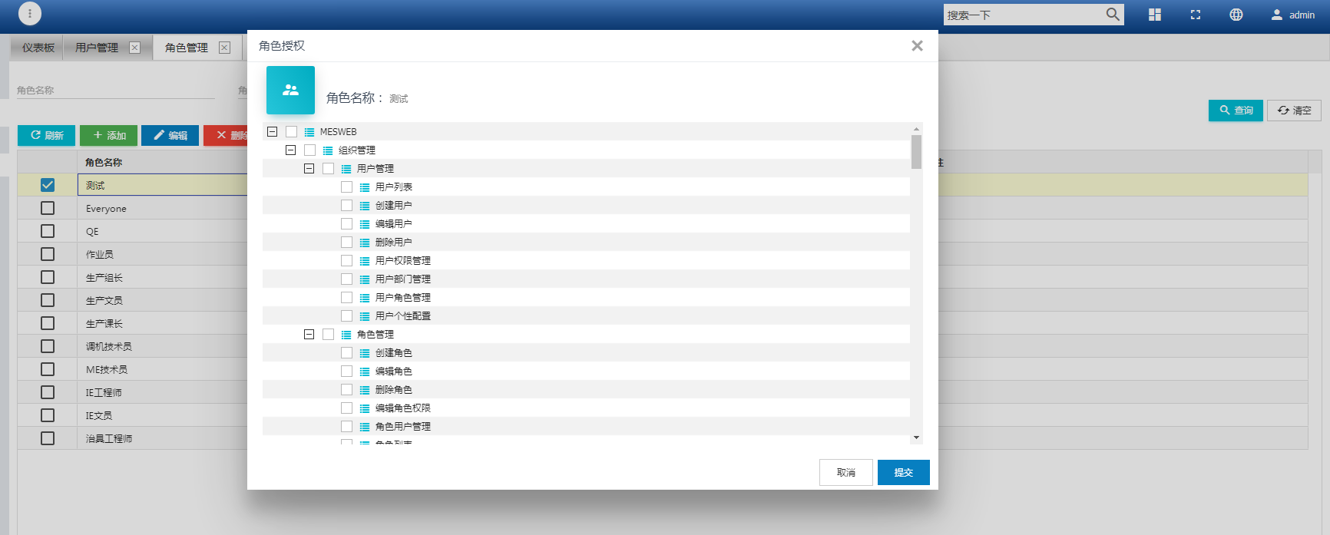
图2.2-5
- 选择某一角色，点击添加人员（如图2.2-6），为该角色添加用户，列表显示属于该角色的用户（如图2.2-7），选择某一用户可进行添加或删除（如图2.2-8）。
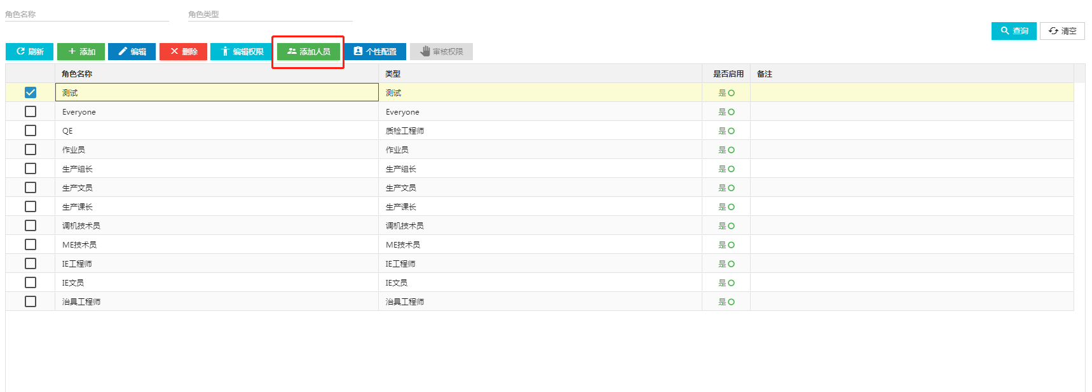
图2.2-6
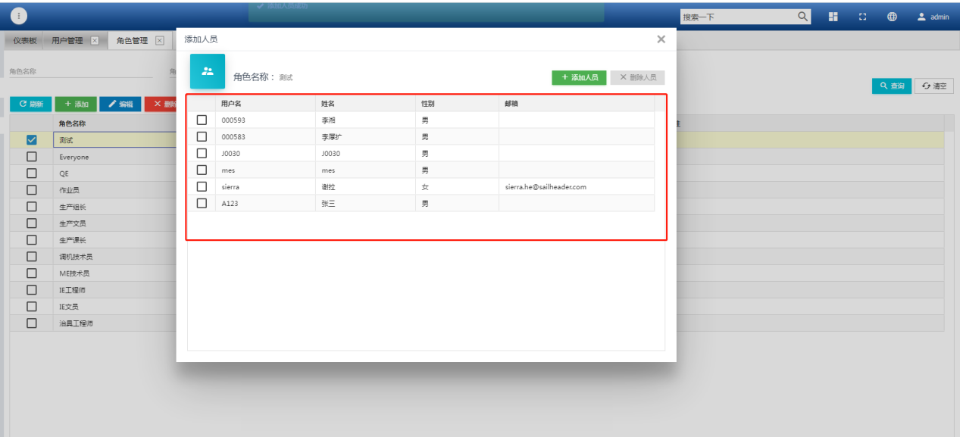
图2.2-7
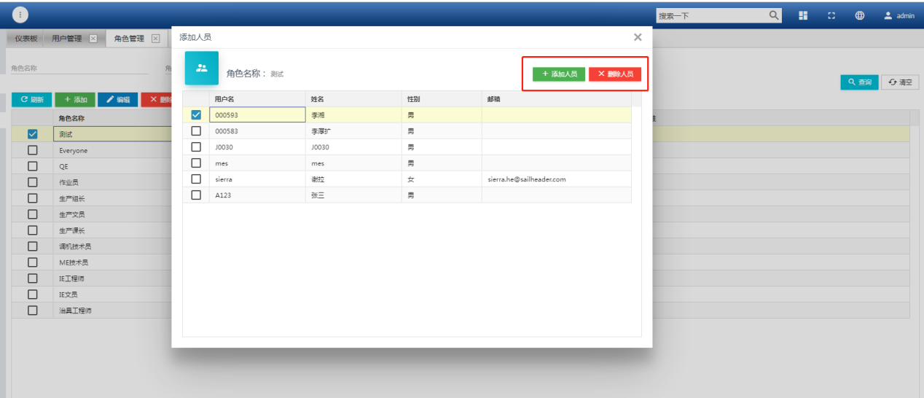
图2.2-8

数据导入
操作说明
可通过该功能使用Excel进行某一批数据的导入，例如导入物料库存。
操作步骤
- 进入系统后，点击左侧 基础数据-数据导入-Excel导入配置 进入操作页面（如图2.3-1）。
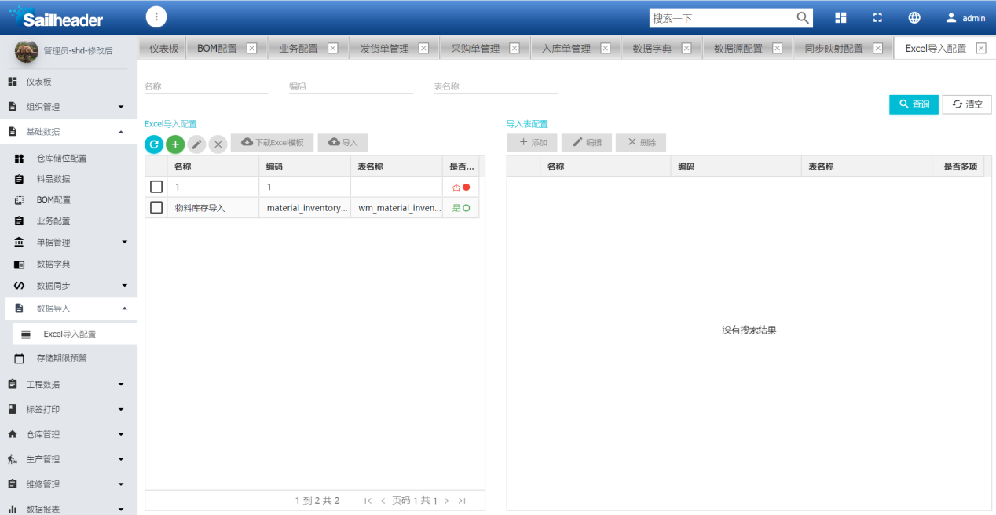
图2.3-2
- 左侧Excel导入配置列表展示可进行配置的功能模块，右侧导入表详情配置列表展示该功能模块下的已配置项（如图2.3-3）。
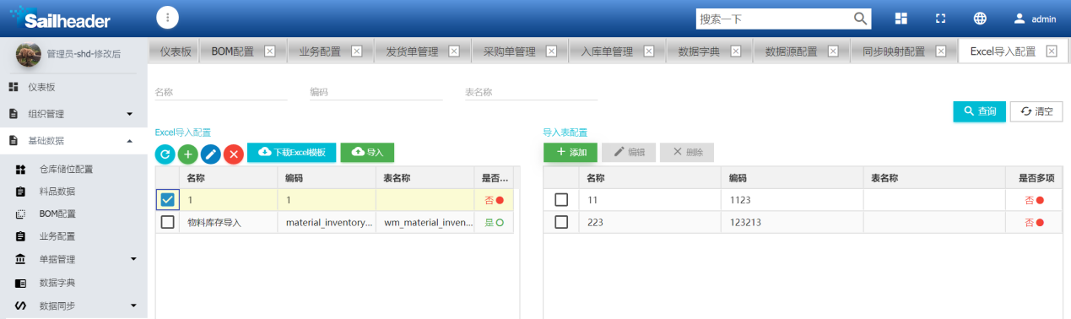
图2.3-3
- 数据字典的增、删、改功能与 基础数据-业务配置 操作相同
- 根据配置好的功能项，下载Excel模板（如图2.3-4）并按要求进行数据填充后，可通过导入按钮进行文件选择（如图2.3-5），数据导入。
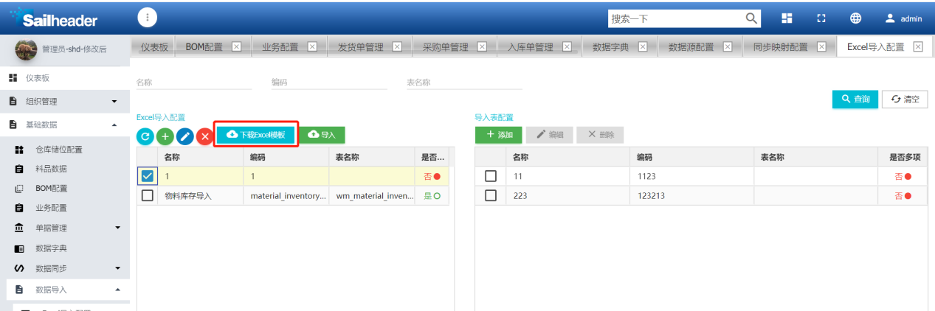
图2.3-4
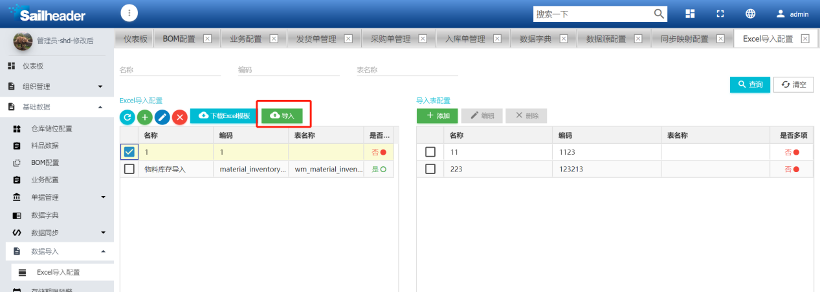
图2.3-5

基础数据管理

部门管理
操作说明
为企业创建组织架构图，根据工厂实际情况创建对应的部门与产线，并可将用户添加至部门或产线。
操作步骤
- 进入系统后，点击左侧 组织管理-企业管理 进入操作页面（如图3.3-1）。
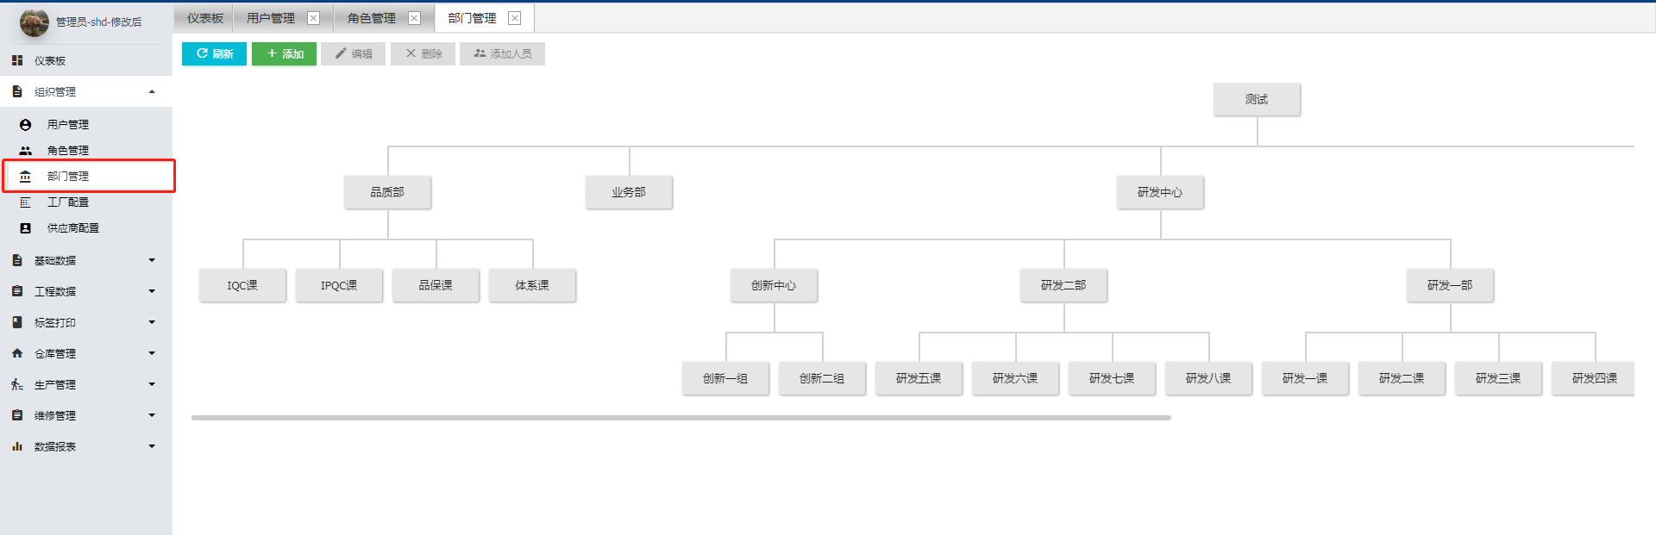
图3.3-1
- 点击添加按钮（如图3.3-2）弹出添加部门页面框，在“上级部门”项选择部门所属的上级部门信息（如需添加新部门则选择公司，如需添加的是产线即可选中对应的部门），输入部门名称、部门编码相关信息提交即可。备注栏为选填内容（如图3.3-3）。
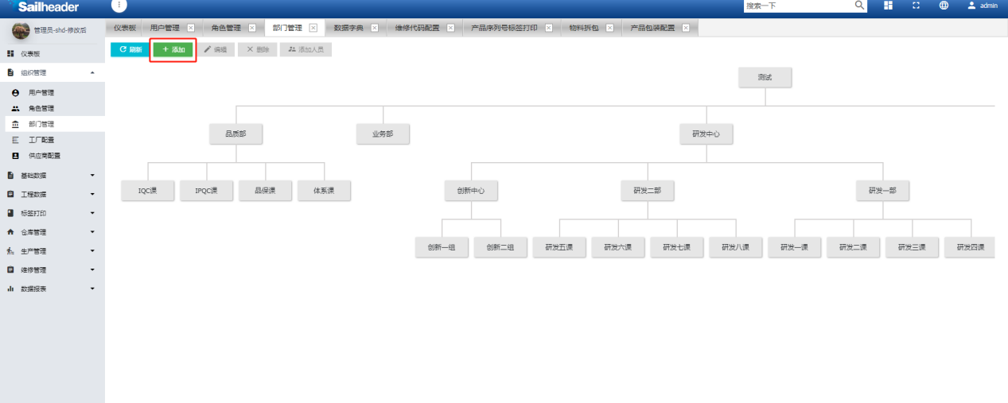
图3.3-2
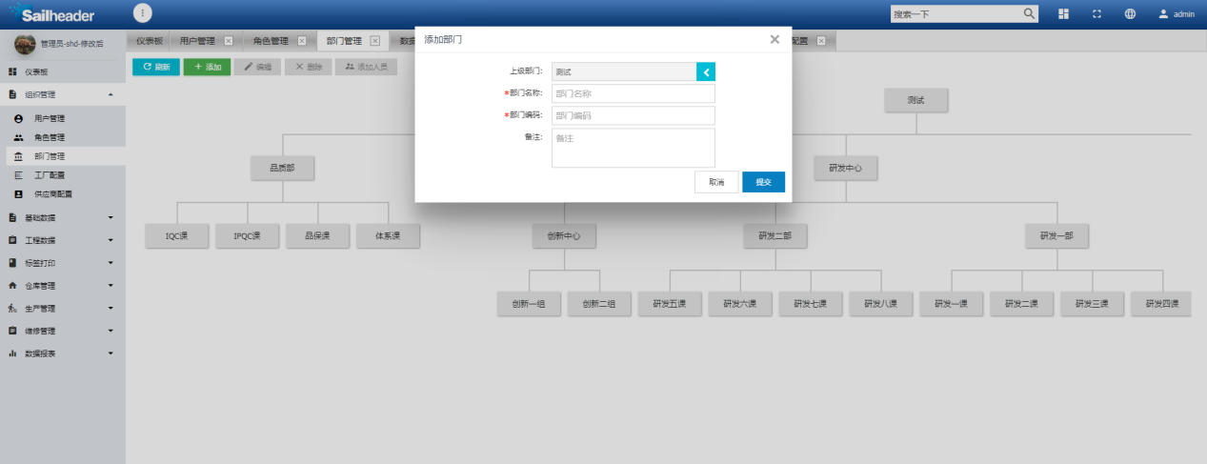
图3.3-3
- 点击某一部门，可进行编辑，删除或添加人员操作（如图3.3-4）。
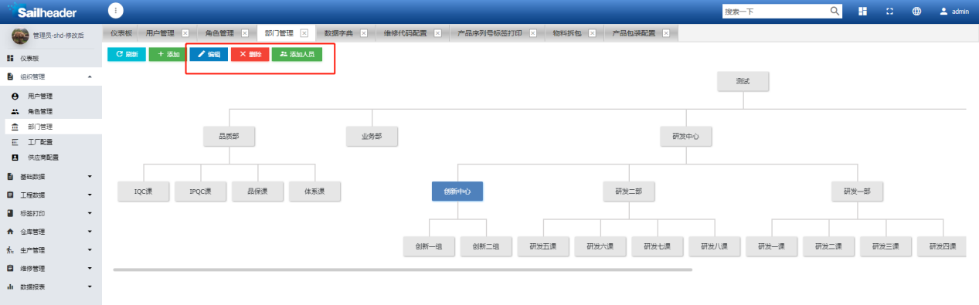
图3.3-4

工厂配置
操作说明
根据工厂实际情况创建工厂、车间、产线进行配置维护管控，可为车间、产线添加负责人，为产线配置具体时间计划。
操作步骤
- 进入系统后，点击左侧 组织管理-工厂配置 进入操作页面（如图3.2-1）。
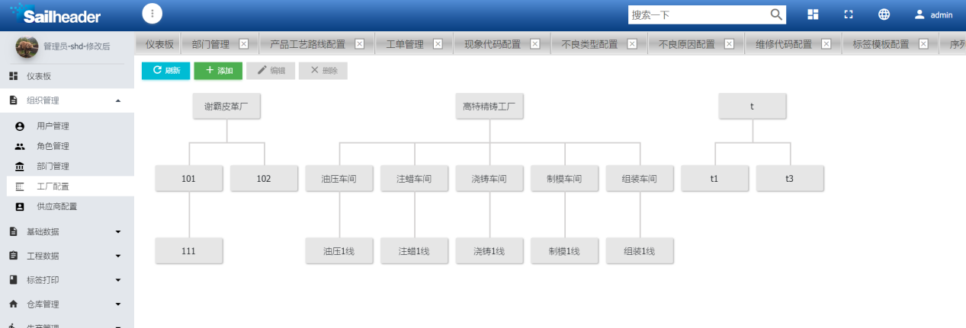
图3.2-1
- 点击添加按钮弹出工厂、车间、产线选项，根据实际需求进行选择添加（如图3.2-2），工厂为一级单位、车间为二级单位、产线为三级单位，需先定义上级单位后才可继续添加，车间可添加负责人（如图3.2-3），产线可添加负责人、时间计划（如图3.2-4）。
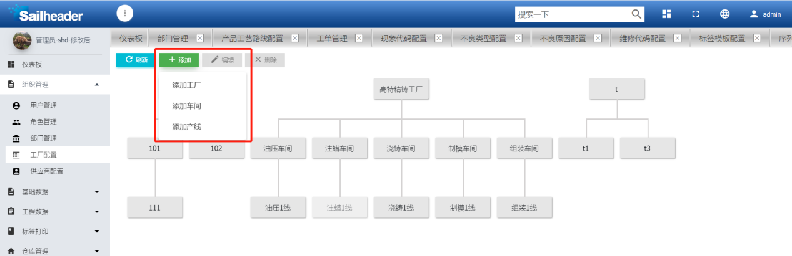
图3.2-2
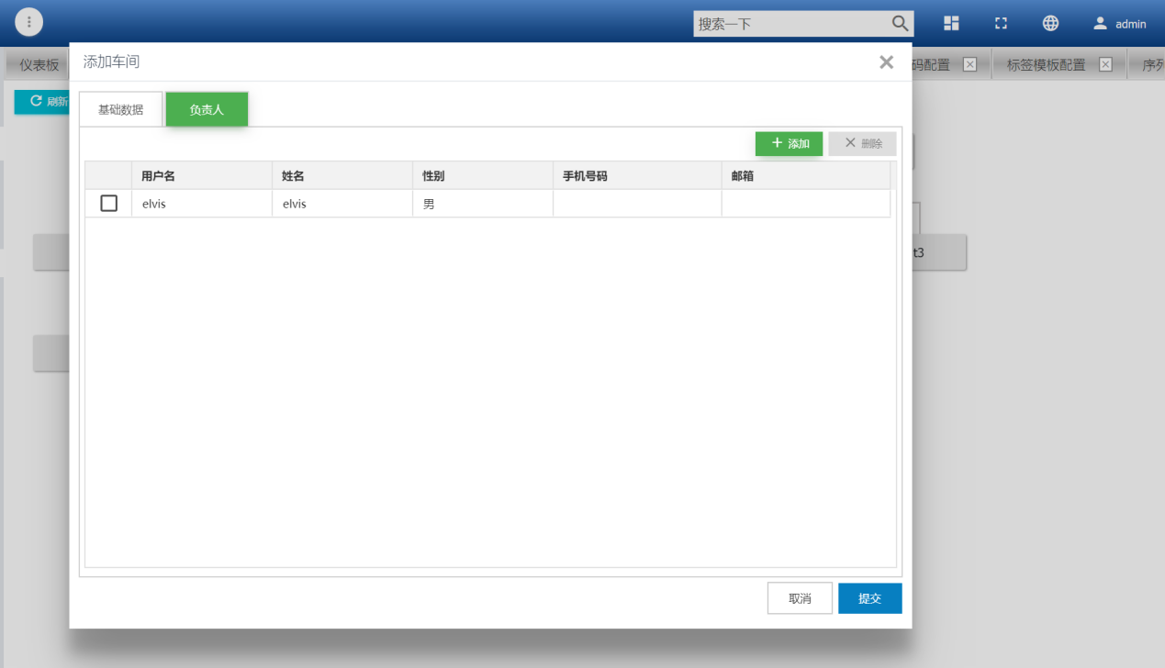
图3.2-3
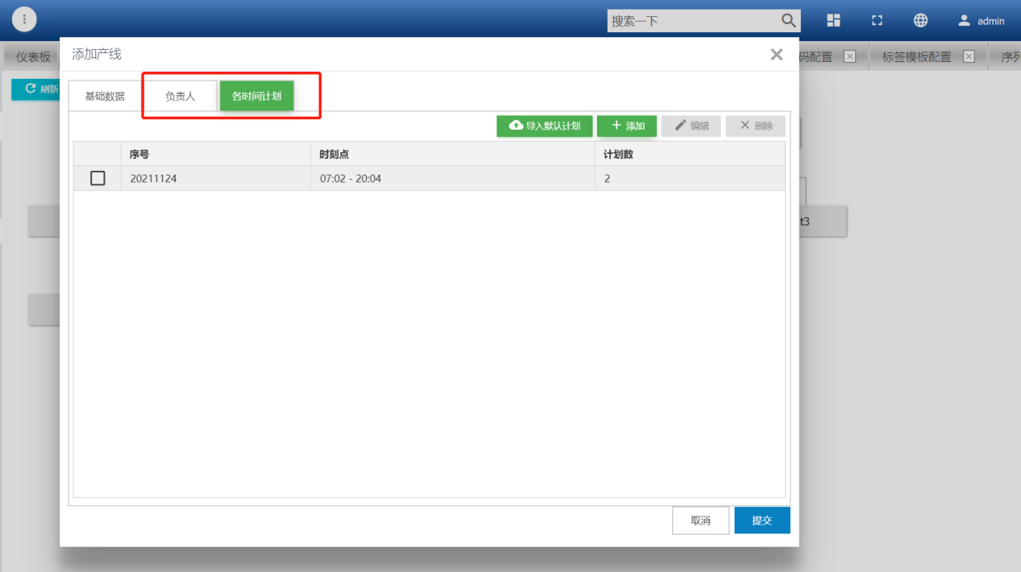
图3.2-4

仓库储位配置
操作说明
为工厂实际仓库储位创建线上储位，并进行管控。
操作步骤
- 进入系统后，点击左侧 基础数据-仓库储位配置 进入操作页面（如图3.3-1）。
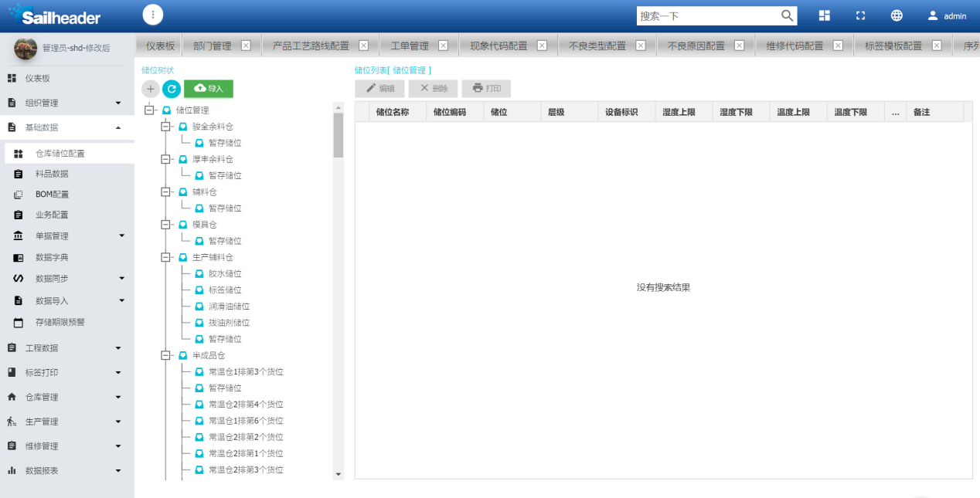
图3.3-1
- 点击添加储位信息按钮，可自定义储位名称、编码（如图3.3-2）等信息，并可关联物料编码信息（如图3.3-3）；层级无限制，可自定义创建多层级。
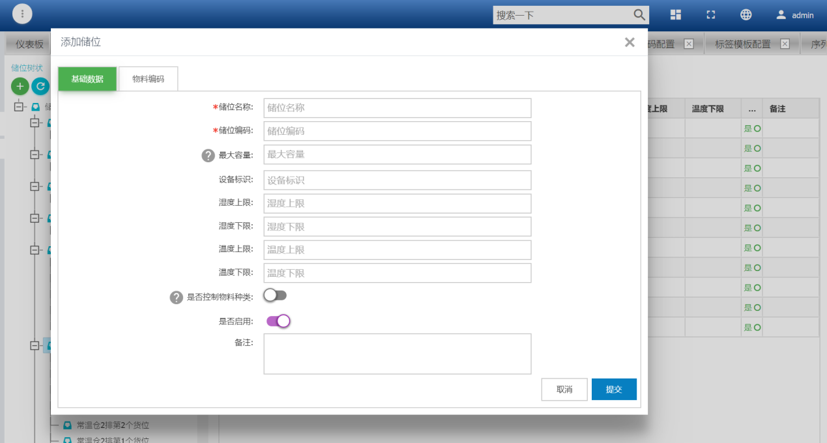
图3.3-2
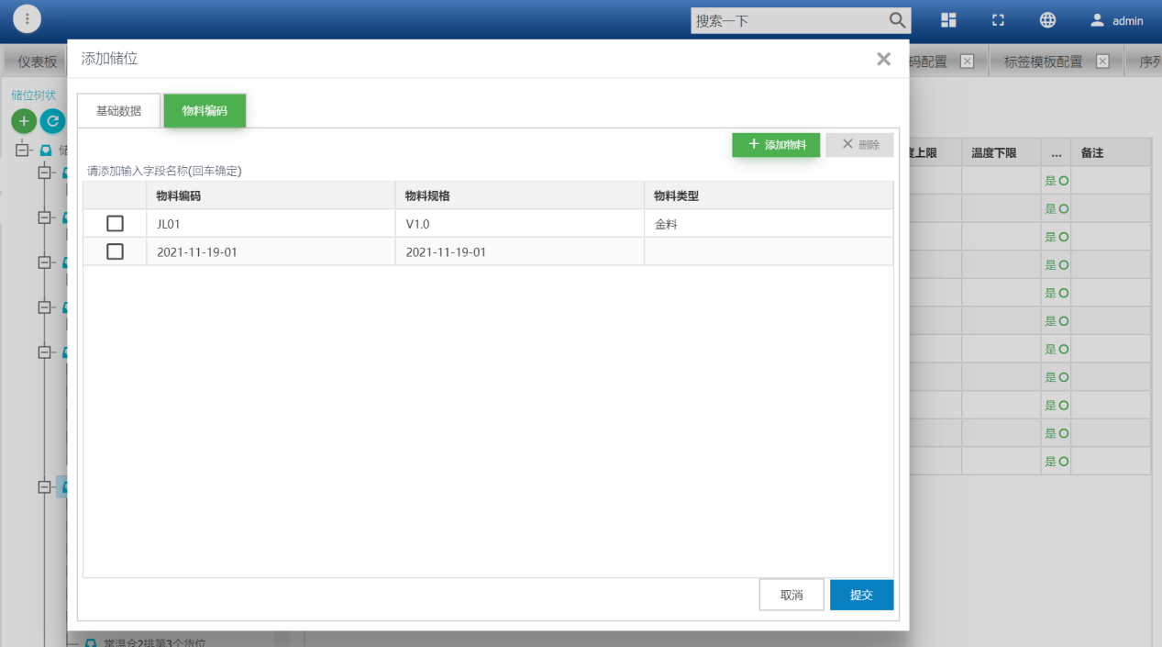
图3.3-3
- 选择某一储位，可进行编辑、删除、打印等操作（如图3.3-4）。
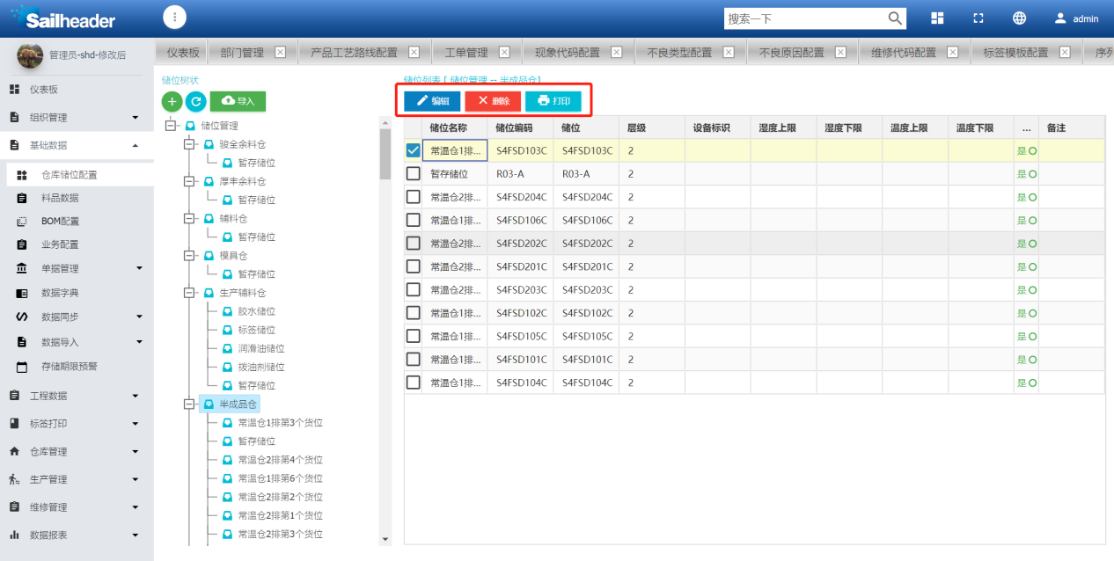
图3.3-4
- 如需批量操作添加储位，可选择“导入”添加事先编辑好的表格，对储位进行批量添加（如图3.3-5）。
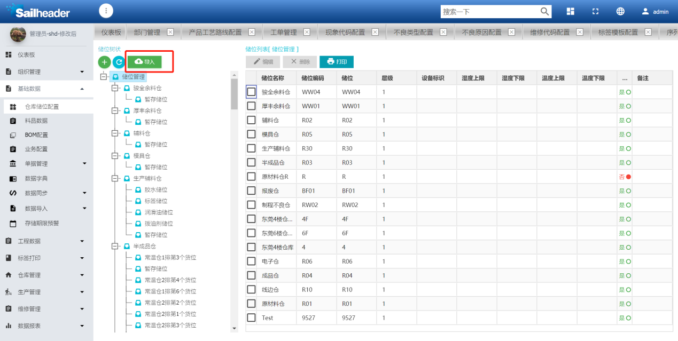
图3.3-5

供应商管理
操作说明
管理供应商的基本信息，可从ERP进行同步，也可自行添加。
操作步骤
- 进入系统后，点击左侧 组织管理-供应商管理 进入操作页面（如图3.4-1）；ERP同步方式详见 基础数据-数据同步 配置。
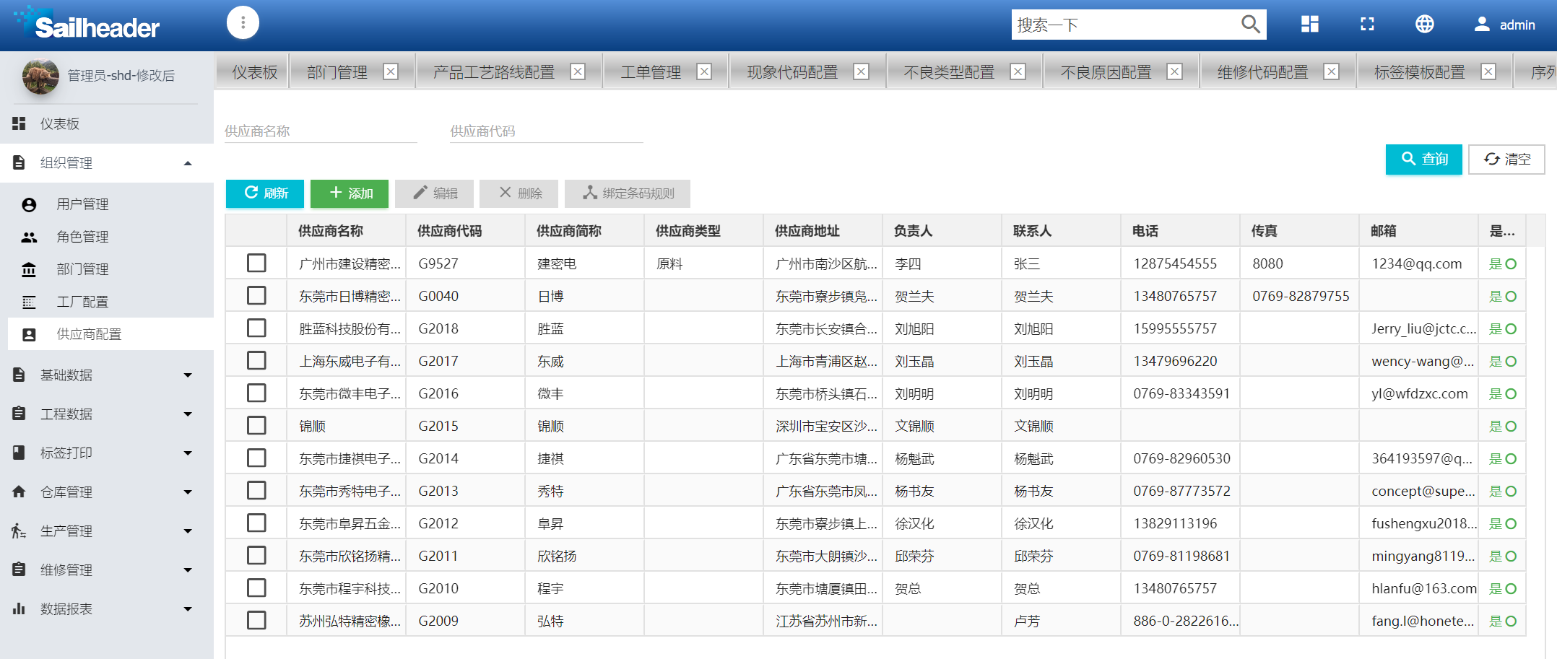
图3.4-1
- 点击添加按钮进行添加供应商操作，输入供应商名称、代码、类型等信息，提交后即可使用（如图3.4-2）。
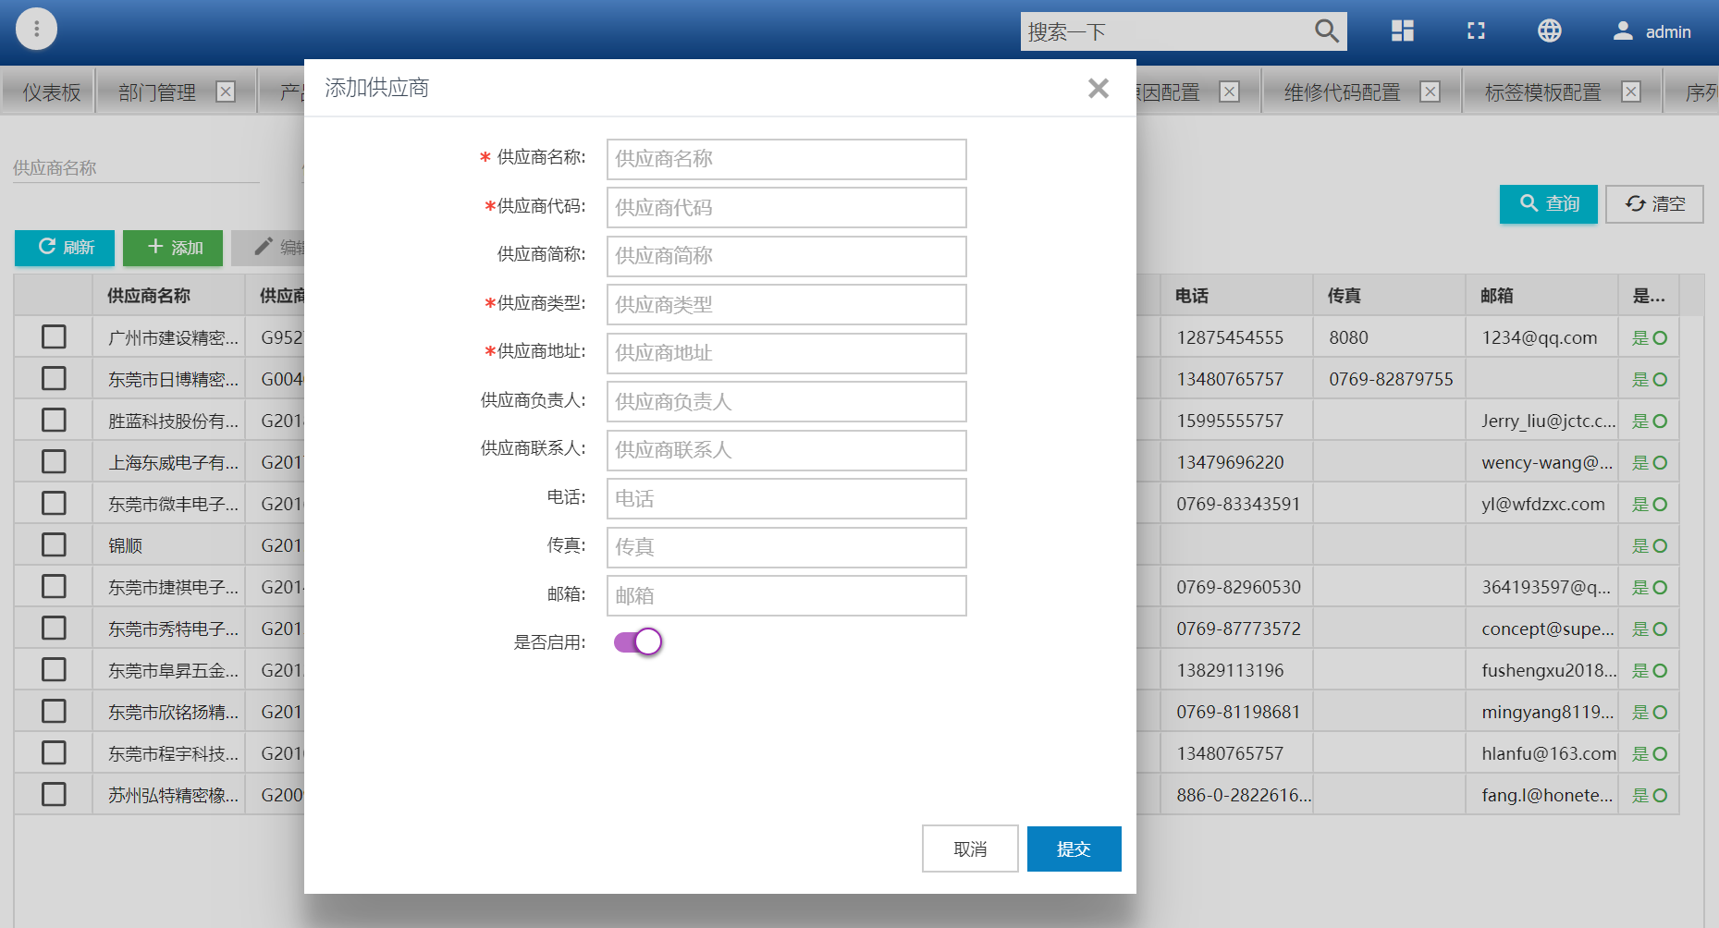
图3.4-2
- 添加后的供应商在列表内显示，选择某一供应商，可进行编辑、删除等操作（如图3.4-3）。
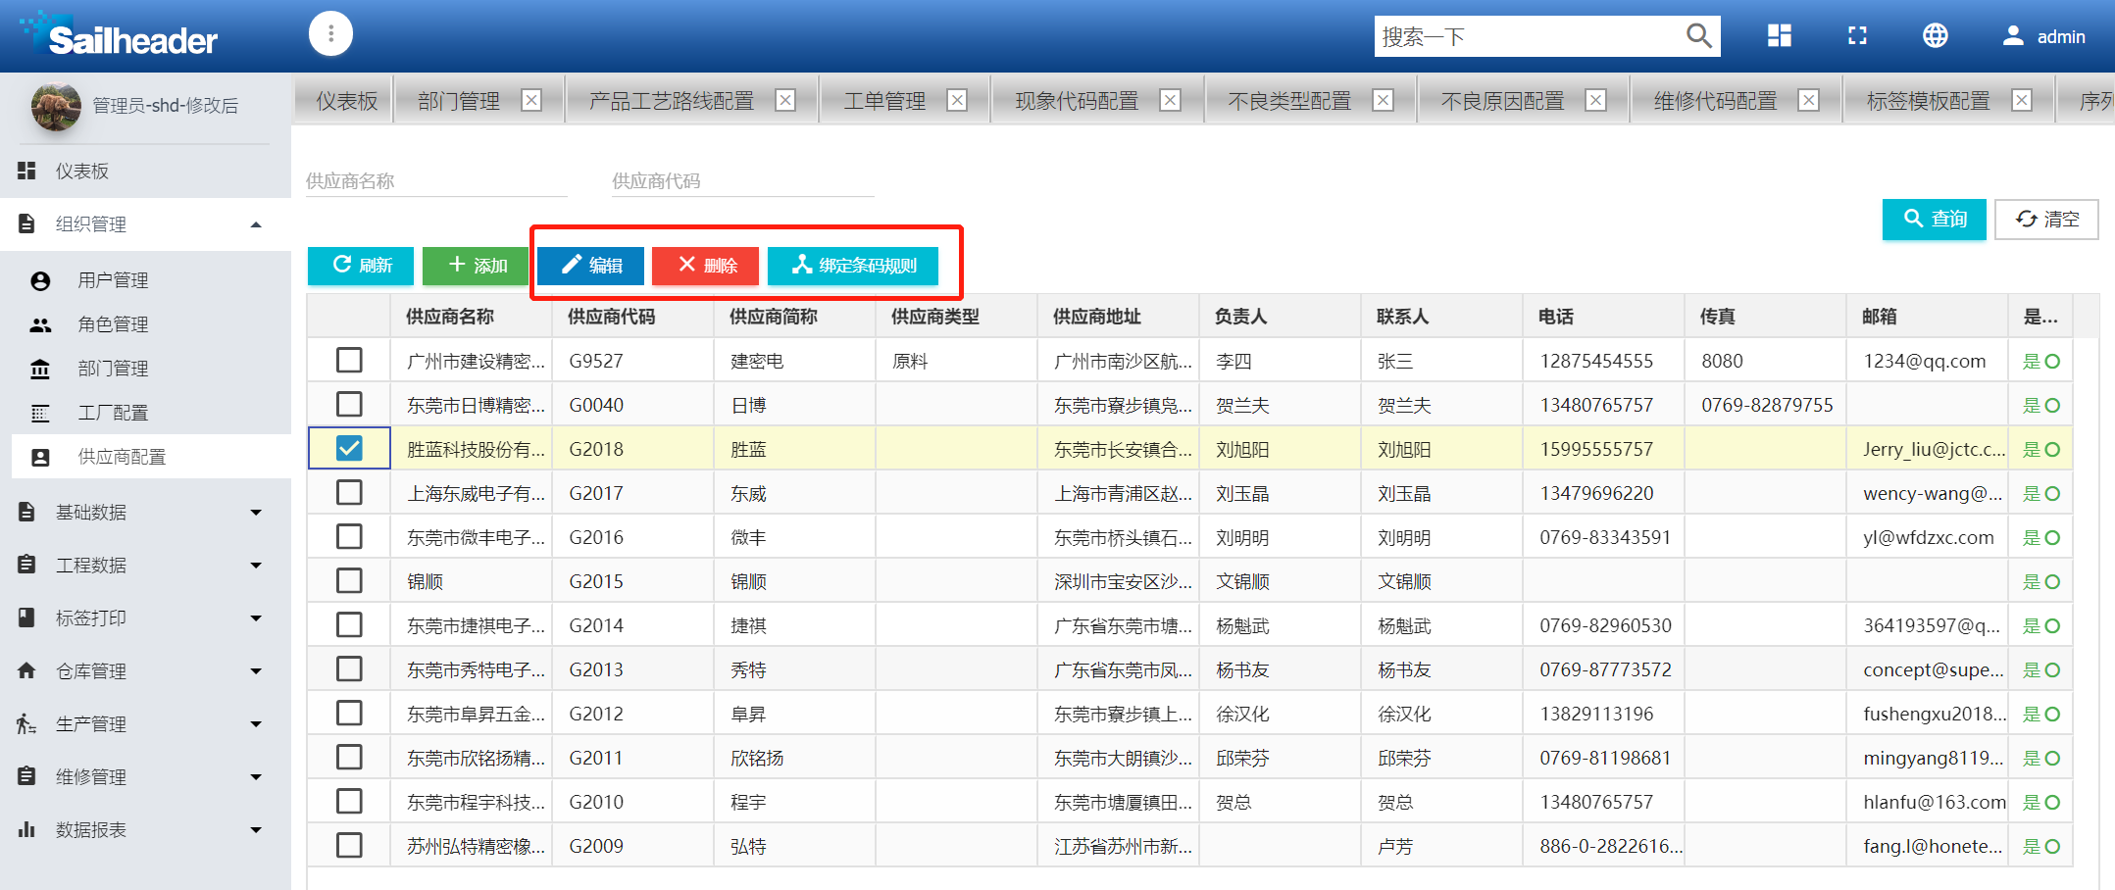
图3.4-3

客户管理
操作说明
管理客户的基本信息，绑定客户名称、客户代码、客户类型、客户地址，为后续发货提供数据基础。
操作步骤
- 进入系统后，点击左侧 组织管理-客户管理 进入操作页面（如图3.5-1）。
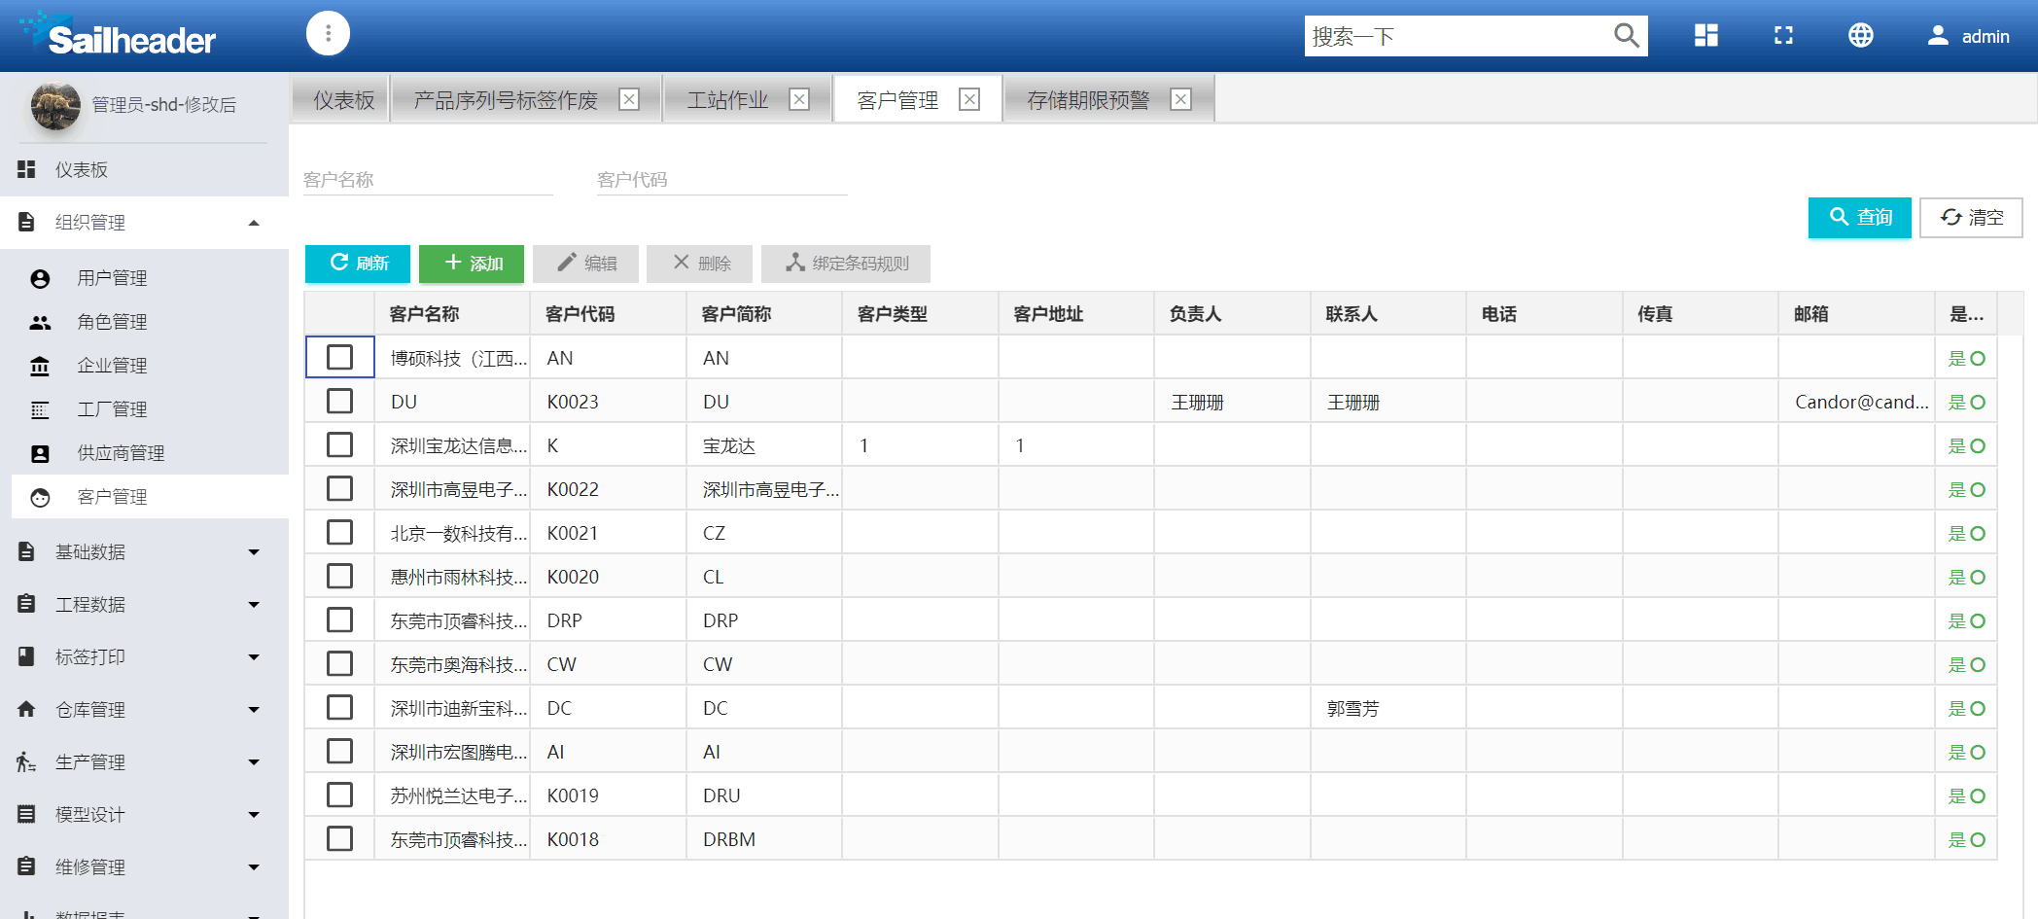
图3.5-1
2）点击添加按钮进行添加客户操作，输入客户名称、客户代码、客户类型、客户地址，提交后即可使用（如图3.5-2）。其他项为选填项。
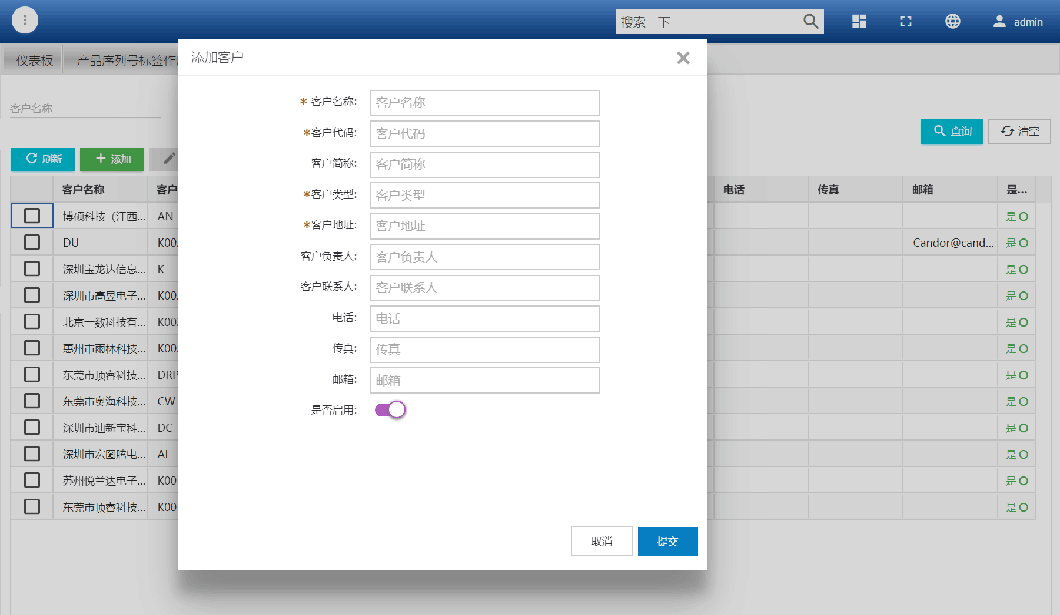
图3.5-2
3）添加后的客户在列表内显示，选择某一客户，可进行编辑、删除等操作（如图3.5-3）。
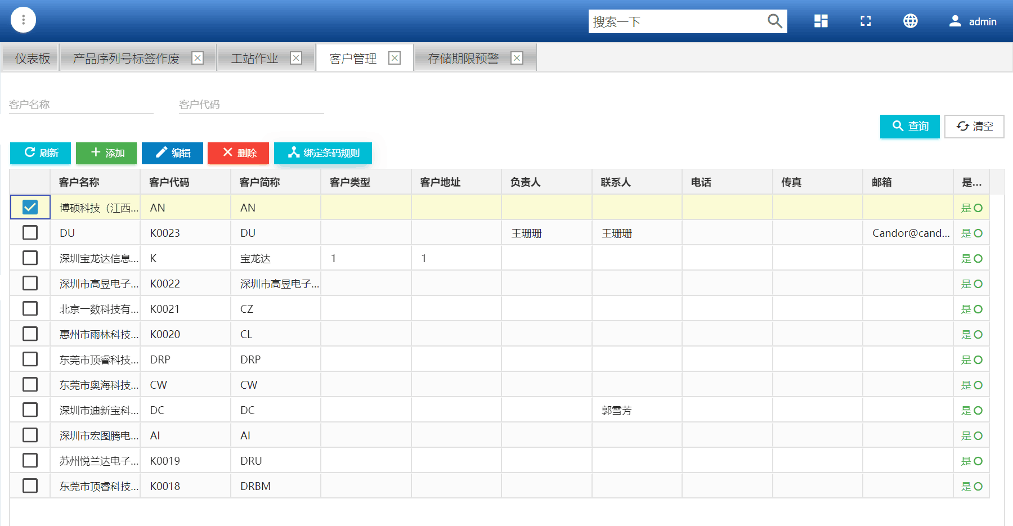
图3.5-3

单据管理
操作说明
管理系统中所有单据信息，可从ERP进行同步，也可自行添加。
操作步骤
- 进入系统后，点击左侧 基础数据-单据管理 进入操作页面，单据管理包括：采购单管理、领料单管理、备料单管理（功能清单无，系统有）、投料单管理、发货单管理、成品入库单管理（如图3.6-1）；ERP同步方式详见 基础数据-数据同步 配置。
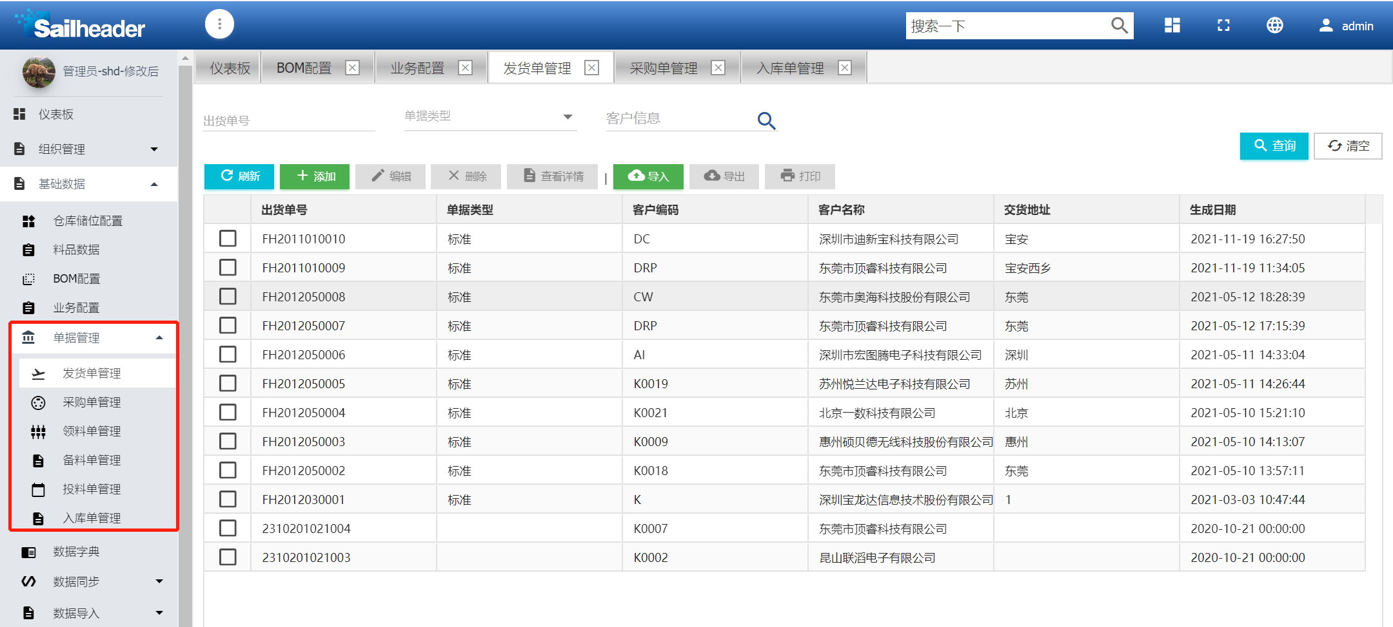

- 单据管理均可从ERP进行同步，或在对应页面中自行添加、编辑、删除等操作（如图3.6-2）。
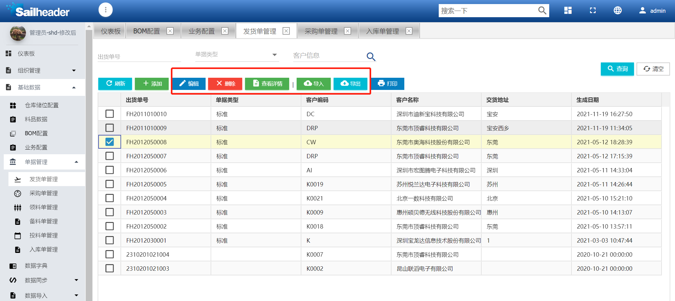
图3.6-2

不良配置

不良现象代码
操作说明
配置管理产品的不良现象，定义不良现象的代码名称、代码、现象描述。
操作步骤
- 进入系统后，点击左侧 工程数据-维修配置-现象代码配置 进入操作页面（如图3.7.1-1）。
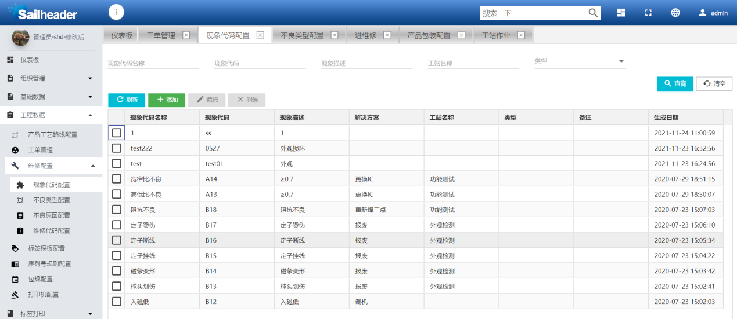
图3.7.1-1
- 点击添加按钮进行添加现象代码操作，输入现象代码名称、现象代码、现象描述等信息，提交后即可使用（如图3.7.1-2）。其他项为选填项。
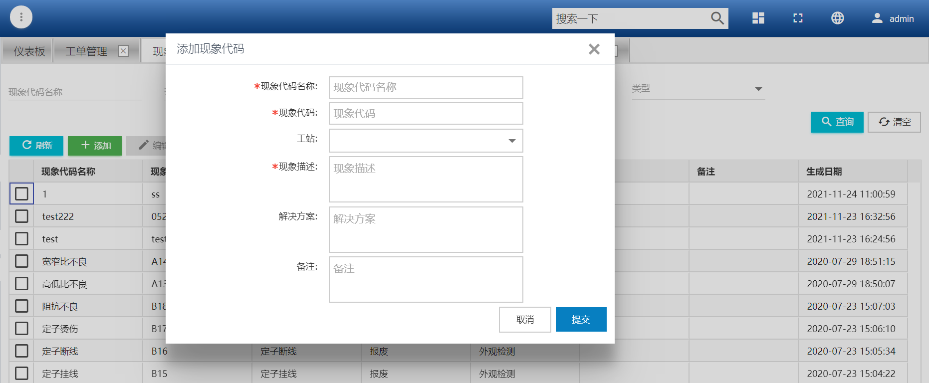
图3.7.1-2
- 添加后的现象代码在列表内显示，选择某一现象代码，可进行编辑、删除操作（如图3.7.1-3）。
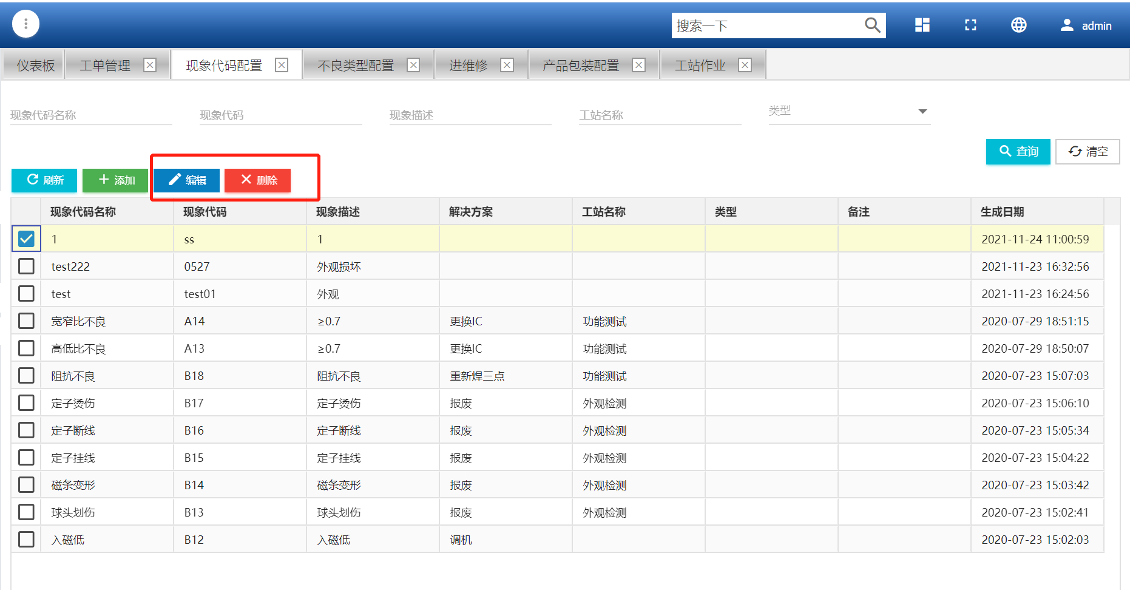
图3.7.1-3
- 页面默认展示所有现象代码，可通过现象代码名称、现象代码、现象描述等字段进行精确搜索（如图3.7.1-4）。
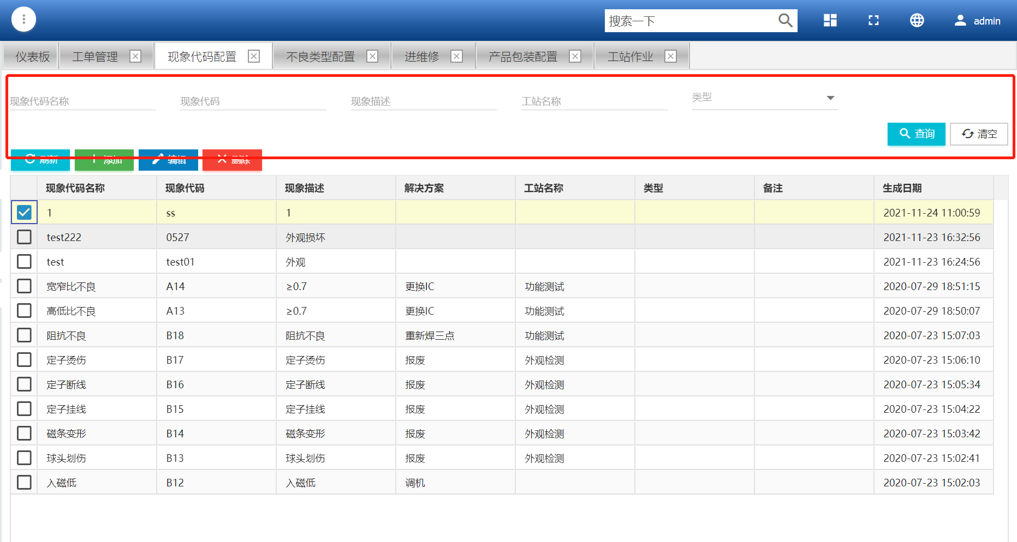
图3.7.1-4

不良类型
操作说明
配置管理产品的不良类型，定义不良类型的不良类型名称、不良类型代码。
操作步骤
1）进入系统后，点击左侧 工程数据-维修配置-不良类型配置 进入操作页面（如图3.7.2-1）。
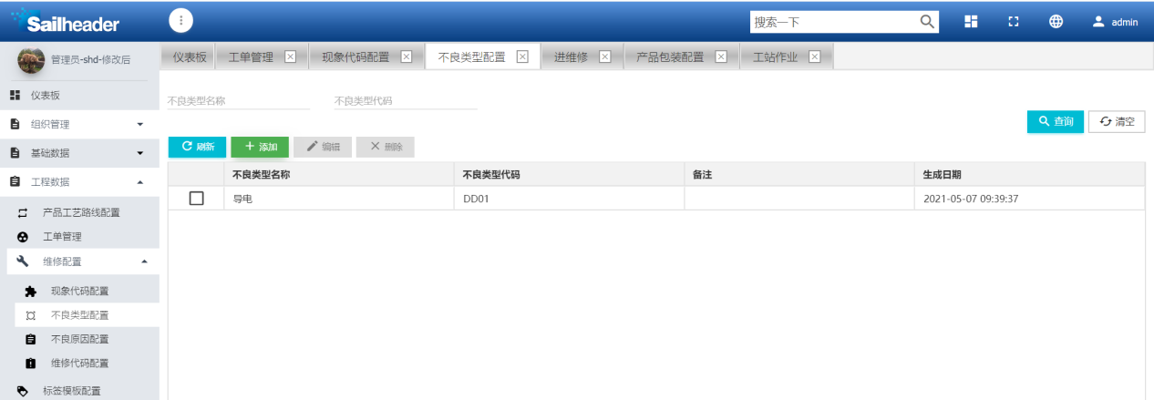
图3.7.2-1
2）点击添加按钮进行添加不良类型操作，输入不良类型名称、不良类型代码等信息，提交后即可使用（如图3.7.2-2）。备注项为选填项。
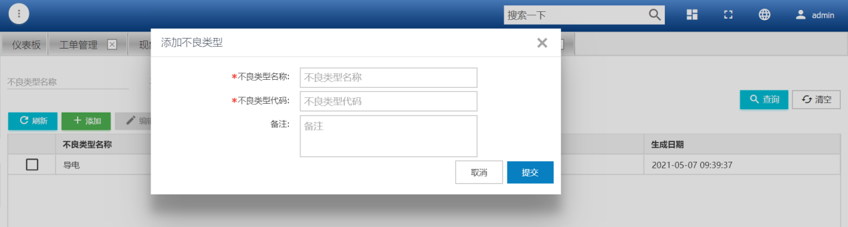
图3.7.2-2
3）添加后的不良类型在列表内显示，选择某一不良类型，可进行编辑、删除操作（如图3.7.2-3）。
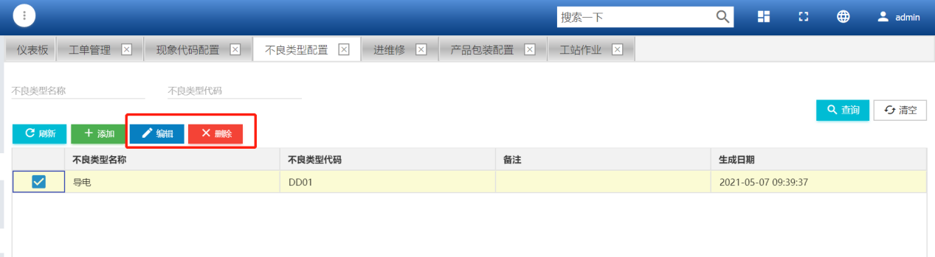
图3.7.2-3
4）页面默认展示所有不良类型，可通过不良类型名称、不良类型代码字段进行精确搜索（如图3.7.2-4）。
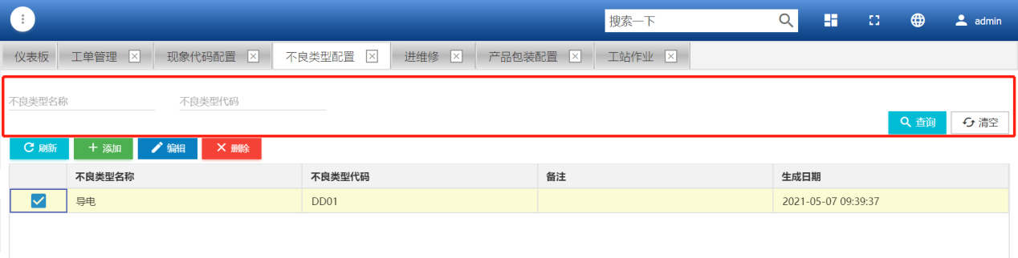
图3.7.2-4

不良原因
操作说明
配置管理产品的不良原因，定义不良原因的不良原因名称、不良原因代码。
操作步骤
1）进入系统后，点击左侧 工程数据-维修配置-不良原因配置 进入操作页面（如图3.7.3-1）。
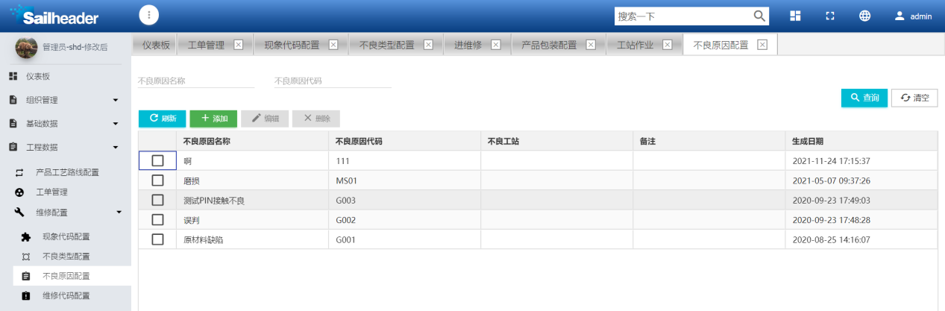
图3.7.3-1
2）点击添加按钮进行添加不良原因操作，输入不良原因名称、不良原因代码等信息，提交后即可使用（如图3.7.3-2）。其他项为选填项。
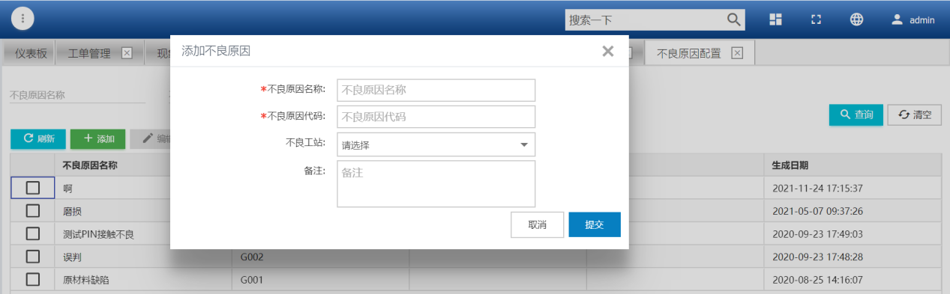
图3.7.3-2
3）添加后的不良原因在列表内显示，选择某一不良原因，可进行编辑、删除操作（如图3.7.3-3）。
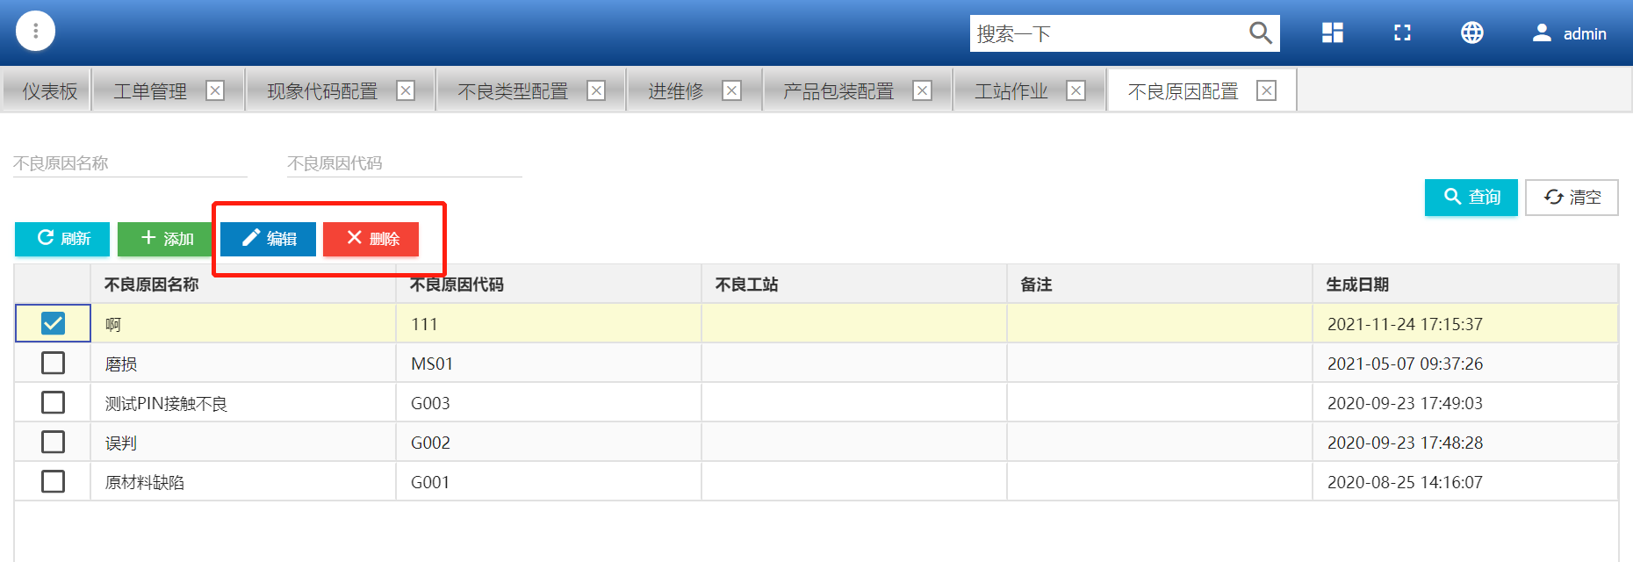
图3.7.3-3
4）页面默认展示所有不良原因，可通过不良原因名称、不良原因代码字段进行精确搜索（如图3.7.3-4）。
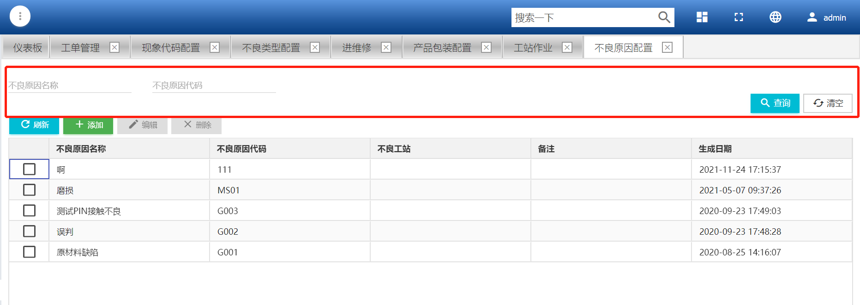
图3.7.3-4

维修配置
操作说明
配置管理产品的维修动作，定义维修动作的维修动作名称、维修动作代码。
操作步骤
1）进入系统后，点击左侧 工程数据-维修配置-维修代码配置 进入操作页面（如图3.8-1）。
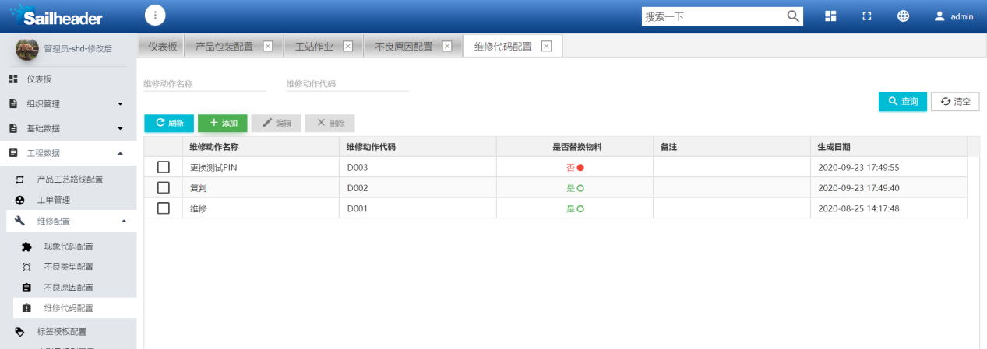
图3.8-1
2）点击添加按钮进行添加维修动作操作，输入维修动作名称、维修动作代码等信息，提交后即可使用（如图3.8-2）。其他项为选填项。
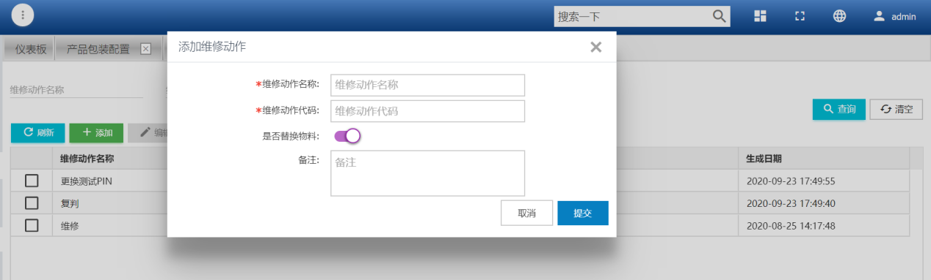
图3.8-2
3）添加后的维修动作在列表内显示，选择某一维修动作，可进行编辑、删除操作（如图3.8-3）。
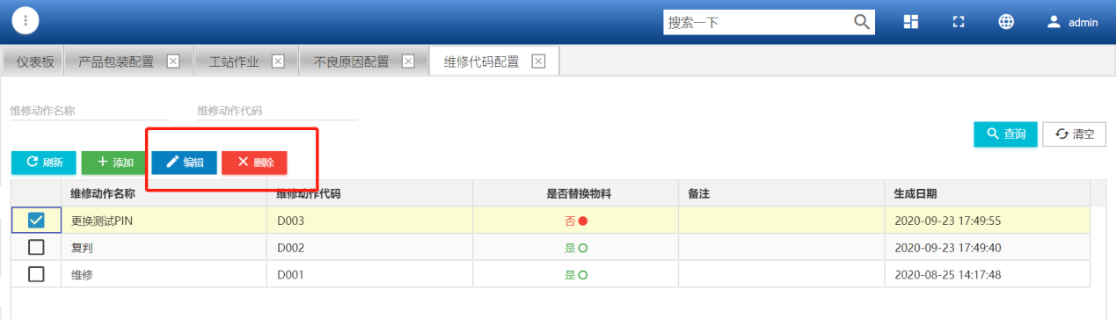
图3.8-3
4）页面默认展示所有维修动作，可通过维修动作名称、维修动作代码字段进行精确搜索（如图3.8-4）。
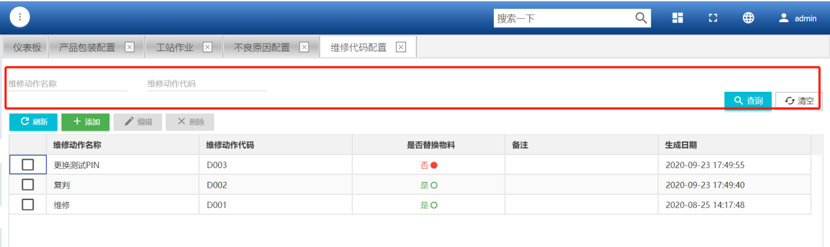
图3.8-4

标签管理

序列号规则配置
操作说明
配置管理序列号规则，定义序列号规则的序列号名称、序列号代码、进制字符等信息，为后续序列号生成提供数据支持。
操作步骤
1）进入系统后，点击左侧 工程数据-序列号规则配置 进入操作页面（如图4.1-1）。
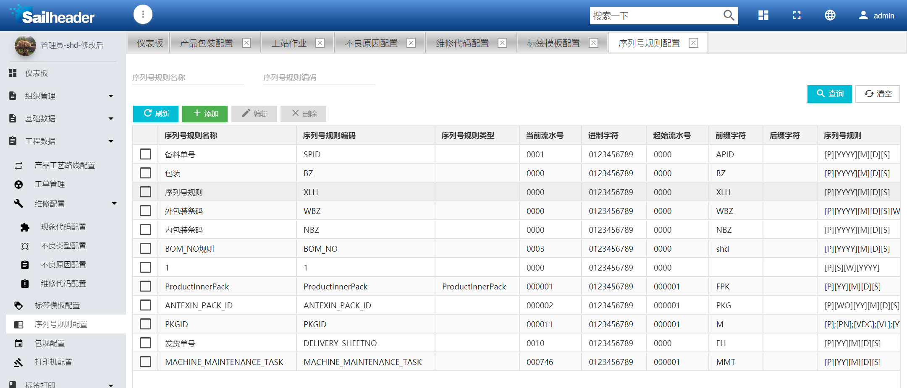
图4.1-1
2）点击添加按钮进行添加序列号规则操作，输入序列号规则名称、序列号规则编码等信息，提交后即可使用（如图4.1-2）。进制字符需区分是十进制还是十六进制，默认为十进制：0123456789，如需十六进制可改为：0123456789ABCDEF。
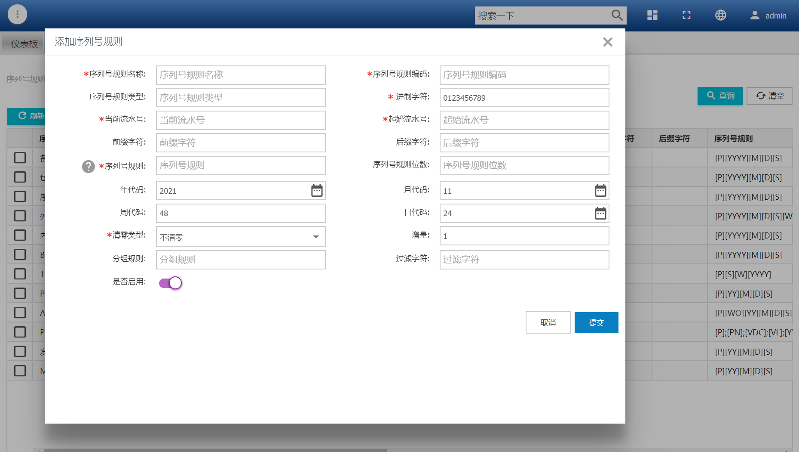
图4.1-2
3）添加后的序列号规则在列表内显示，选择某一序列号规则，可进行编辑、删除操作（如图4.1-3）。
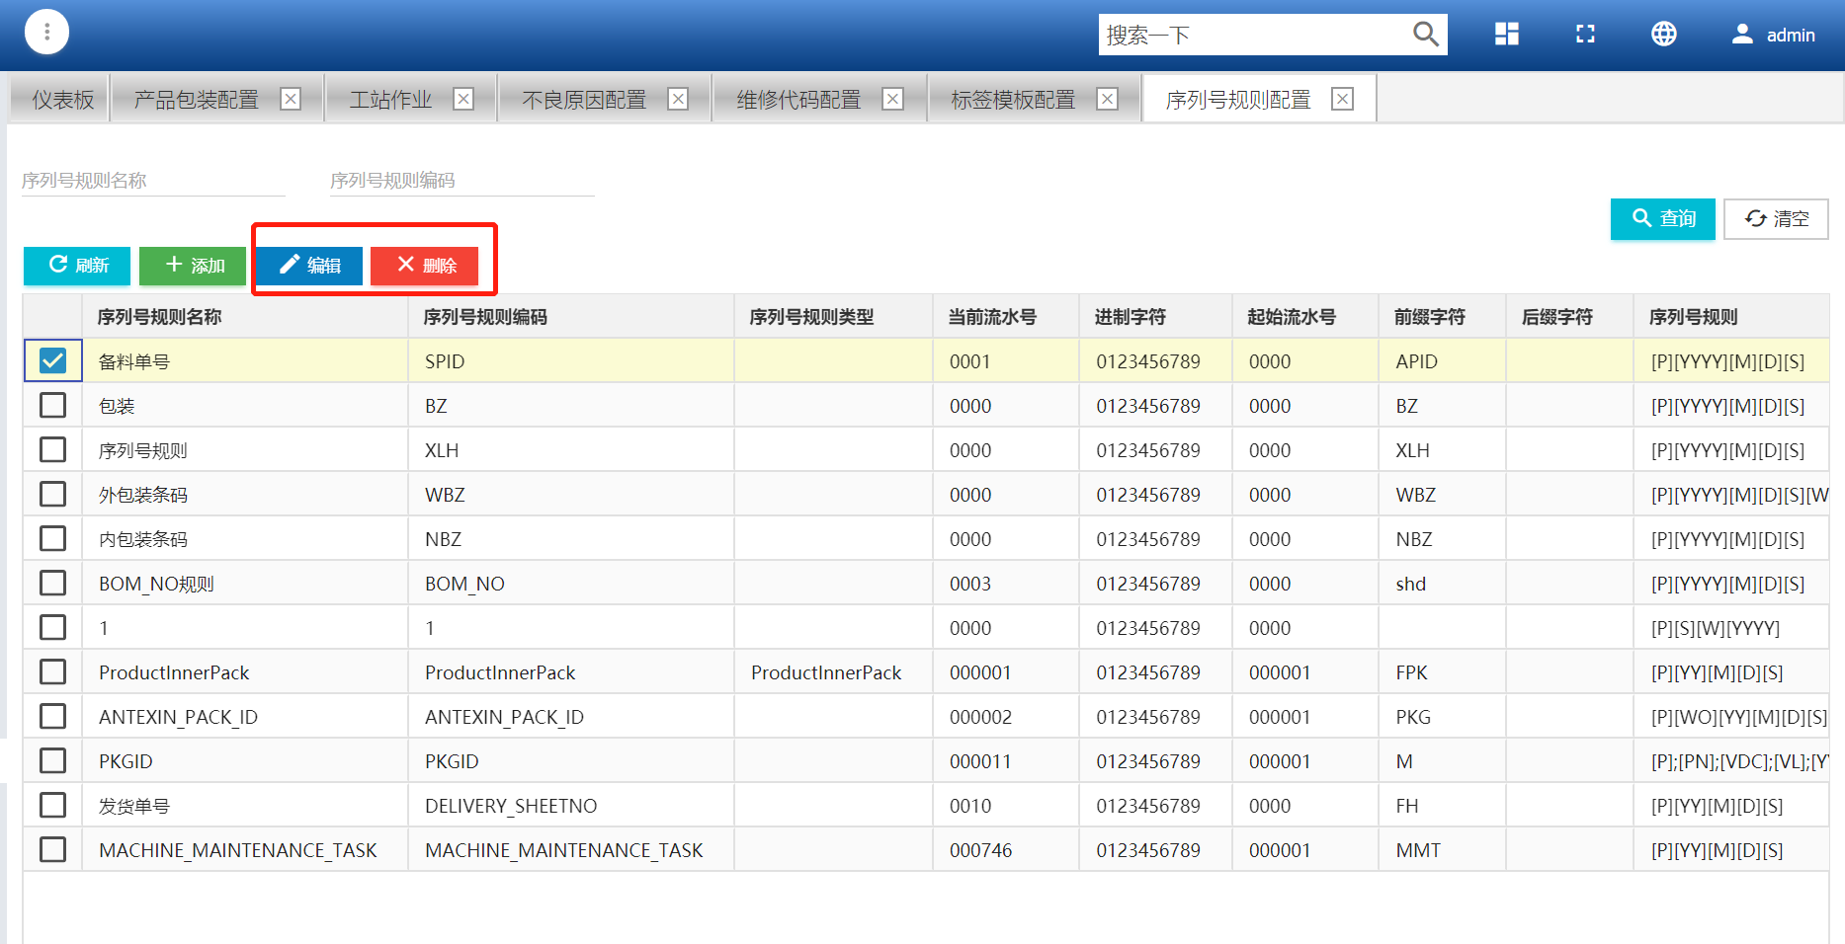
图4.1-3
4）页面默认展示所有序列号规则，可通过序列号规则名称、序列号规则编码字段进行精确搜索（如图4.1-4）。
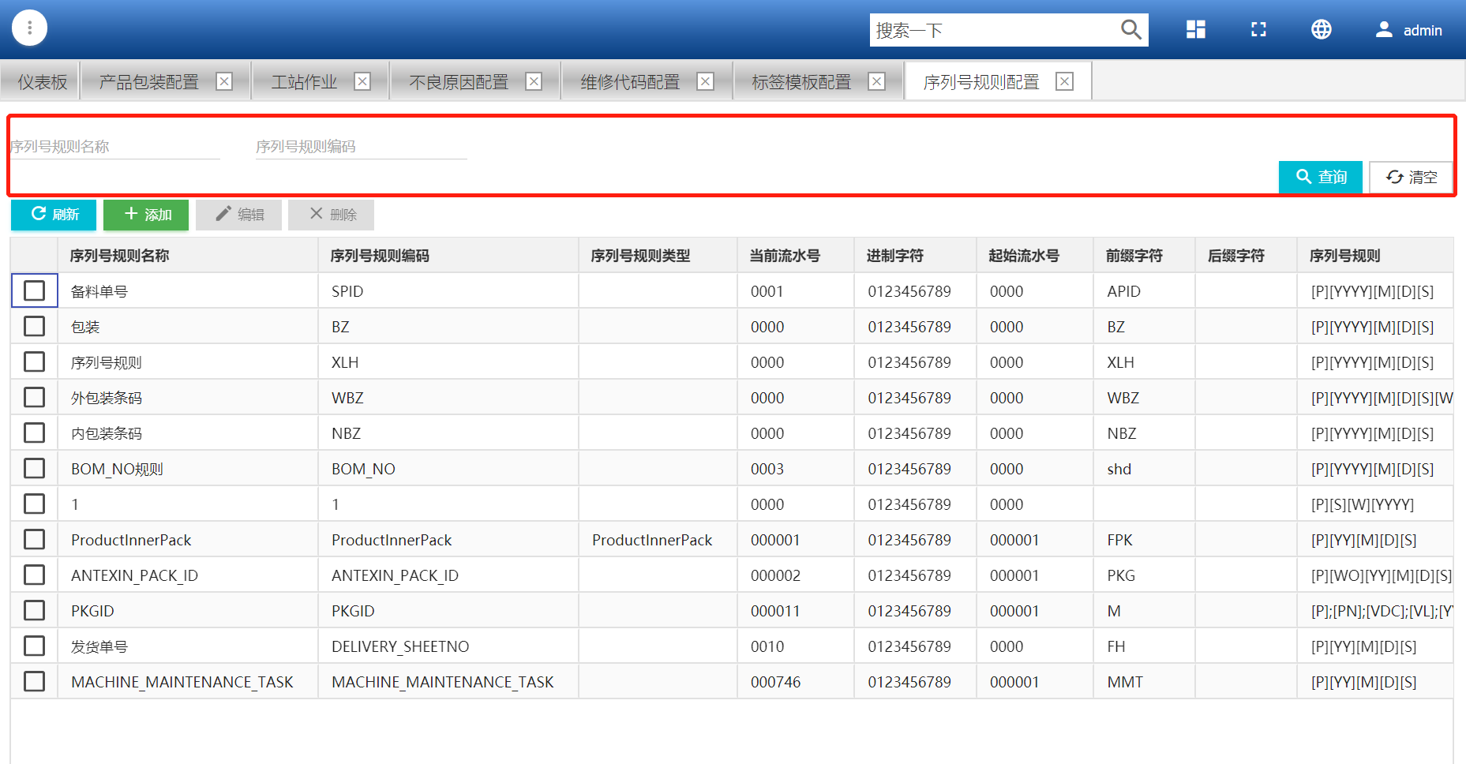
图4.1-4

标签模板配置
操作说明
配置管理标签模板，定义标签模板的标签名称、标签代码、标签样式等信息，为后续标签打印提供模板支持。
操作步骤
1）进入系统后，点击左侧 工程数据-标签模板配置 进入操作页面（如图4.2-1）。
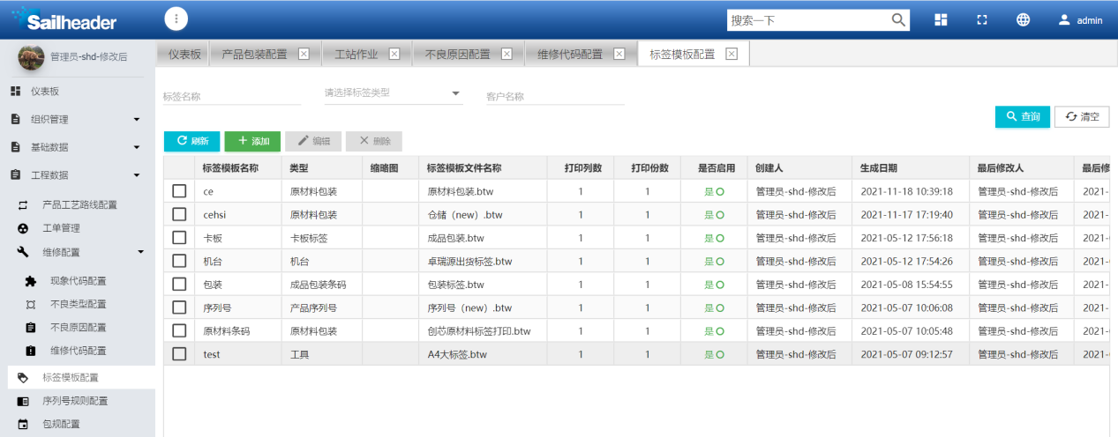
图4.2-1
2）点击添加按钮进行添加打印标签操作，输入标签名称、标签代码等信息，提交后即可使用（如图4.2-2）。标签代码是随机生成的不需进行更改。客户信息，如添加的是客户的标签模板，那此项必须选择对应的客户，否则无需选择。
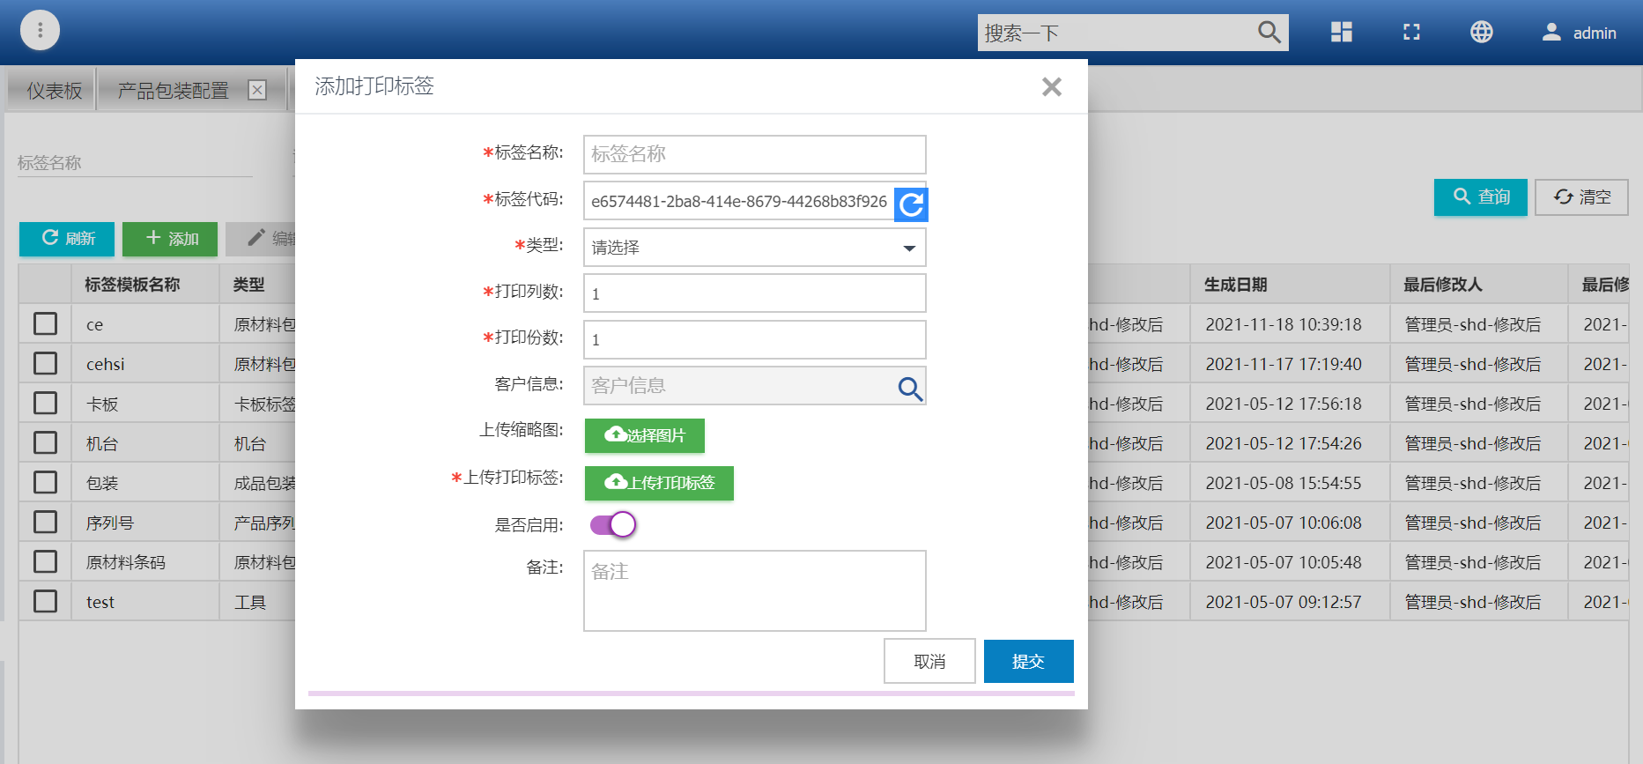
图4.2-2
3）添加后的标签模板在列表内显示，选择某一标签模板，可进行编辑、删除操作（如图4.2-3）。
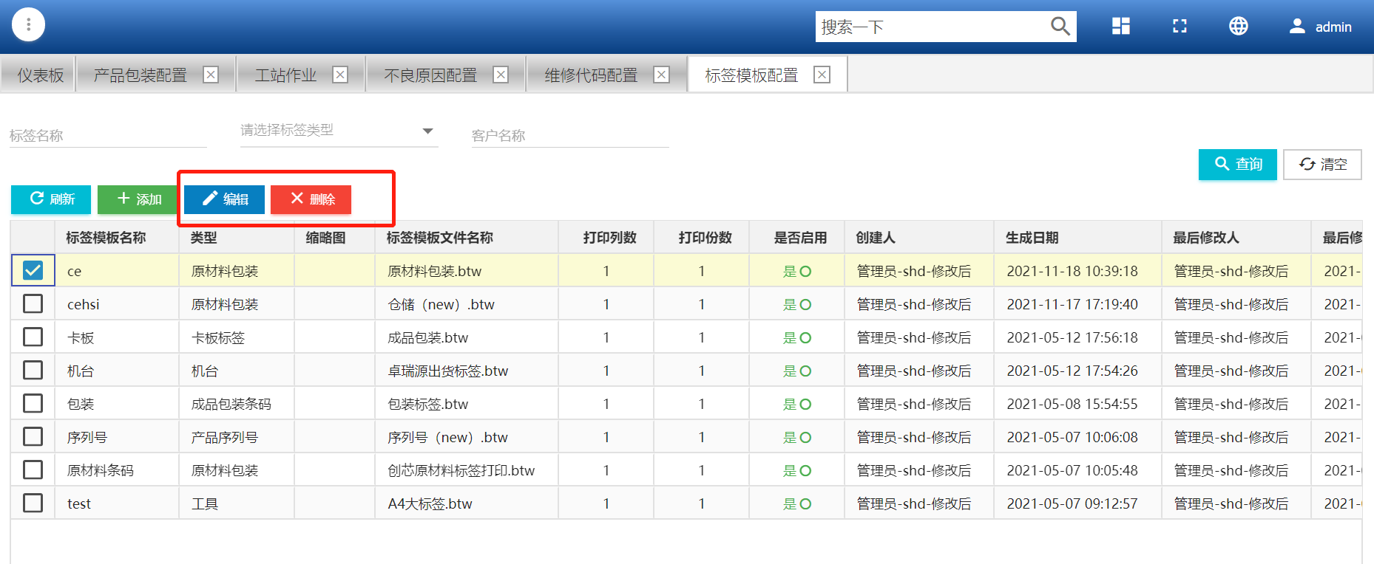
图4.2-3
4）页面默认展示所有标签模板，可通过标签名称、标签类型、客户名称字段进行精确搜索（如图4.2-4）。
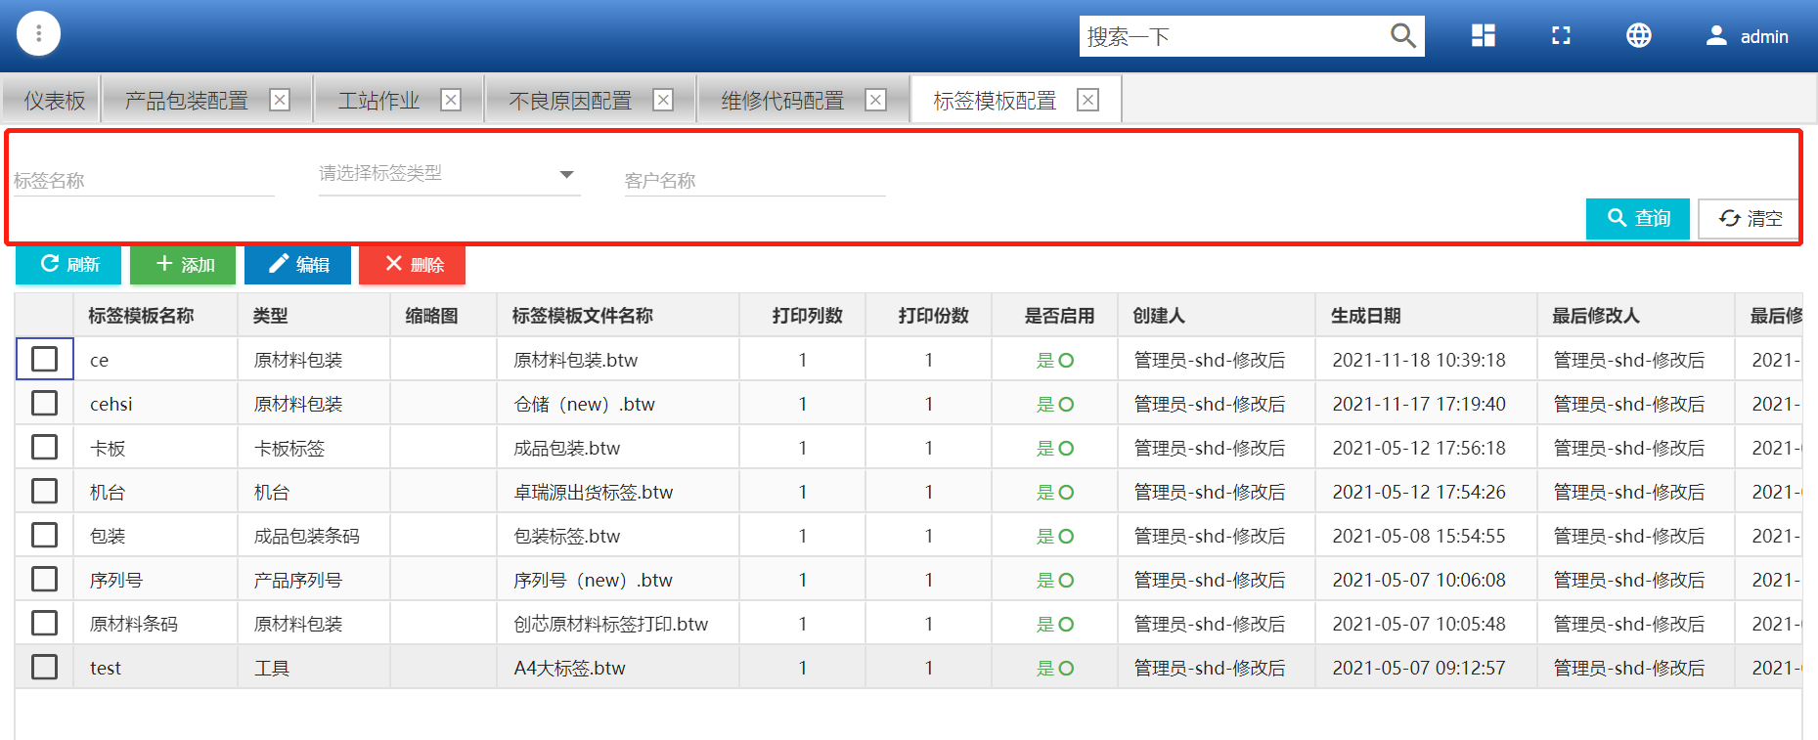
图4.2-4

打印机配置
操作说明
配置管理打印机，定义打印机名称、主机名，配置IP域名、端口号，为后续打印操作提供支持。
操作步骤
1）进入系统后，点击左侧 工程数据-打印机配置 进入操作页面（如图4.3-1）。
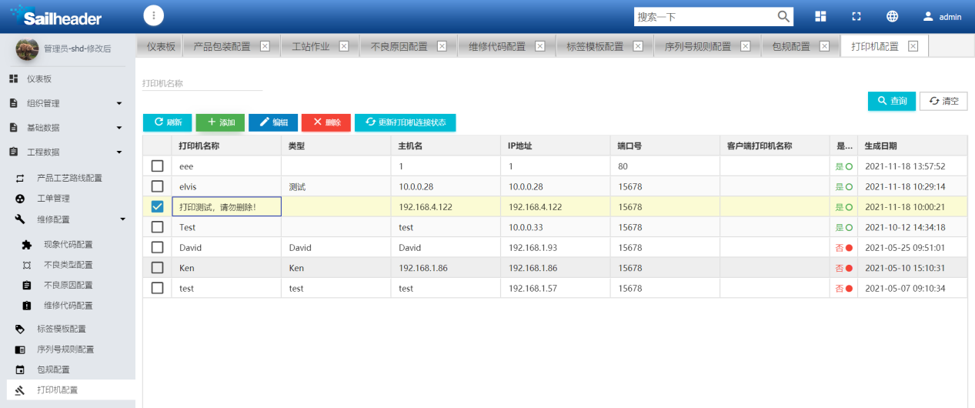
图4.3-1
2）点击添加按钮进行添加打印机操作，输入打印机名称、主机名等信息，提交后即可使用（如图4.3-2）。IP地址可根据Print Server打印软件中的Printer IP进行填写，端口号可根据Print Server打印软件中的Printer IP冒号后五位数进行填写（15678）。
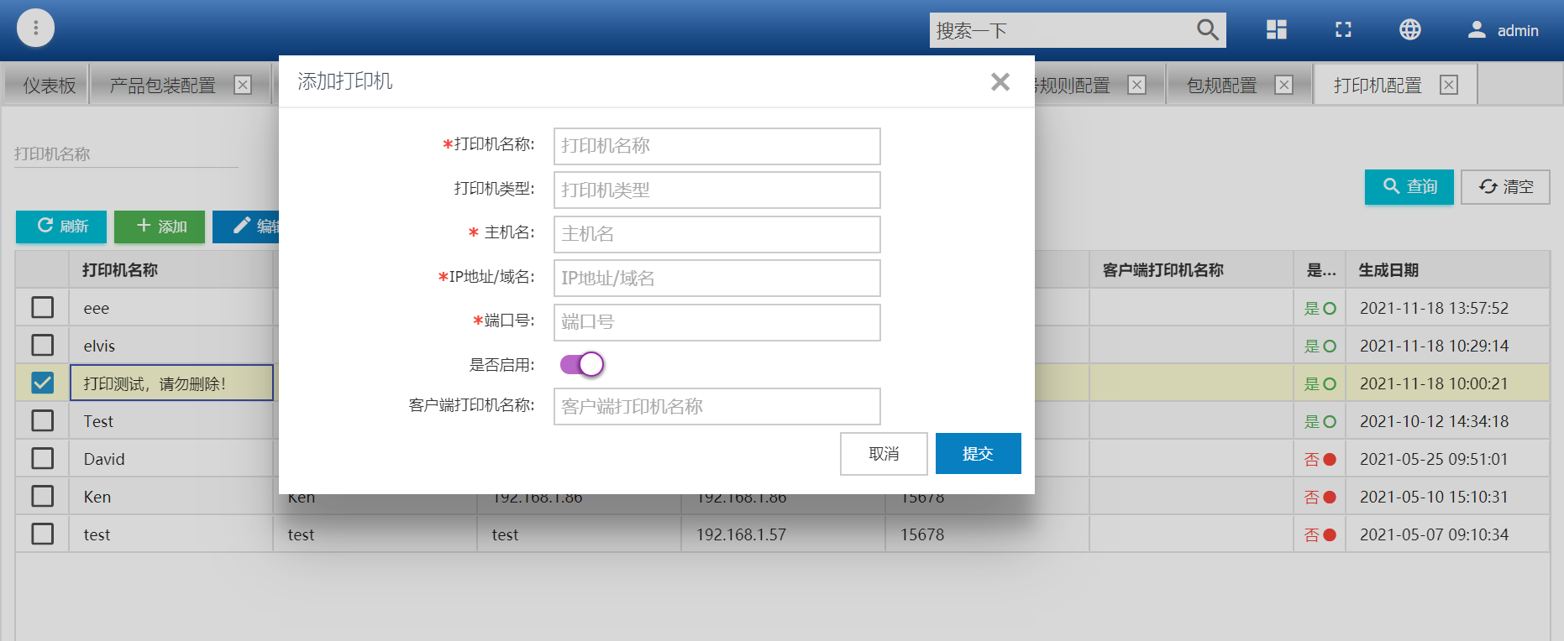
图4.3-2
3）添加后的打印机在列表内显示，选择某一打印机，可进行编辑、删除操作（如图4.3-3）。
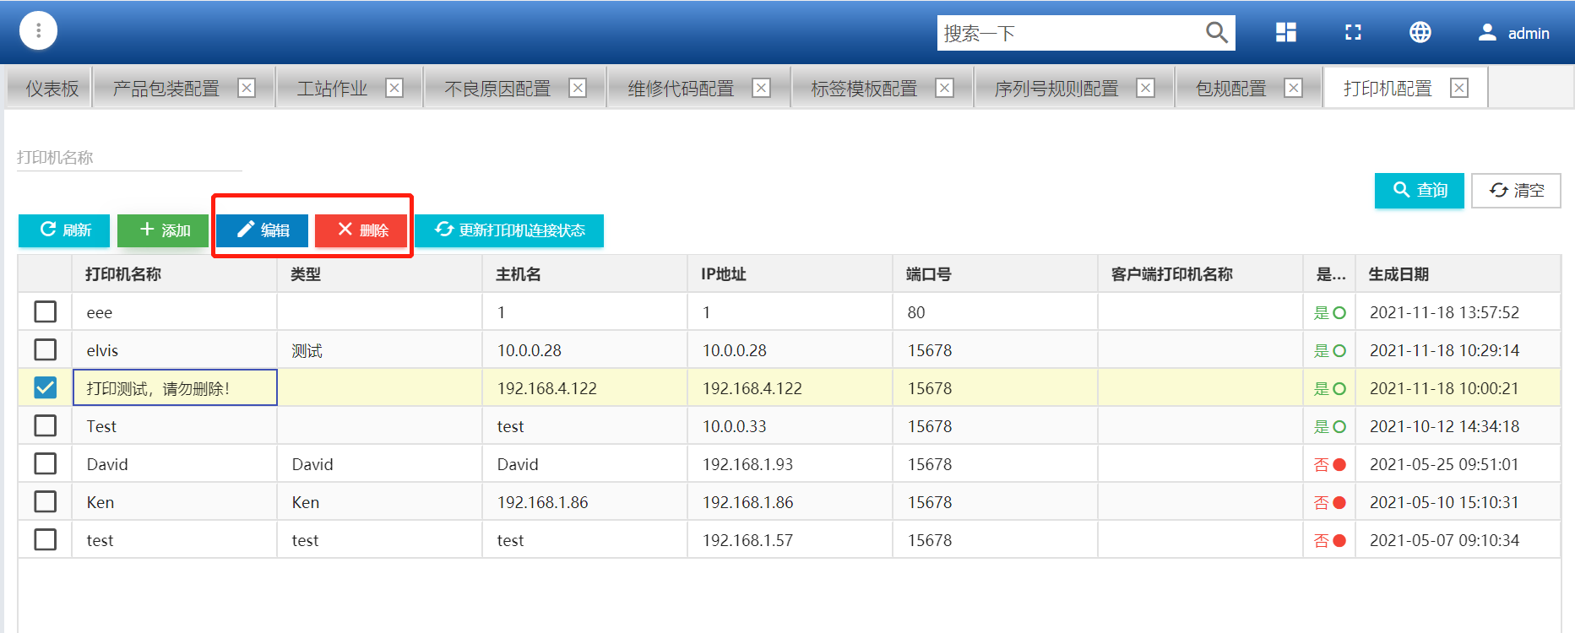
图4.3-3
若打印机连接失败可选择相应的打印机后点击更新打印机连接状态进行调试。
4）页面默认展示所有打印机，可通过打印机名称字段进行精确搜索（如图4.3-4）。
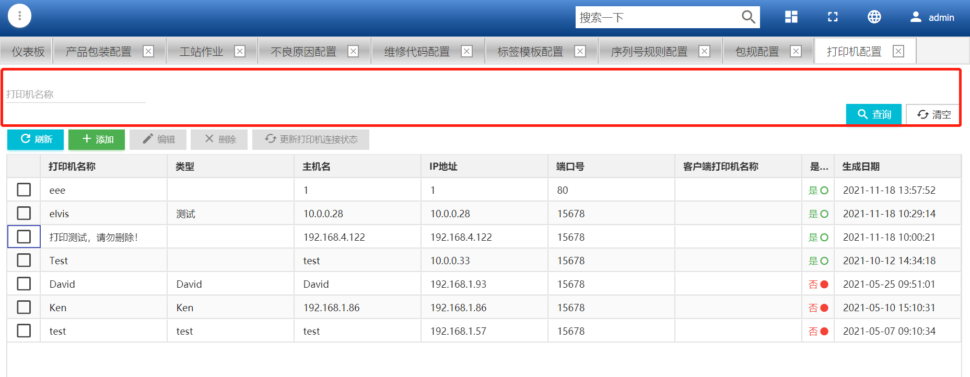

条码规则配置
操作说明
对条码规则进行配置管理，以便系统识别条码信息获取规则，同时用于外部信息的识别。
操作步骤
- 点击左边菜单栏，“标签条码管理——条码规则配置”进入页面，点击页面左侧“条码规则列表”的添加按钮，在添加条码规则弹框页面输入名称、编码等条码的相关信息。如图4.4-1。
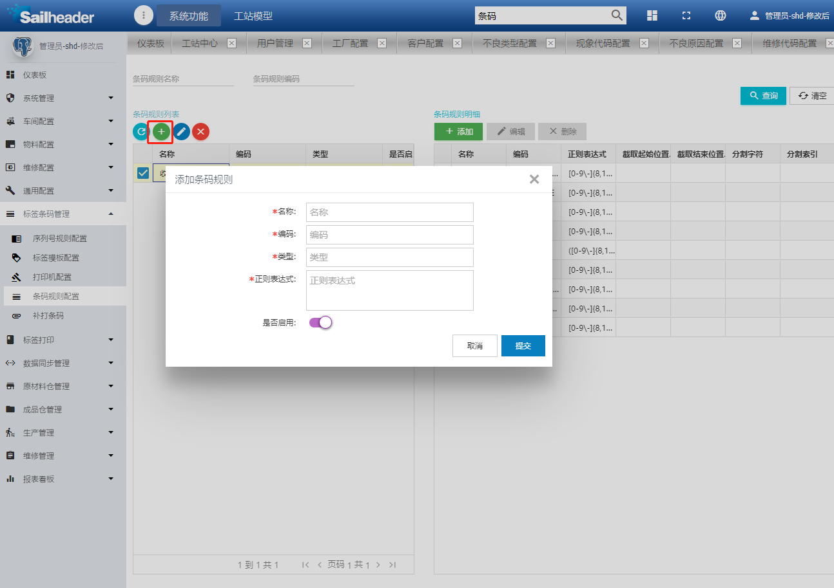
图4.4-1
- 选中需要添加条码规则明细的条码信息，点击页面右侧条码规则明细，在添加条码规则明细弹出页面输入相关信息，提交即可。如图4.4-2
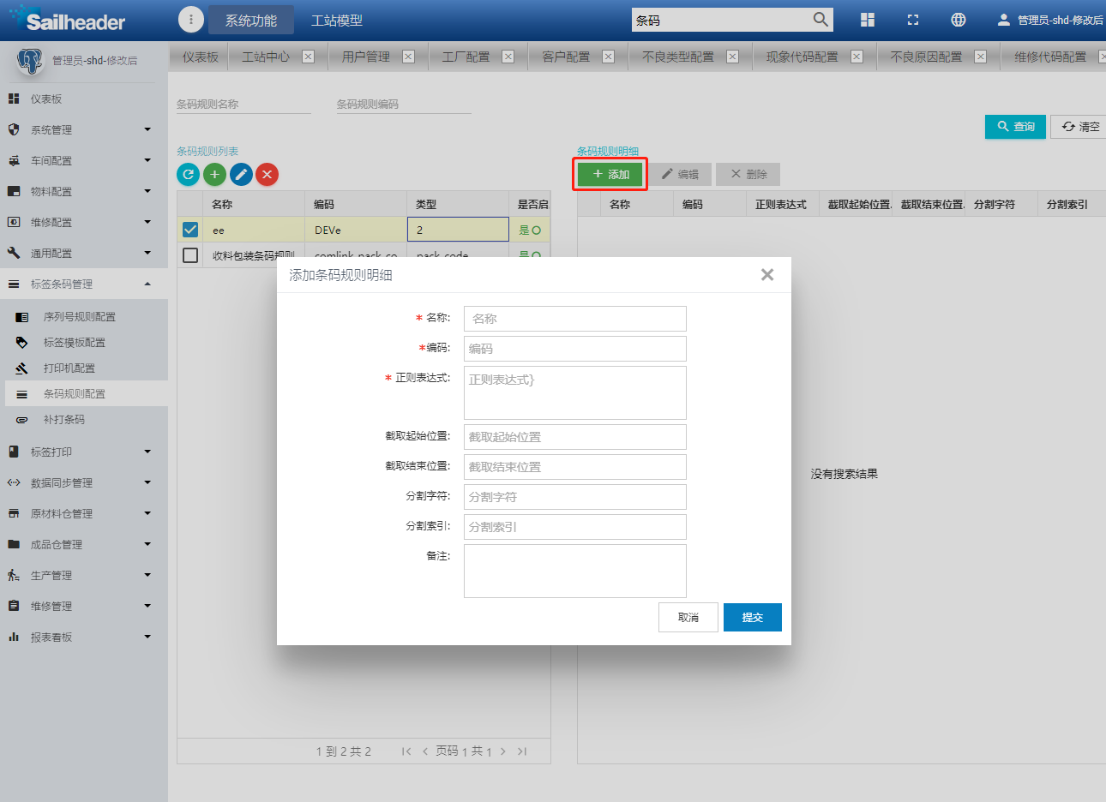
图4.4-2

合格证标签打印
操作说明
对已收货的物料进行标签打印，作为物料唯一标识。
操作步骤
- 点击左边菜单栏，“原材料仓管理——标签打印”进入页面，选中需要打印的物料标签，点击打印按钮完成操作。如图4.5-1。
- 打印标签关联料品信息，因此需先建立料品信息，具体操作见4.1“物料管理——料品数据”介绍。

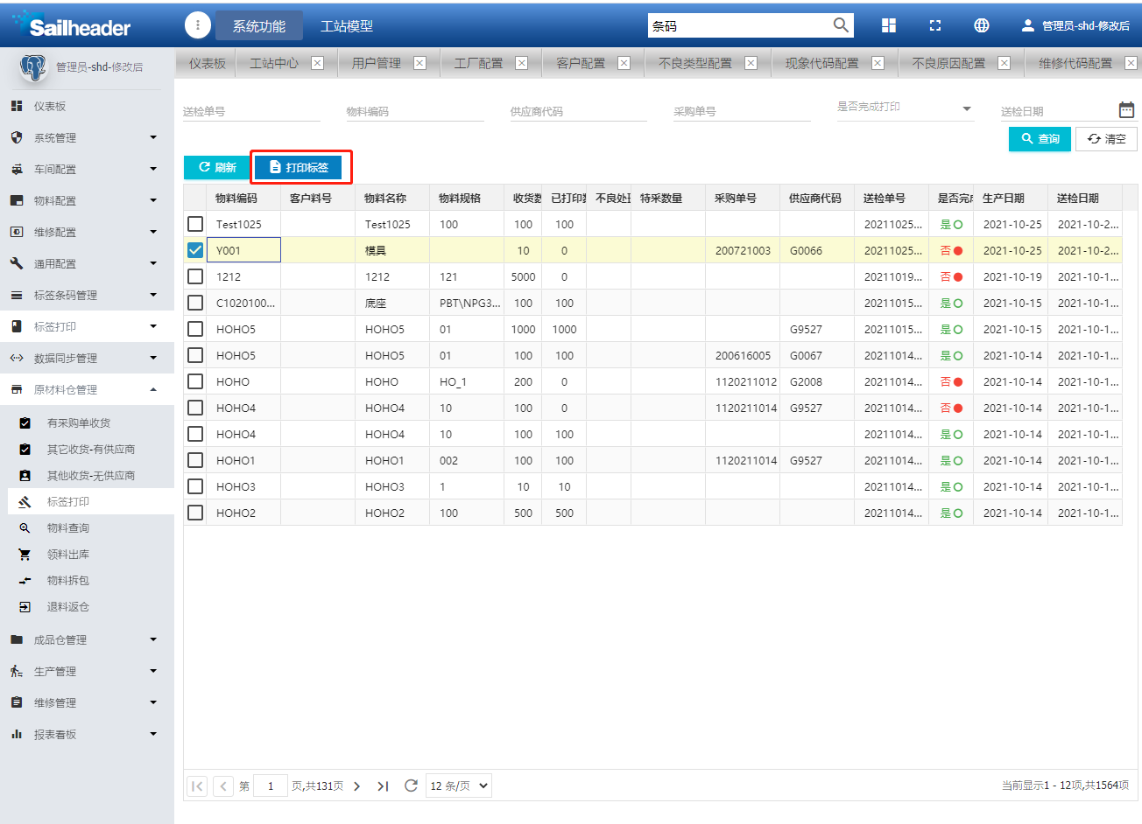
图4.5-1

序列号生成及打印
操作说明
根据工单号，生成产品序列号及打印的操作界面。
操作步骤
- 点击左边菜单栏，“标签打印——序列号生产及打印”进入页面，选择工单，点击打印按钮完成操作。如图4.6-1。
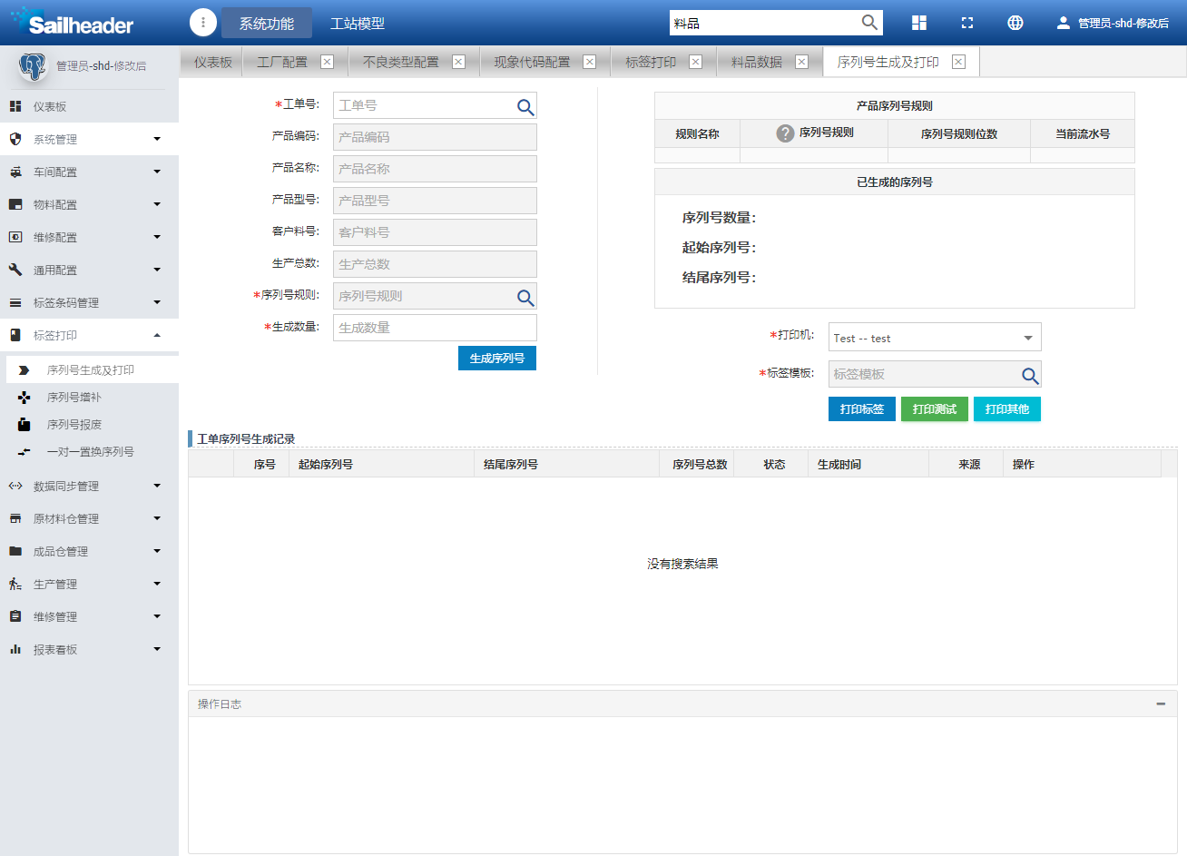
图4.6-1
- 选择工单号，回车系统会自动带出灰色框中的数据，选择序列号规则，输入需生成序列号数量，点击生产序列号按钮，右侧表格中会出现起始序列号与结尾序列号及总数。如图4.6-2
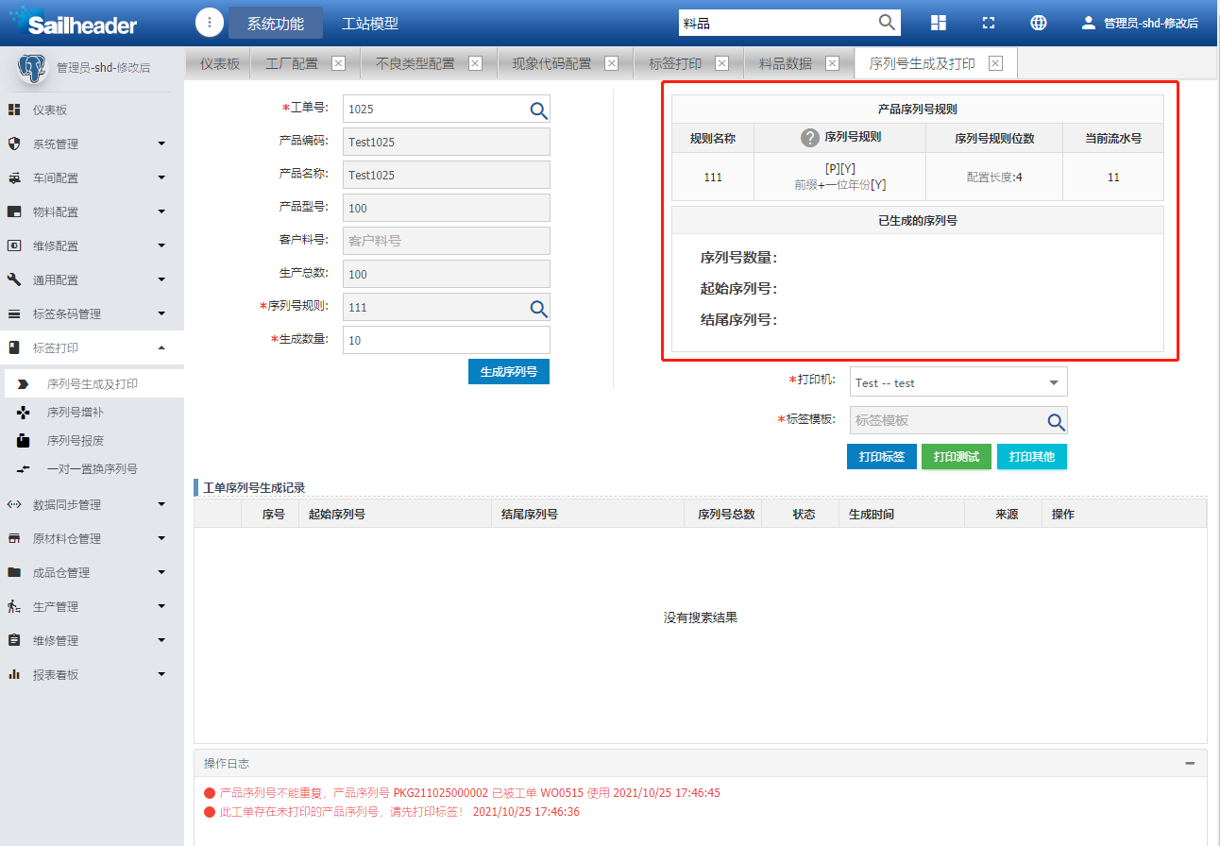
图4.6-2
打印
1）选择一台打印机（系统会默认之前的打印机）。
2）在“标签模板”选择需打印的标签。
3）点击“打印标签”，会打出刚展开的所有序列号。
说明
1）“打印测试”：按下打印测试按钮，是将模板打出来，核对模板是否偏移正确。
2）“打印其他”：按下打印其他按钮，是跳转子画面，用另一种模板实现继续打印相同序列号。此处打印打印次数不纳入打印次数中，不会对其进行管控。
工单序列号生成记录
“工单序列号生成记录”会记录此工单每次生成序列号的操作日志。如图4.6-3
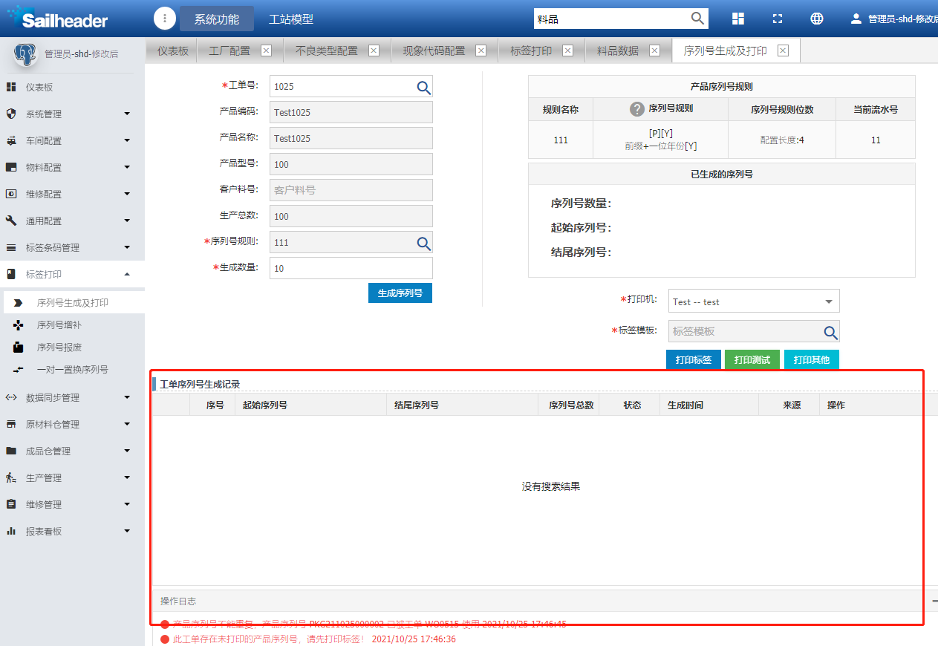
图4.6-3

补打条码
操作说明
对没打印出来、打花的标签进行补打。
操作步骤
- 点击左边菜单栏，“标签条码管理——补打条码”进入页面，选择打印机、标签模板类型、标签模板，输入需补打的条码，点击补打条码按钮完成操作。如图4.7-1
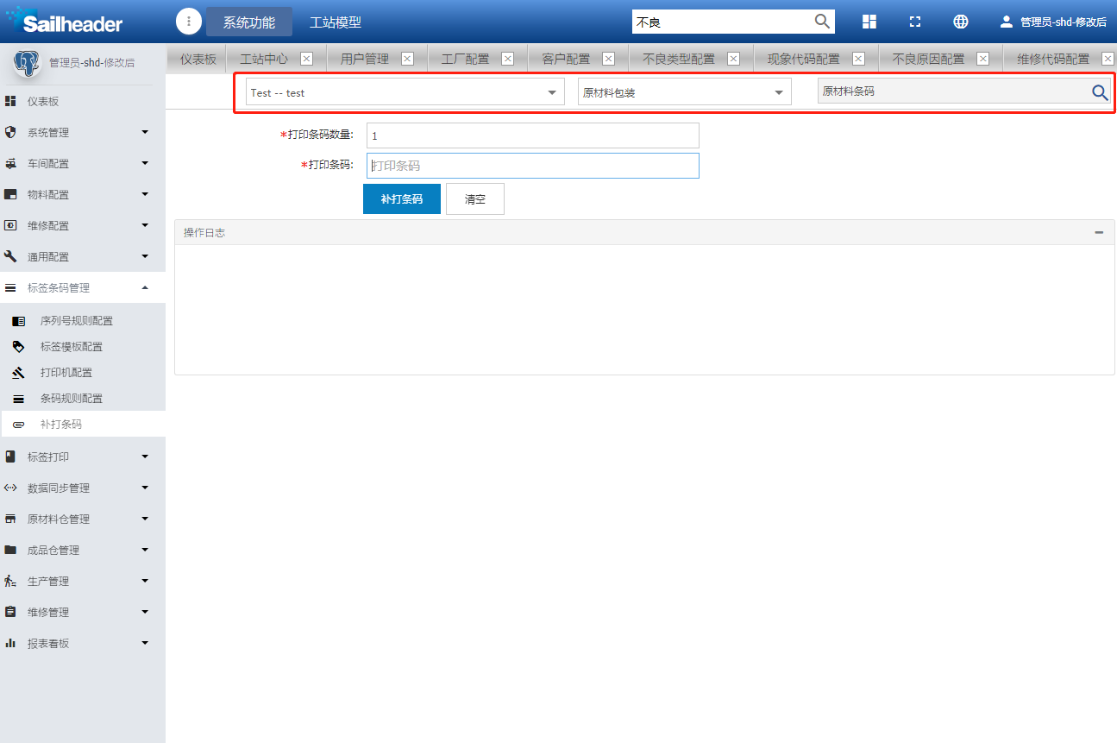
图4.7-1
- 打印条码数量默认为1。

物料管理

料品数据
操作说明
对物料编码进行一些基础信息、一些功能管控、检验模板配置的添加。
操作步骤
- 点击菜单栏，“物料配置——补打条码”进入页面，点击添加按钮，输入页面信息进行添加物料信息。如图5.1-1
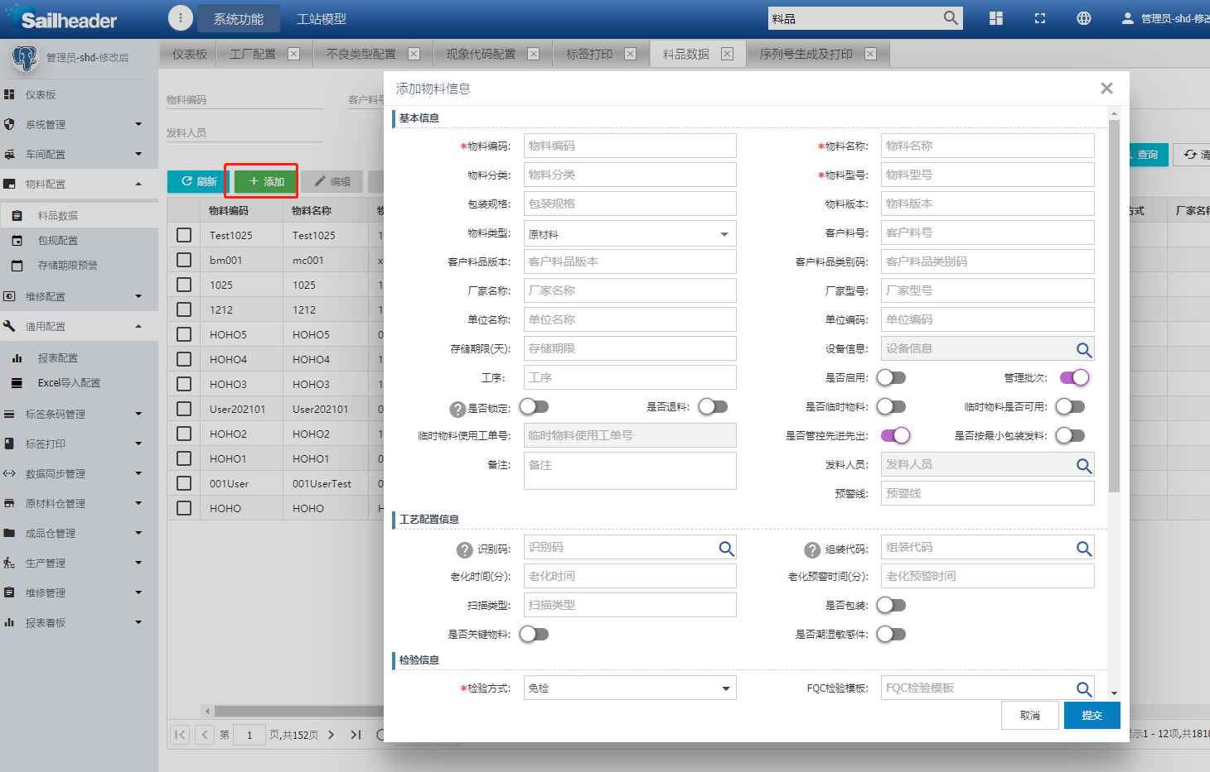
图5.1-1
- 工艺配置信息可对识别码、组装代码、老化时间、老化预警、扫描类型、是否包装进行管控设置。
- 检验信息的检验方式有三种抽检、全检、免检，免检不会带出其他检验信息、抽检、全检会带出检验配置。
- 根据需要配置点击提交即可。

BOM管理
操作说明
管理与配置生产物品需要的料品，用于维护物料的BOM信息。
操作步骤
- 点击菜单栏，“数据同步管理——数据同步信息——BOM配置”进入页面，点击添加按钮，出现添加BOM弹框页面，如图5.2-1。
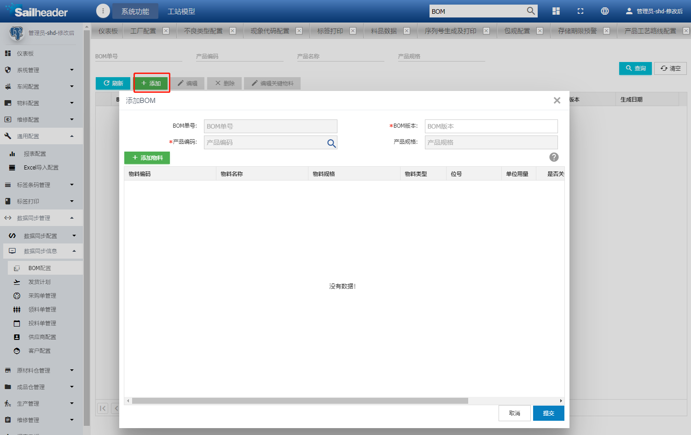
图5.2-1
- 选择“产品编码”，出现选择物料弹框页面，选择需要操作的物料信息，如图5.2-2。
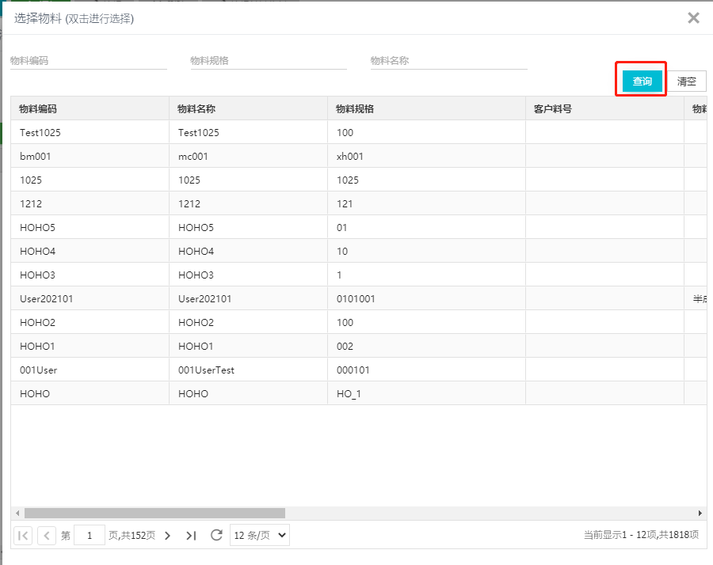
图5.2-2
- 点击“添加物料”按钮，在物料配置弹框页面选择所需的物料，提交即可。如图5.2-3。
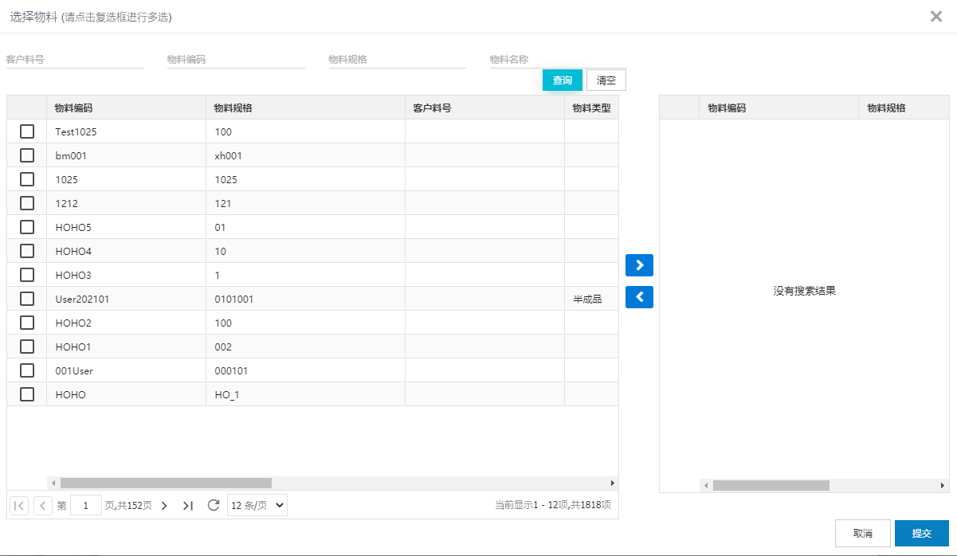
图5.2-3
- 回到添加BOM弹框页面，点击提交，完成操作。

包规配置

操作说明
对在线包装、成品包装的包规数量进添加。
操作步骤
- 点击菜单栏，“物料配置——包规配置”进入页面，点击添加按钮，输入页面信息进行添加包规信息。点击提交即可。如图5.3-1。

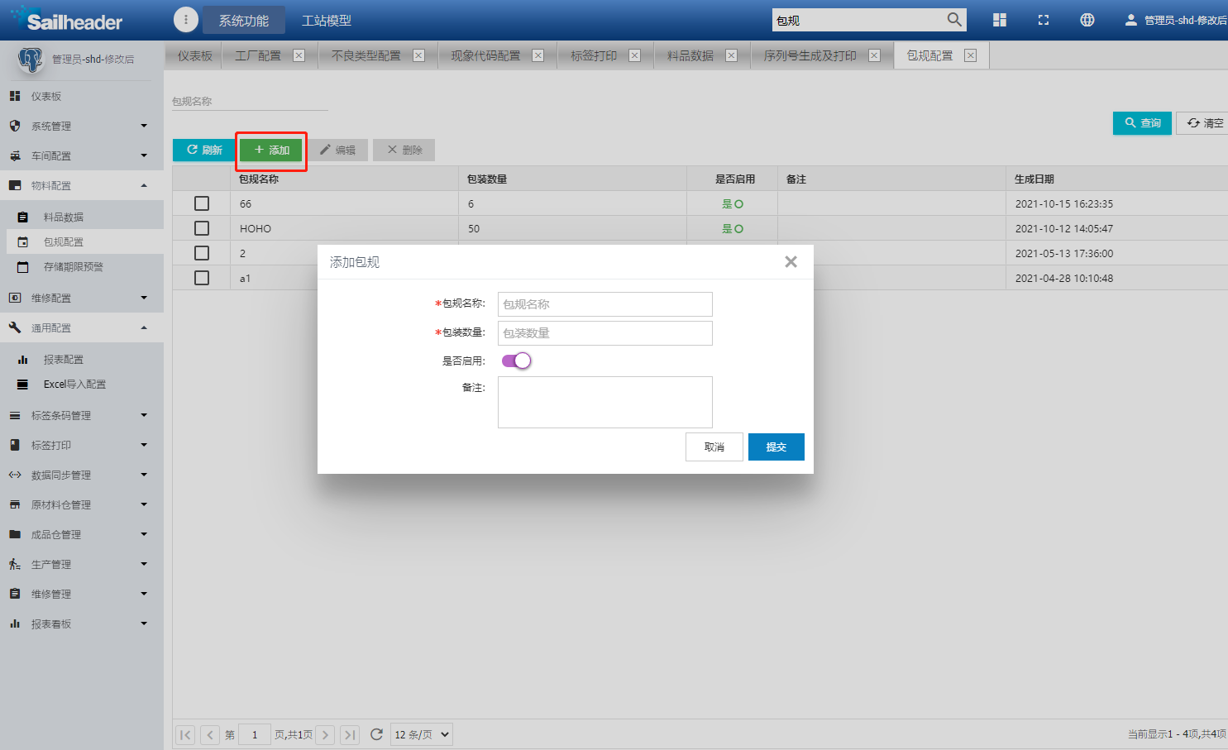
图5.3-1

存储期限预警
操作说明
根据物料配置中的存储期限生成存储期限预警列表，方便查阅物料保质期的剩余天数，可对物料进行追加期限、创建复检单的操作。
操作步骤
- 进入系统后，点击左侧 基础数据-存储期限预警 进入操作页面（如图5.4-1）。
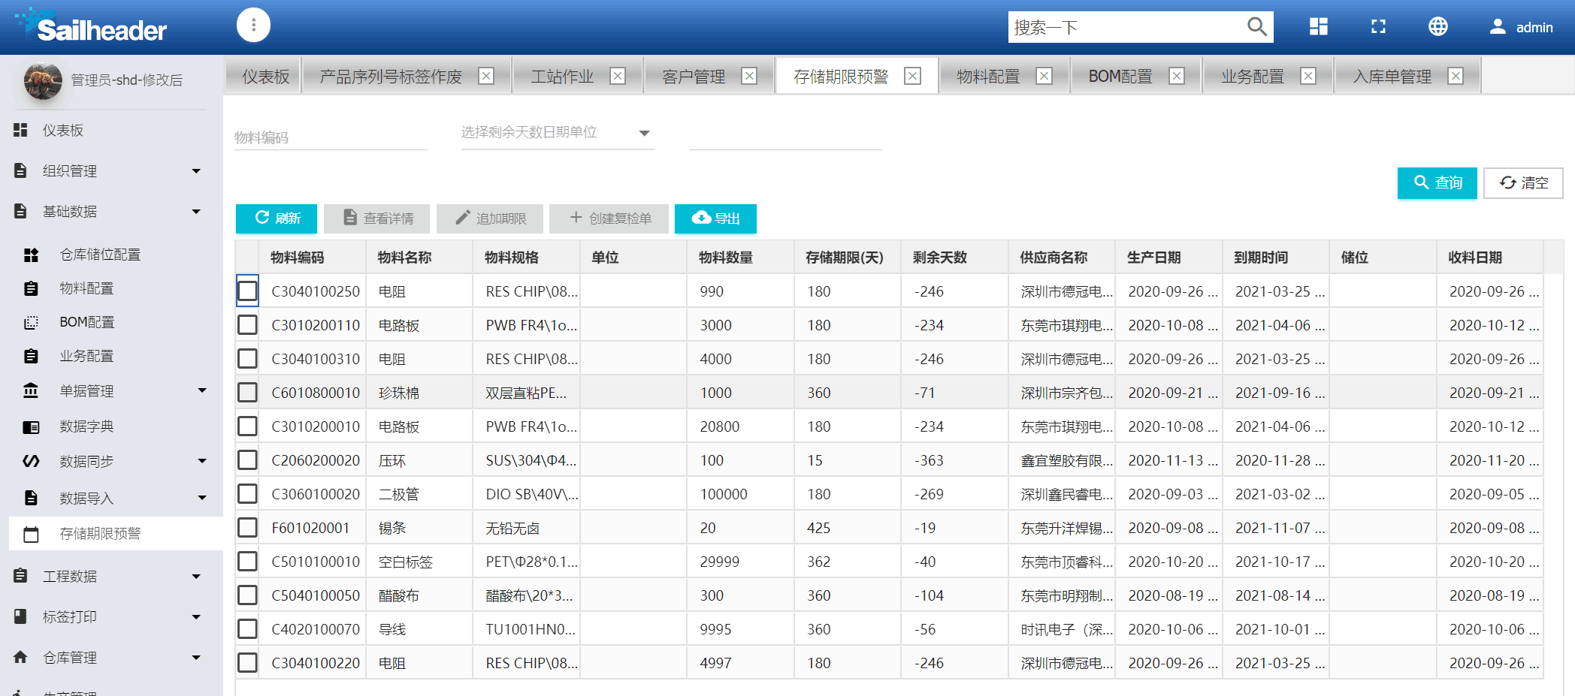
图5.4-1
- 选择某一物料编码后，点击查看详情可预览该物料的包装信息（如图5.4-2），还可对该物料进行追加期限和创建复检单的操作。
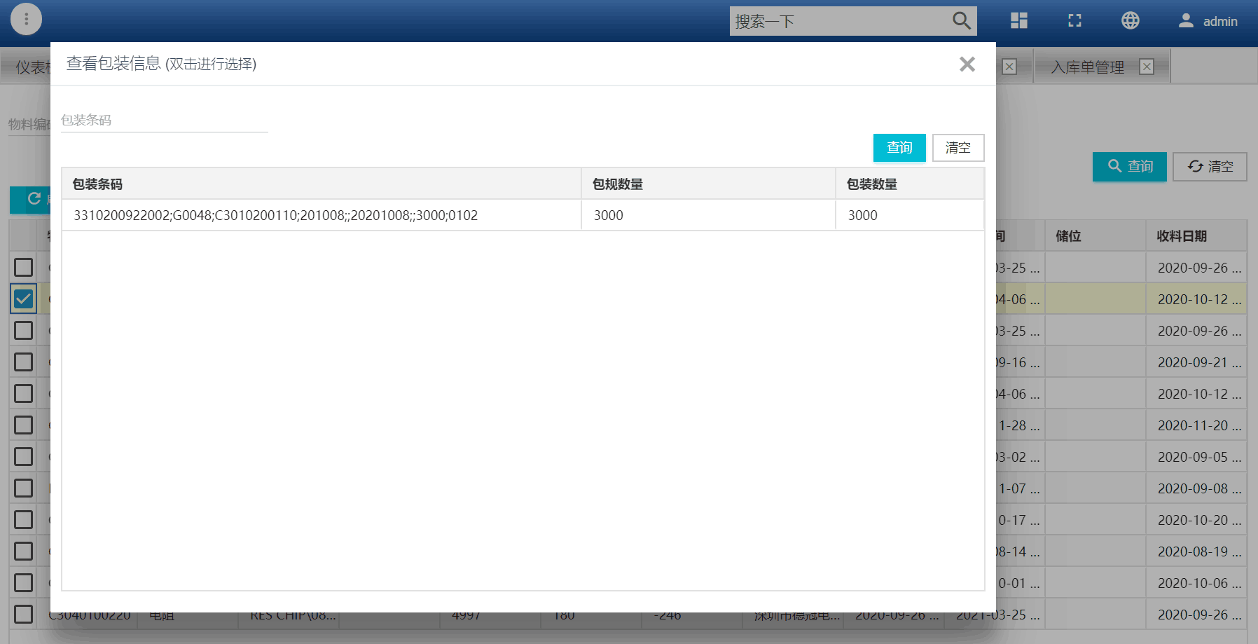
图5.4-2
- 点击导出即可导出所有的数据信息（如图5.4-3）。
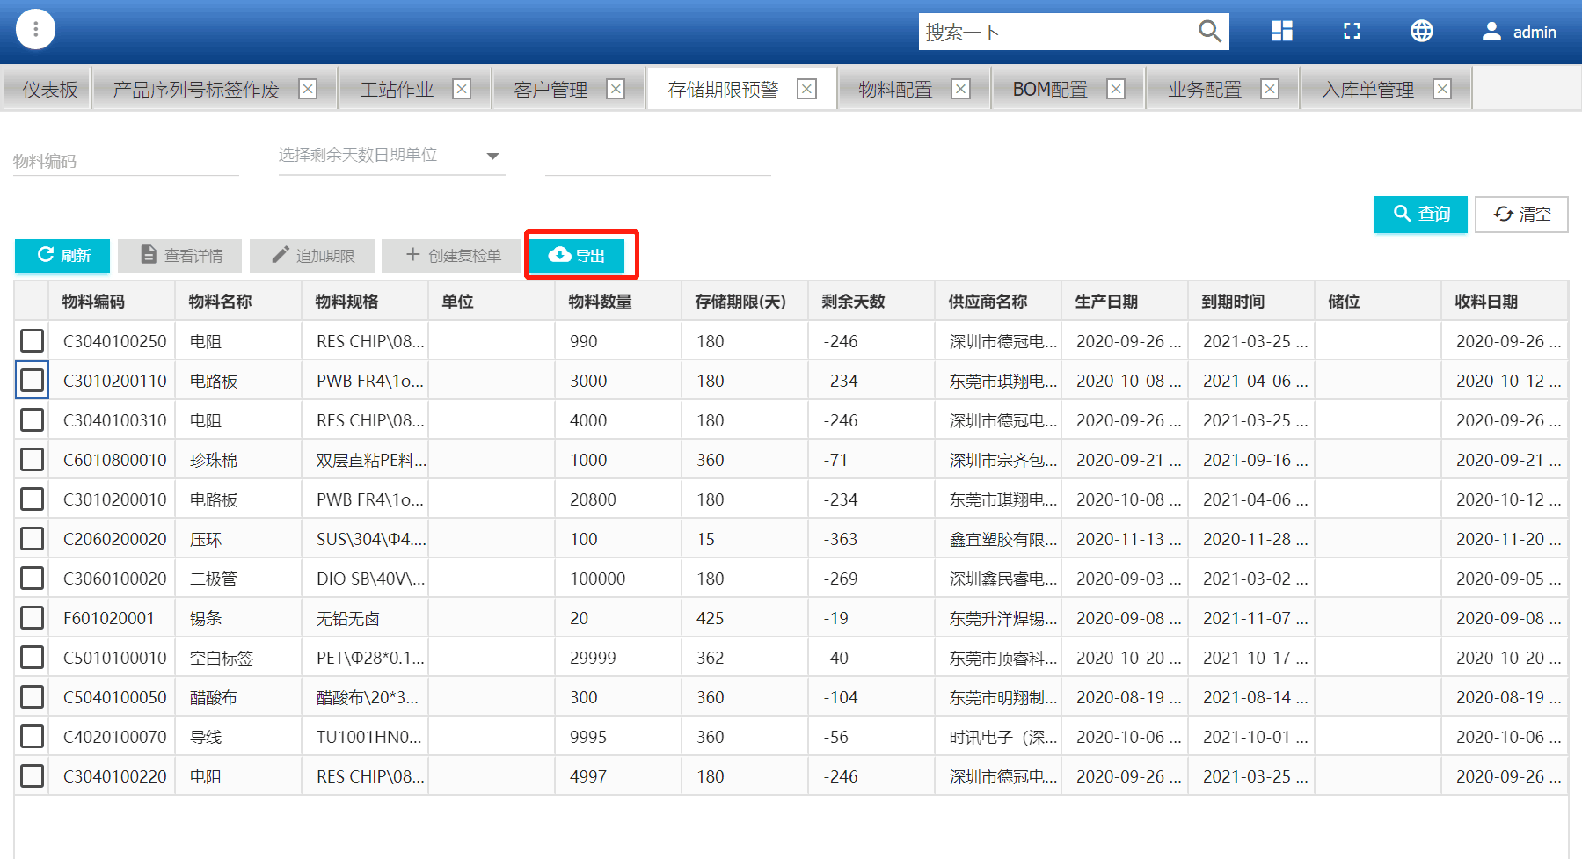
图5.4-3

仓库管理

原材料入库
原材料入库有三种情况：①有采购单收货，②其他收货-有供应商，③其他收货-无供应商。
有采购单收货操作说明
客户送来的物料没有打印来料标签的情况，根据采购单，核对相同批次的原料总数，提交收料。
有采购单收货操作步骤
1）进入系统后，左侧点击原材料仓管理——有采购单收货进入操作页面。
2） 图6.1-1左侧所框区域处输入或选择采购单号，回车带出此采购单号里的所有物料信息，带出来的物料信息会在图6.1-1右侧所框区域处体现出来。
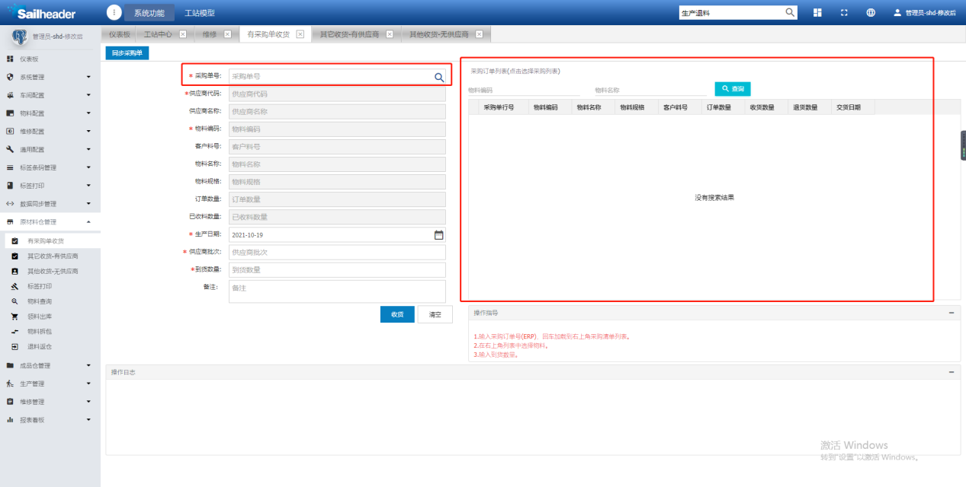
图6.1-1
- 在图6.1-2右侧所框区域选择需要收货的物料，图6.1-2左侧所框区域的信息都会带出来。
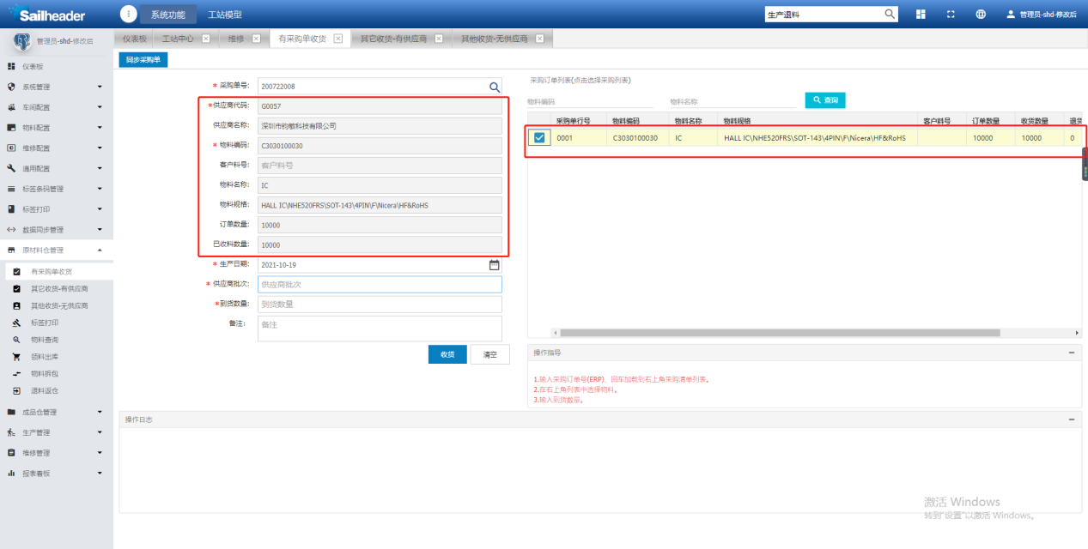
图6.1-2
4）【生产日期】默认是当天的日期，也可进行更改日期，但需注意先进先出。
5）供应商批次也是选择图6.1-2右侧所框区域里的数据后带出来的对应供应商批次。
6）输入【到货数量】，输入【最小包装数量】，最后点击【收货】即可完成收货。
其他收货-有供应商操作说明
其他途径采购的物料没有采购单的情况，直接根据物料编码，考虑有供应商进行收料即可。
其他收货-有供应商操作步骤
1）进入系统后，左侧点击原材料仓管理——其他收货-有供应商进入操作页面。
2）【供应商名称】处选择好供应商名称，会带出供应商代码。
3）【物料编码】处选择物料编码带出客户料号、物料名称、物料规格。
4）【生产日期】默认是当天的日期，也可进行更改日期，但需注意先进先出
5）选择好【物料编码】后会带出对应供应商批次。
6）输入【到货数量】与【最小包装数量】后点击【收货】即可。
其他收货-无供应商操作说明
其他途径采购的物料没有采购单的情况，直接根据物料编码，考虑无供应商进行收料即可。
其他收货-无供应商操作步骤
1）进入系统后，左侧点击原材料仓管理——其他收货-无供应商进入操作页面。
2）在【物料编码】处选择好物料信息带出客户料号、物料名称、物料规格。
3）【生产日期】默认是当天的日期，也可进行更改日期，但需注意先进先出。
4）【供应商批次】处选择好【物料编码】后会带出对应供应商批次。
5）输入【到货数量】与【最小包装数量】后点击【收货】即可。

原材料出库
操作说明
对物料条码进行扫描，系统检查先进先出（FIFO）及物料存储期限满足要求后，进行物料出库。
操作步骤
- 进入系统后，左侧点击原材料仓管理——领料出库进入操作页面
2）图6.2-1所框区域处选择好打印机与原材料条码。
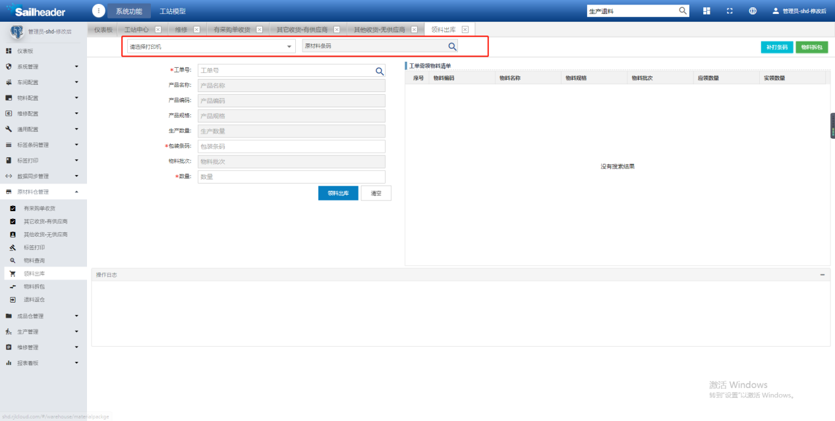
图6.2-1
3）【工单号】处选择好工单号，会带出产品名称、产品编码、产品规格、产品数量，图6.2-2所框区域将会展示出这个工单需被领料的物料清单。
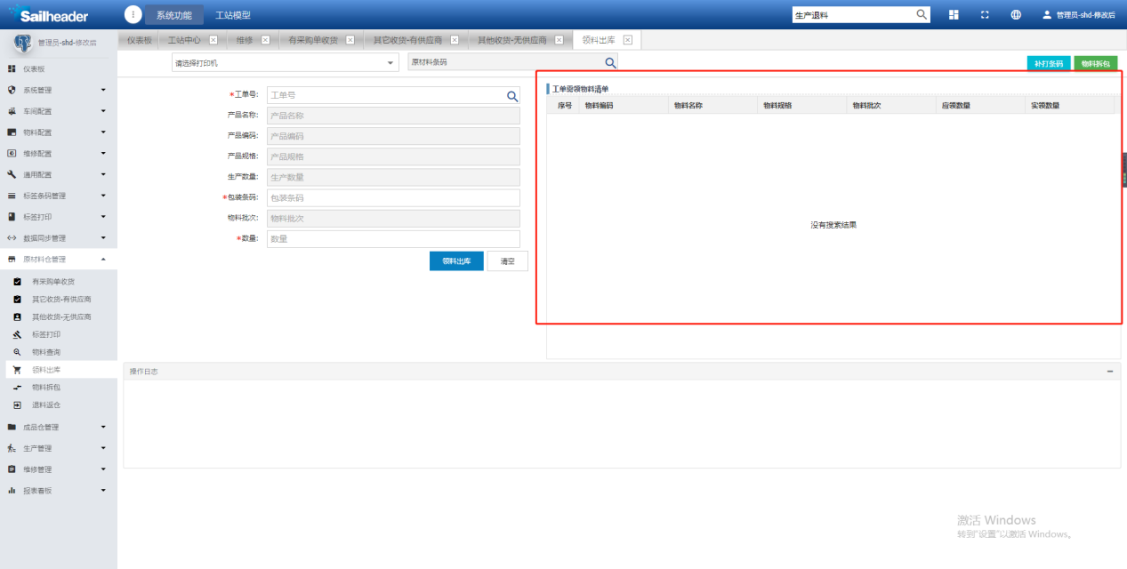
图6.2-2
- 【包装条码】处输入此工单需要领料的包装条码，带出物料批次，输入数量，点击【领料出库】进行领料。

生产退料
操作说明
选择工单号带出相应的包装条码，选择对应的包装条码后进行退料操作。
操作步骤
1）进入系统后，左侧点击原材料仓管理——退料返仓进入操作页面。
2）图6.3-1所框区域处选择好打印机与原材料条码。
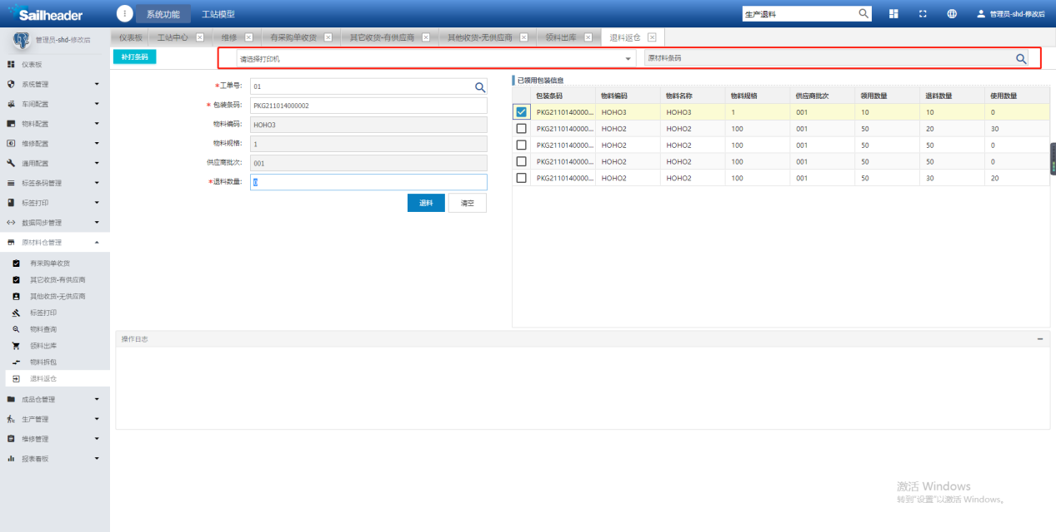
图6.3-1
3）【工单号】处选择好工单号，图6.3-2所框区域处会把这个工单里的包装信息全部展示出来。
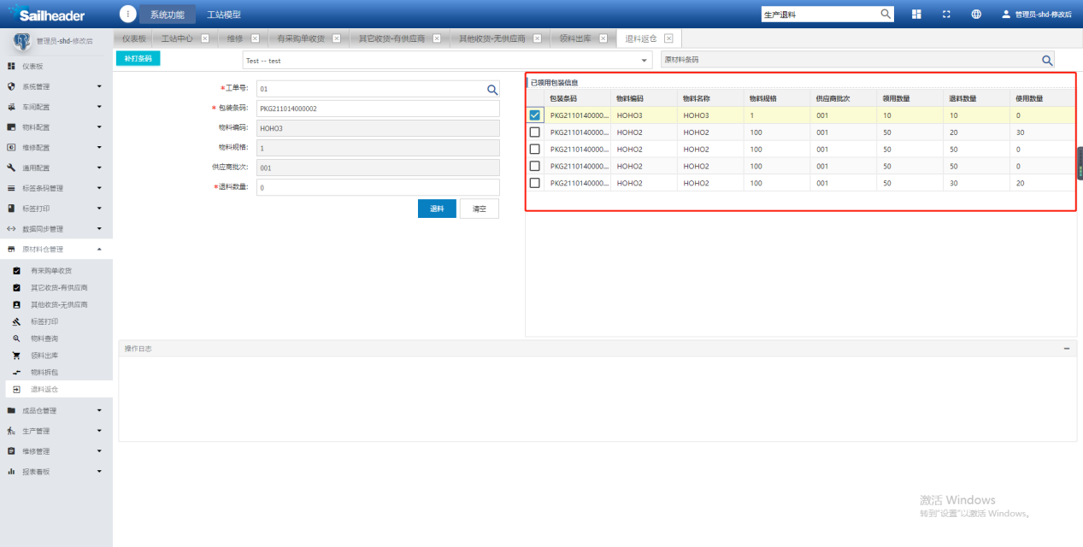
图6.3-2
4）在图6.3-2所框区域处选择需要退料的包装信息，会带出它的包装条码、物料编码、物料规格、供应商批次。
5）【退料数量】也会带出来，是剩余的总数量，可以对此进行更改。
6）选择好，输入好后即可点击【退料】进行退料。

成品入库
操作说明
对于生产的成品进行扫码入库操作。
操作步骤
- 在【包装条码】处输入包装条码，带出对应的产品编码。
- 在【储位】处输入准备存储的储位号，完成成品入库操作。

成品出货
成品出库有两种情况：①成品出库-包装；②成品出库-产品。
操作说明
对于成品仓内的成品进行扫码，系统检查先进先出（FIFO）及物料存储期限满足要求后，进行成品出库。
成品出库-包装操作步骤
1）进入系统后，左侧点击成品仓管理——成品出库-包装进入操作页面。
2）在【出货单号】处选择要相应的出号单号，会带出图6.5-1右侧所框区域处的信息。
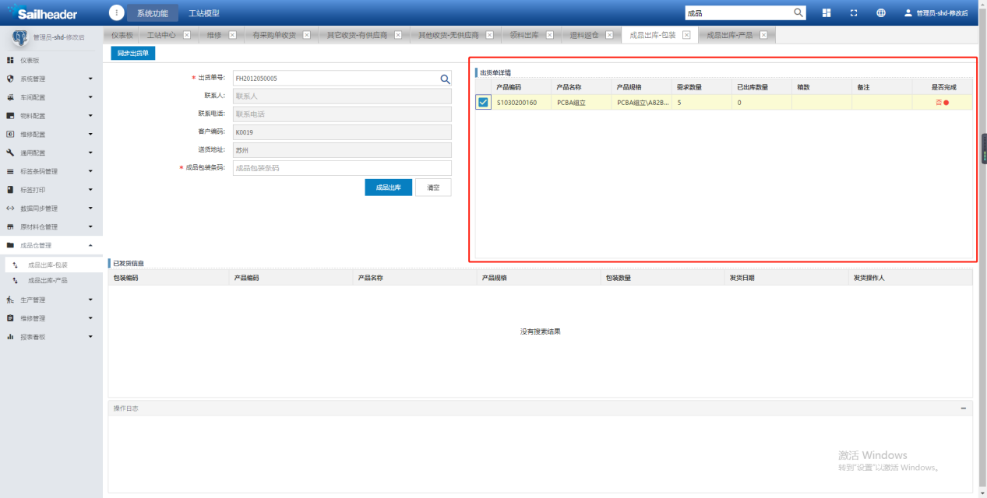
图6.5-1
3）选择图6.5-1右侧所框区域处的产品编码，会带出联系人、联系电话、客户编码、送货地址的信息。
4）输入【成品包装条码】，点击【成品出库】完成出库操作。
成品出库-产品操作步骤
1）进入系统后，左侧点击成品仓管理——成品出库-产品进入操作页面。
2）在【出货单号】处选择要相应的出号单号，会带出图6.5-2右侧所框区域处的信息。
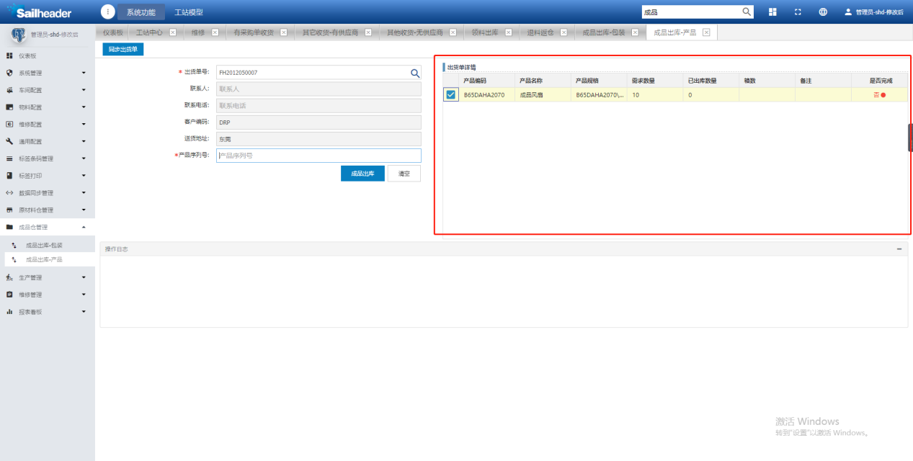
图6.5-2
3）选择图6.5-2右侧所框区域处的产品编码，会带出联系人、联系电话、客户编码、送货地址的信息。
4）输入【产品序列号】，点击【成品出库】完成出库操作。

调拨
操作说明
对于库与库之间的物料转移，扫描条码进行物料的调拨。
注：根据调拨单调拨物料时，需要先进先出的管控。
操作步骤
1）进入APP端系统后，界面点击内部调拨。
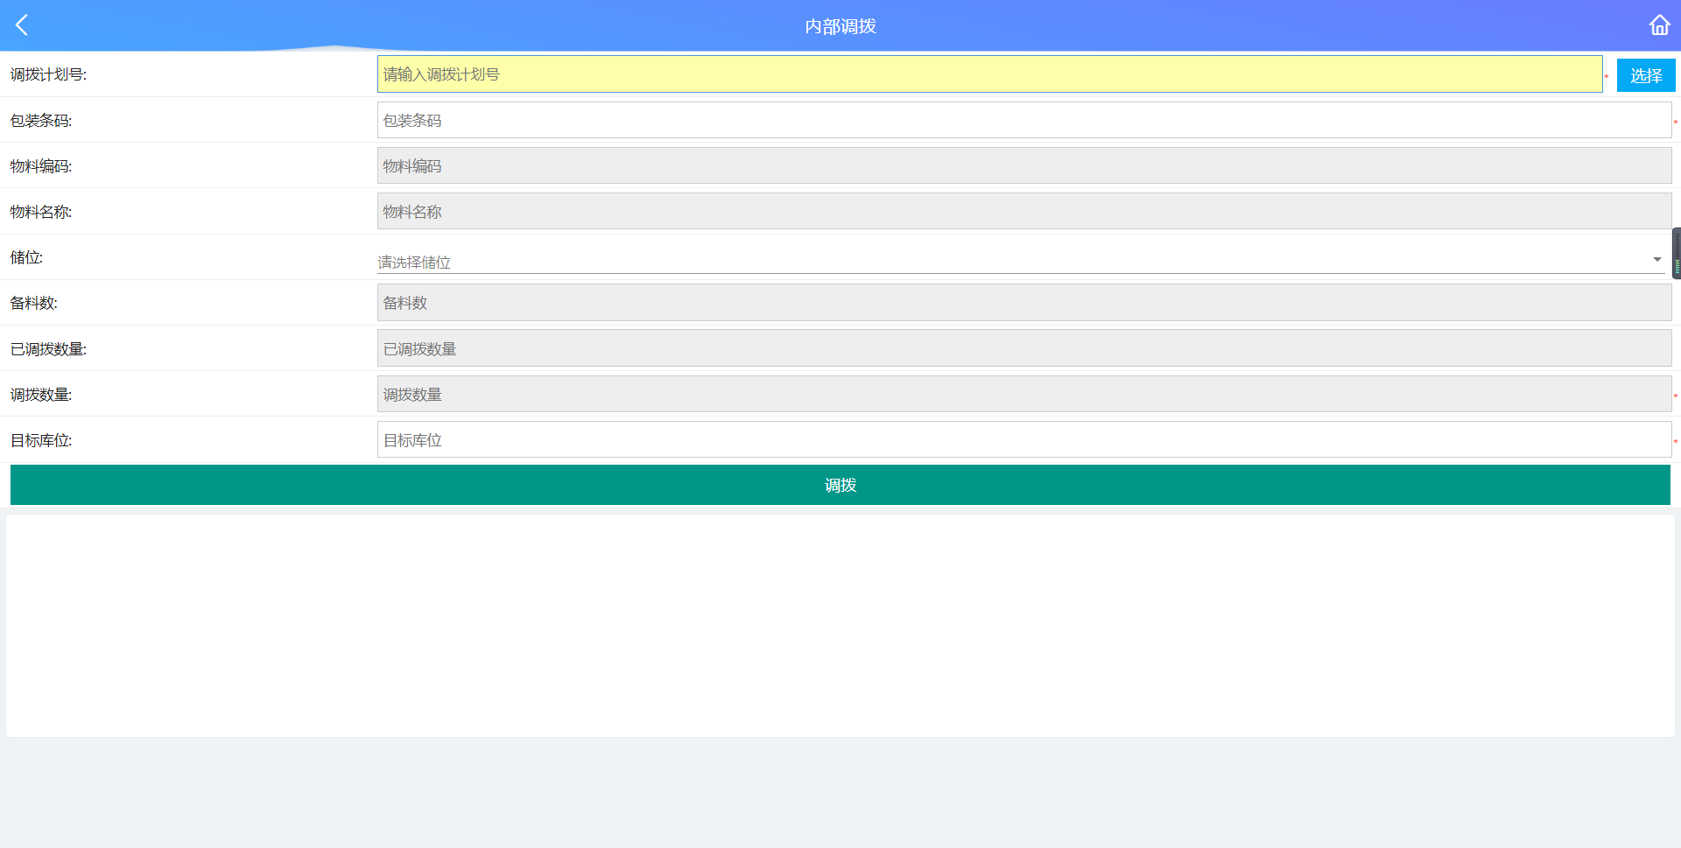
2）选择调拨计划单，扫描或输入包装条码带出物料编码、物料名称、储位、备料数、以调拨数量、调拨数量的信息。
3）输入目标库位即可，点击调拨即可。
注：调拨流程：（如从原材料仓调入SMT仓5000个，SMT仓用了1000个，先把料从SMT仓调回原材料仓，然后再用这个料去做其他出库，把用掉的1000个其他出库出掉）。

盘点
操作说明
对于库与库之间的物料转移，扫描条码进行物料的调拨。
注：根据调拨单调拨物料时，需要先进先出的管控。
操作步骤
1）进入APP端系统后，界面点击内部调拨。
2）选择调拨计划单，扫描或输入包装条码带出物料编码、物料名称、储位、备料数、以调拨数量、调拨数量的信息。
3）输入目标库位即可，点击调拨即可。
注：调拨流程：（如从原材料仓调入SMT仓5000个，SMT仓用了1000个，先把料从SMT仓调回原材料仓，然后再用这个料去做其他出库，把用掉的1000个其他出库出掉）。

移库
操作说明
对于同一库内的不同储位之间可进行物料的转移操作。
操作步骤
1）进入APP端系统后，界面点击移库。
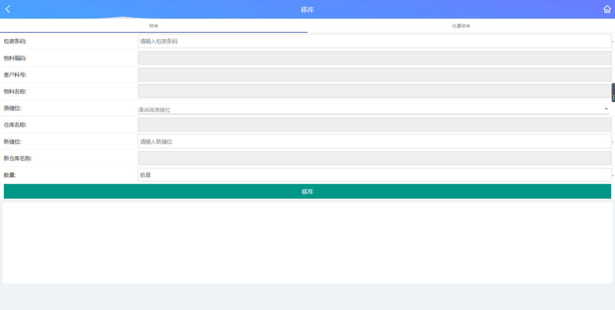
2）扫描或输入包装条码后，带出物料编码、客户料号、物料名称、储位（如有多个储位请选择相应的一条）、仓库名称的信息。
3）在【新储位】处输入即将要移入的储位信息，带出新储位所在的新仓库名称的信息。
4）输入本次移库的数量，完成移库操作。

拆包
操作说明
针对仓库需要对此箱物料进行的拆分动作处理的功能，扫描物料条码，输入拆包数量，将原包装拆分为两个包装。系统打印出两个标签，一个覆盖原标签，一个贴在新拆分的包装上。
操作步骤
1）进入系统后，左侧点击原材料仓管理——物料拆包进入操作页面。
2）图6.9-1所框区域处选择好打印机与原材料条码。
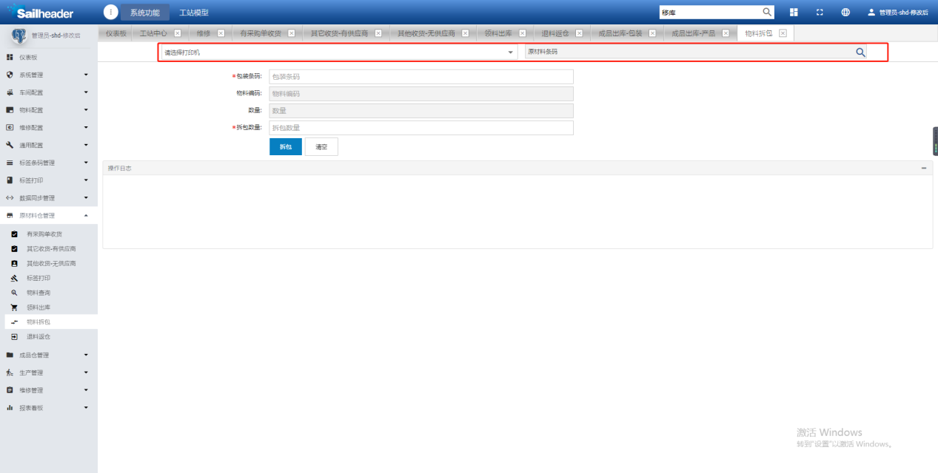
图6.9-1
3）在【包装条码】处扫描或粘贴包装条码，回车带出物料编码与数量。
4）在【拆包数量】处输入要拆包的数量，输入确定无误点击【拆包】，拆包成功后会在【操作日志】中提示新的包装条码是多少，包装数量是多少。

SMT模块

产品工艺路线配置
操作说明
维护产品标准工艺路线，设定产品工艺路线需要经过的工序以及各工序的管控。
操作步骤
- 进入系统后，左侧点击“生产管理——产品工艺路线配置”进入操作页面，在产品编码处输入整机代码或整机代码后四位进行查询，或点击右上角查询按钮，查询工艺路线名称。如图7.1-1
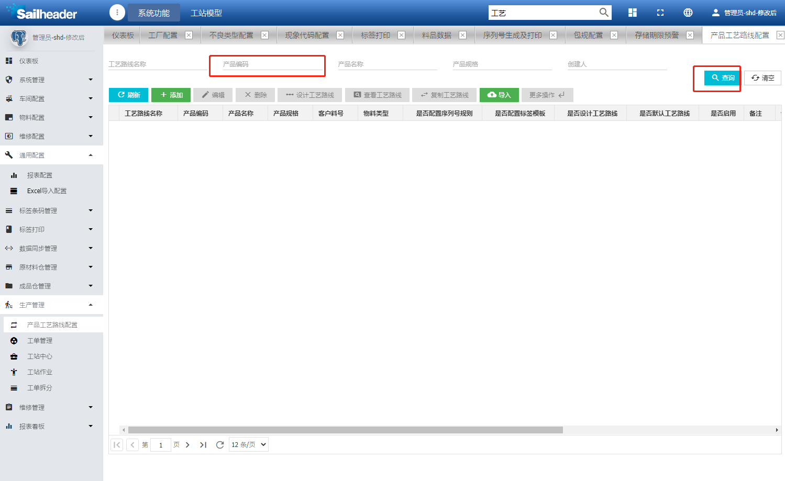
图7.1-1

- 选中需要工艺路线设计的产品编码，点击设计工艺路线按钮进行操作，如已设计工艺路线，则可点击查看工艺路线按钮查看。如图7.1-2
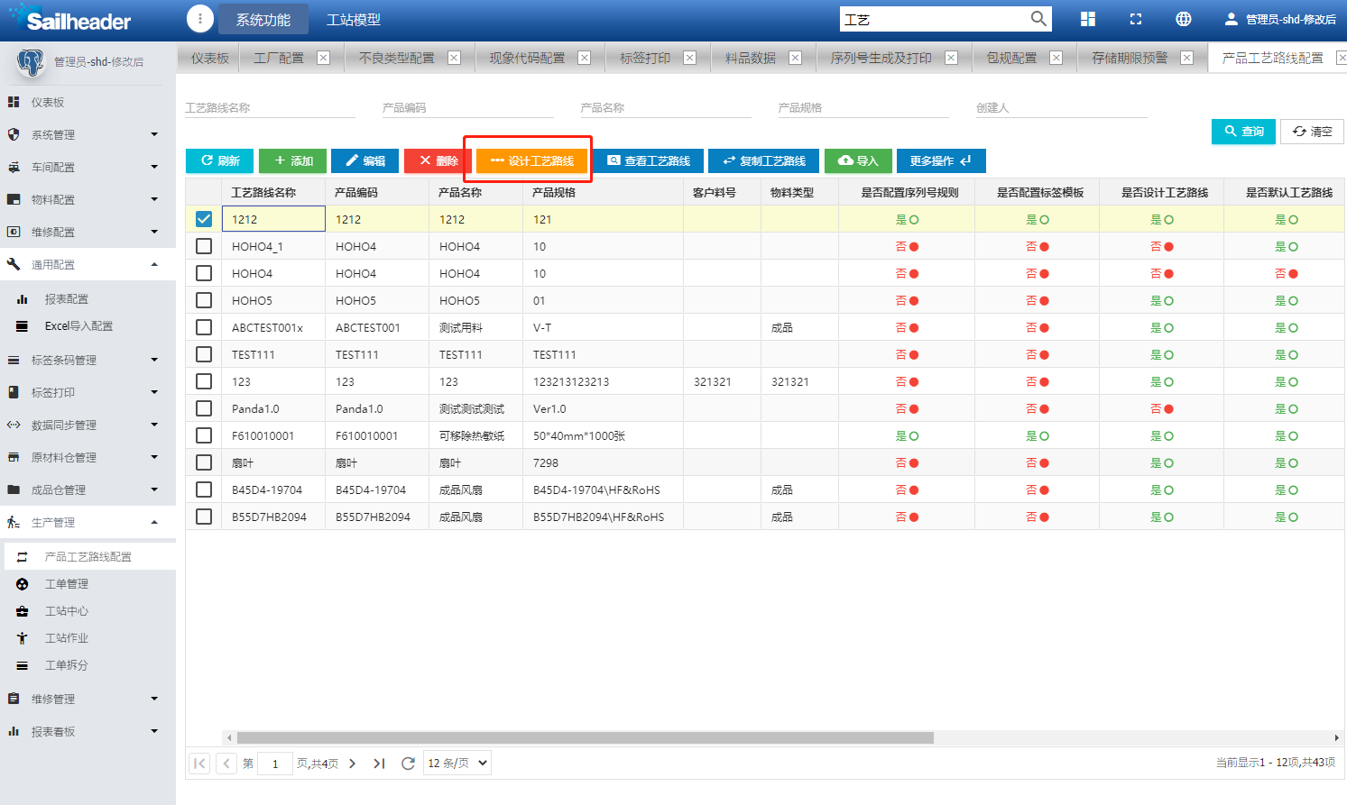
图7.1-2
- 如新添加的产品编码工艺路线与当前选中的产品编码工艺路线一致，可直接复制工艺路线。如图7.1-3
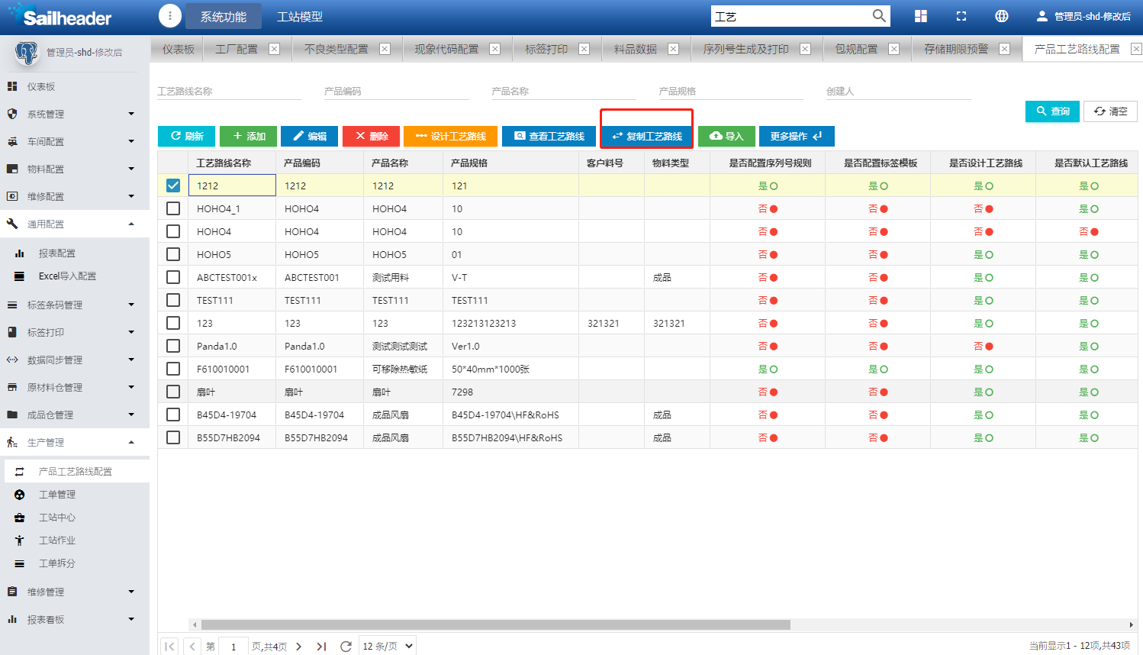
图7.1-3

工单管理
操作说明
维护工单的工单号、生产数量、工艺路线等信息。同步ERP的工单号至MES中，MES根据此工单相关信息生产对应的物料，工单会默认产品的工艺路线，也可对单独工单进行调整，工单生产完成后需要进入生产完结状态，关闭工单。
操作步骤
- 进入系统后，左侧点击生产管理——工单管理进入操作页面，可以在工单号与产品编码中输入进行查询自己想找的哪个工单信息。如图7.2-1。
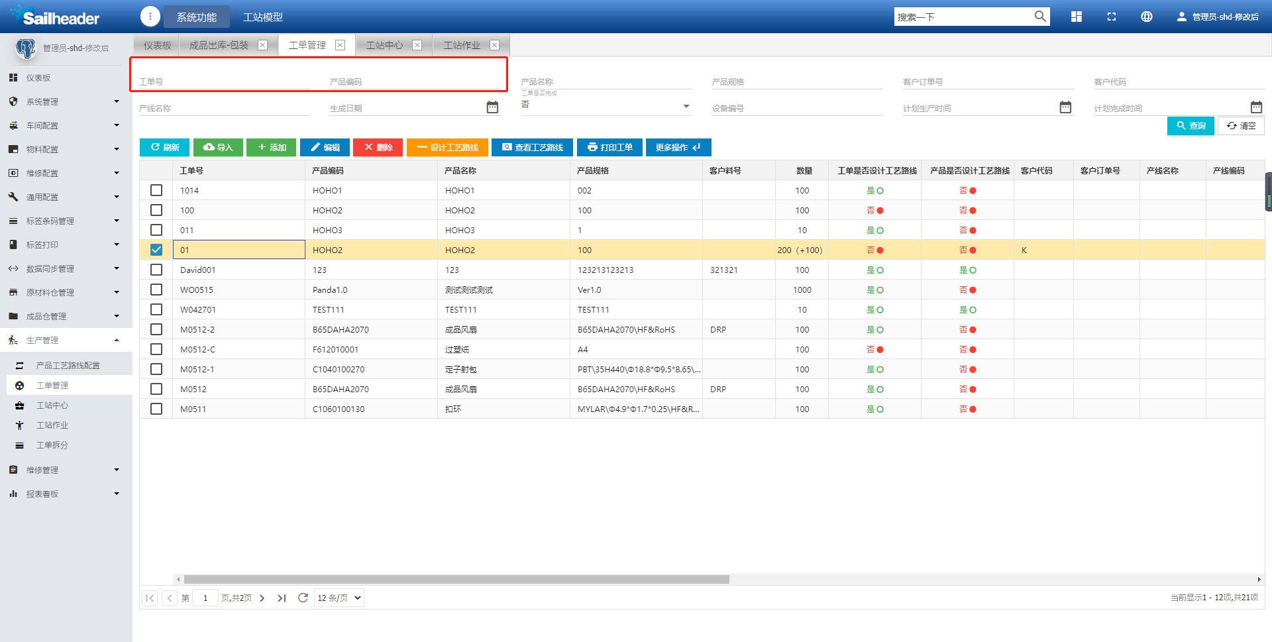
图7.2-1
- 勾选中自己想找的那个工单，如图7.2-2，点击【设计工艺路线】可以对此工单进行工艺路线设计，点击【查看工艺路线】也可以查看工艺路线。
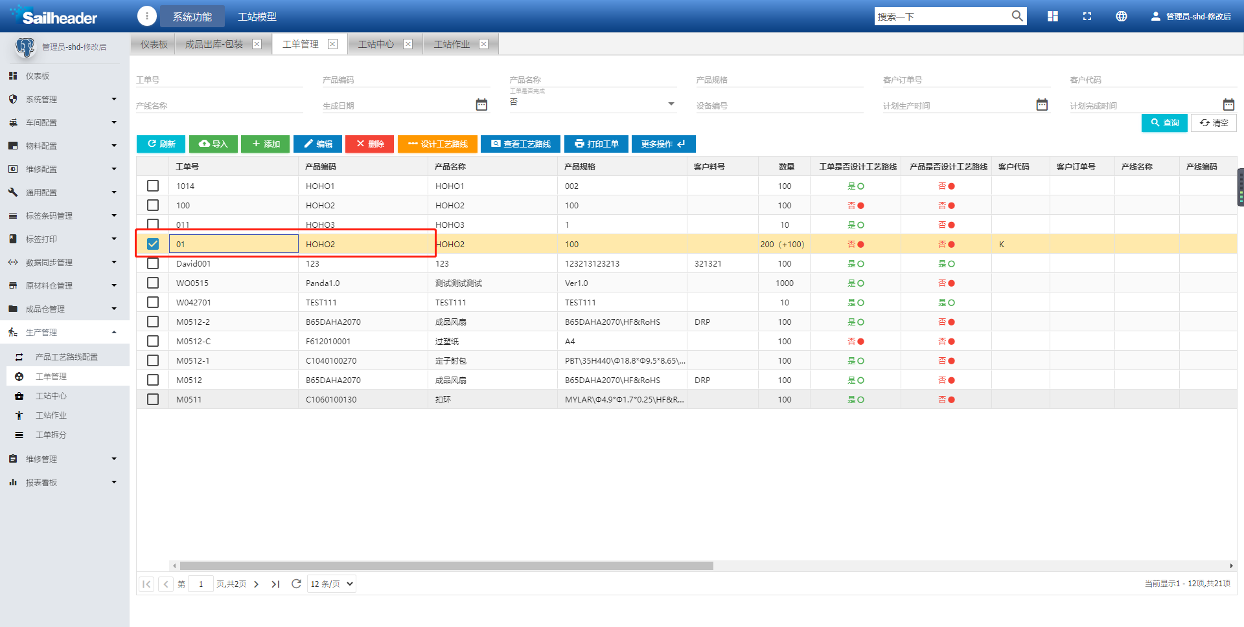
图7.2-2
- 该工单的总数量为100，如100个都使用完了，则生产状态将会自动进入完结状态关闭工单，如此工单数量没有使用完，部分物料发生了问题，我们可以手动更改工单状态,选中此工单，点击更多操作，会出现一个下拉框，在点击更新生产状态，点击更新生产状态会弹出一个子界面，点击请选择，有六种状态可以进行选择（缺料、待生产、生产、插单、暂停、完成），选择提交保存即可。如图7.2-3。
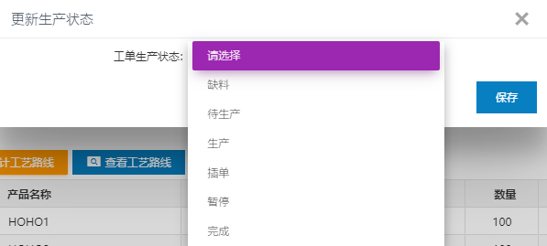
图7.2-3

站位表管理
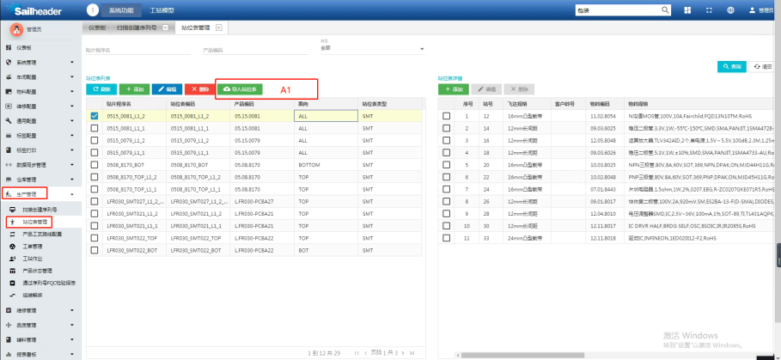

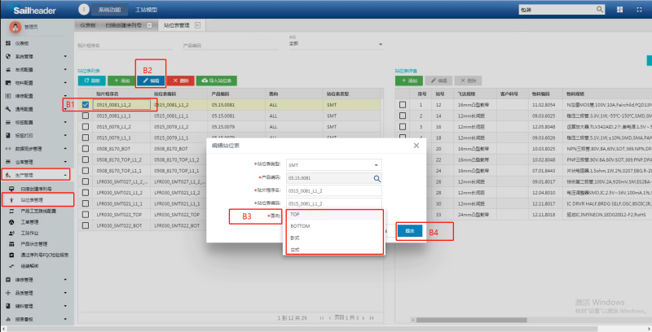

【操作说明】
管理产品与飞达规格、站号、以及物料和用量，参照维护的相关信息做上料防错，一般通过Excel导入的方式来进行操作，减少手动单个的维护动作。

【站位表管理】

1. 进入系统后，左侧点击生产管理——站位表管理进入操作页面
2. [A1]处点击导入站位表（站位表模板已给到对应部门，进行文档编辑，编辑完成即可导入系统）
3.导入后，选择好导入的站位表，对它进行一个面向的编辑，点击[B1]处选中这个站位表，然后点击[B2]处进行编辑，找到[B3]处，面向，点击面向会弹出一个下拉框[B4],如此站位表是TOP面就选择TOP，如此站位表是BOT面就选择BOTTOM

SMT上料
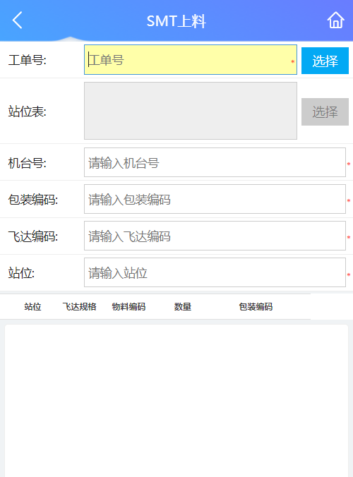

【操作说明】
工单电子物料上料进行管控，根据站位表，对需要上线的物料进行防错管控，以及绑定机台，飞达和物料批次，完成追溯要求的管控。不用精确到每一个板子，追溯到当前工单用了多少个批次，分别是那些批次就行。

【SMT上料】

1. 进入APP端系统后，界面点击SMT上料
2. 首先选择好工单号，带出站位表选择好对应的站位表
3. 扫描机台号、扫描包装条码、扫描飞达编码、扫描站位表
4. 即可上料，该工单所有物料信息会展示在下面的状态栏中

SMT下料
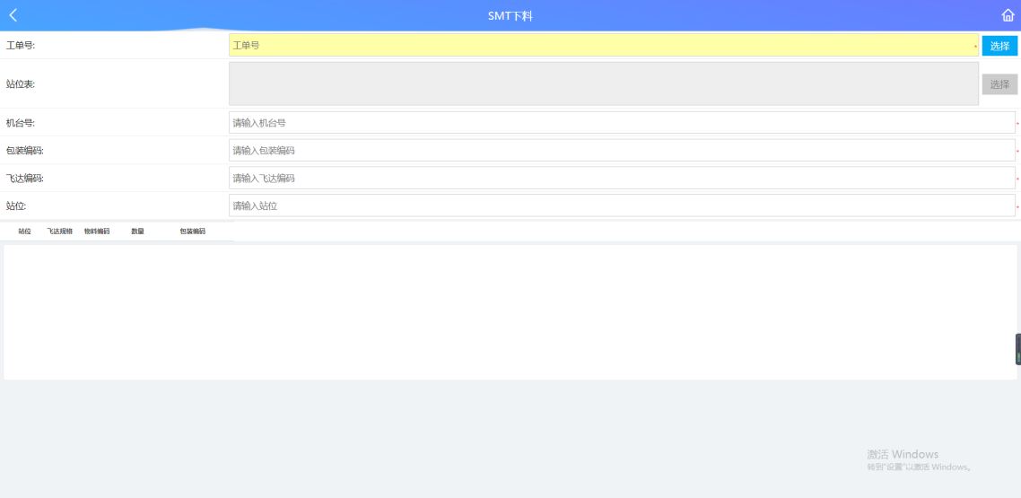

【操作说明】
针对于某些用完或上错的料进行下料

【SMT下料】

1. 进入APP端系统后，界面点击SMT下料
2. 首先选择好工单号，带出站位表选择好对应的站位表
3. 扫描机台号、扫描包装条码、扫描飞达编码、扫描站位表
4. 即可下料，该工单所有物料信息会展示在下面的状态栏中

SMT换料
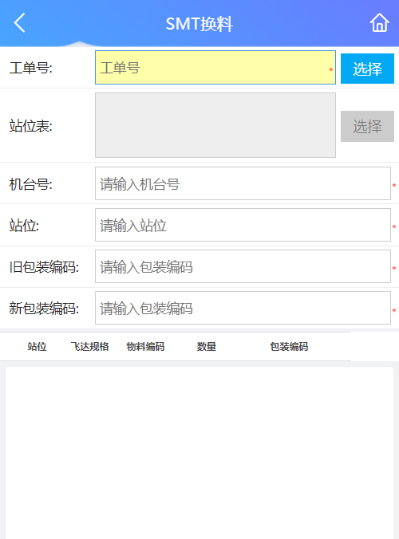
【操作说明】
针对已经上料的工单，进行原材料的更改，同时根据站位表，对需要换料上线的物料进行防错管控，以及绑定机台。

【SMT换料】

- 进入APP端系统后，界面点击SMT换料
2.首先选择好工单号，带出站位表选择好对应的站位表
3. 扫描机台号、扫描站位、扫描旧物料包装条码再扫描新物料包装条码
4. 即可换料，该工单所有物料信息会展示在下面的状态栏中

装配模块

产品工艺路线配置
操作说明
根据工厂实际的生产需求，在系统中通过托拉拽工站的方式，配置产品工艺路线。
操作步骤
- 点进入系统后，点击左侧 工程数据-产品工艺路线配置 进入操作页面（如图8.1-1）。
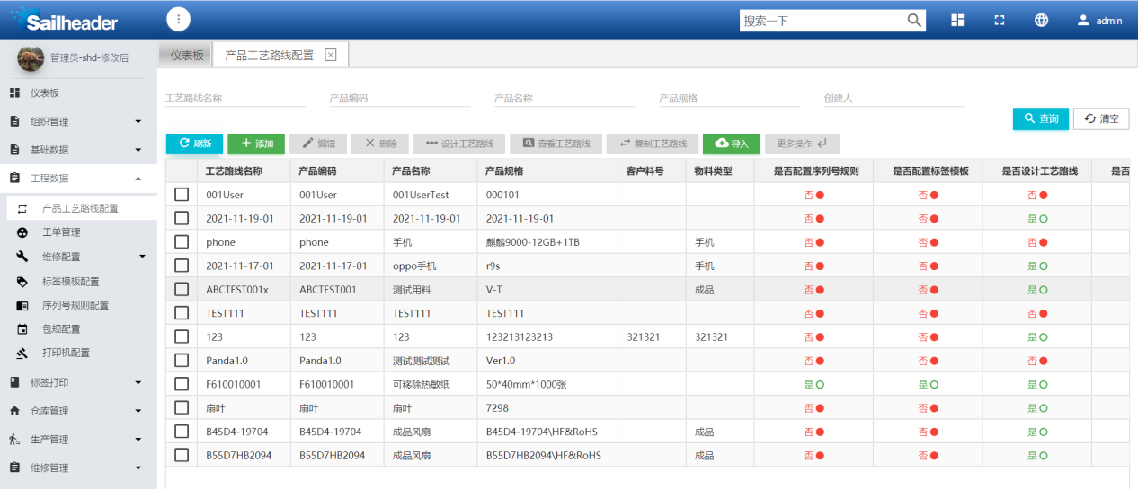
图8.1-1
- 点击添加按钮进行添加工艺路线操作，选择产品编码、输入工艺路线名称提交即可（如图8.1-2）。序列号规则、标签模板为选填项。
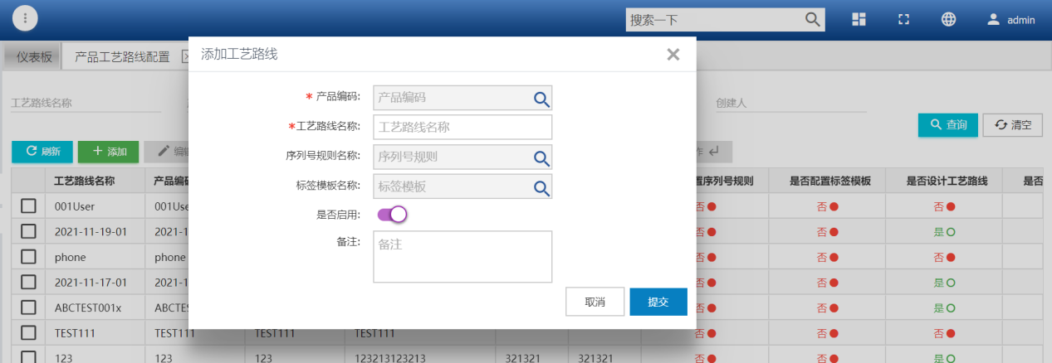
图8.1-2
- 点击设计工艺路线按钮进入设计产品工艺路线页面（如图8.1-3），可通过拖拉拽的方式自定义工艺路线。
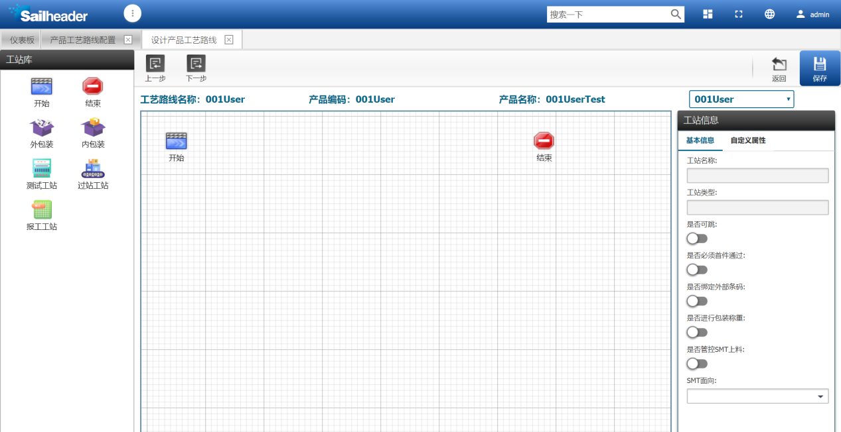
图8.1-3
点击任意工站，可在页面右侧编辑工站的基本信息、包装规则信息和自定义属性（如图8.1-3）。
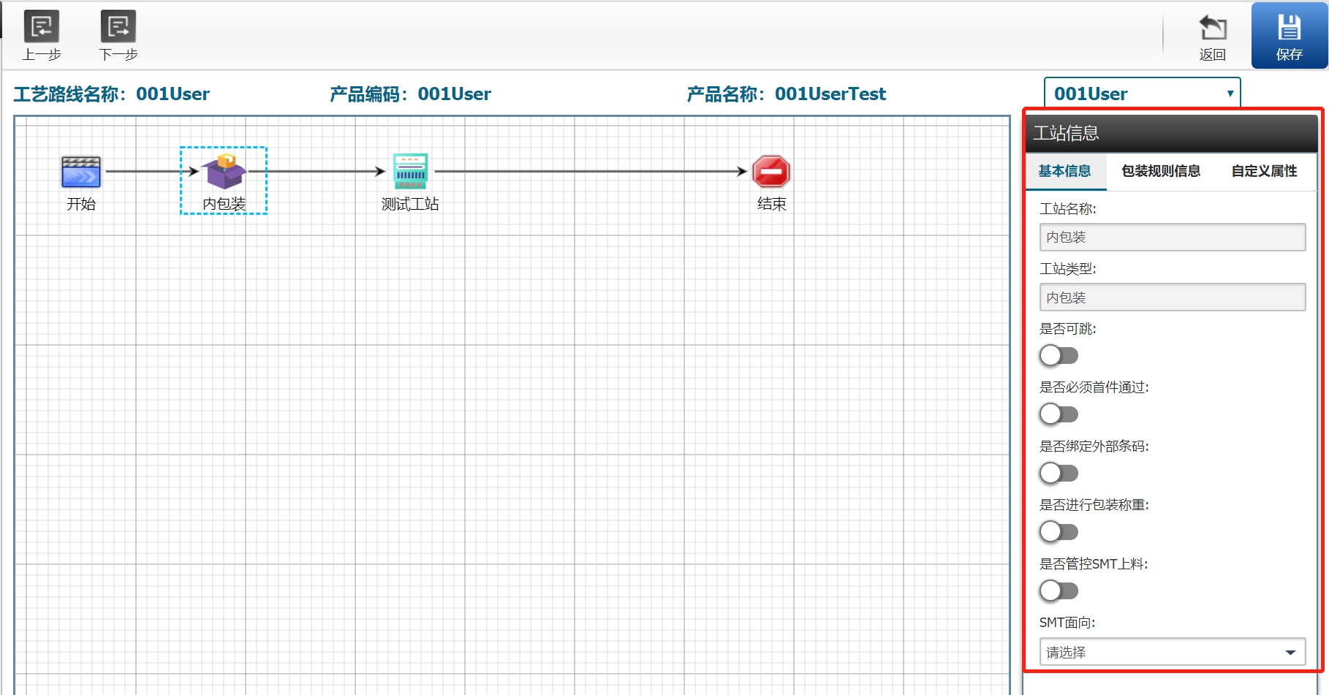
图8.1-4
- 在列表内，选择某一工艺路线，可进行编辑、删除等操作（如图8.1-5）。
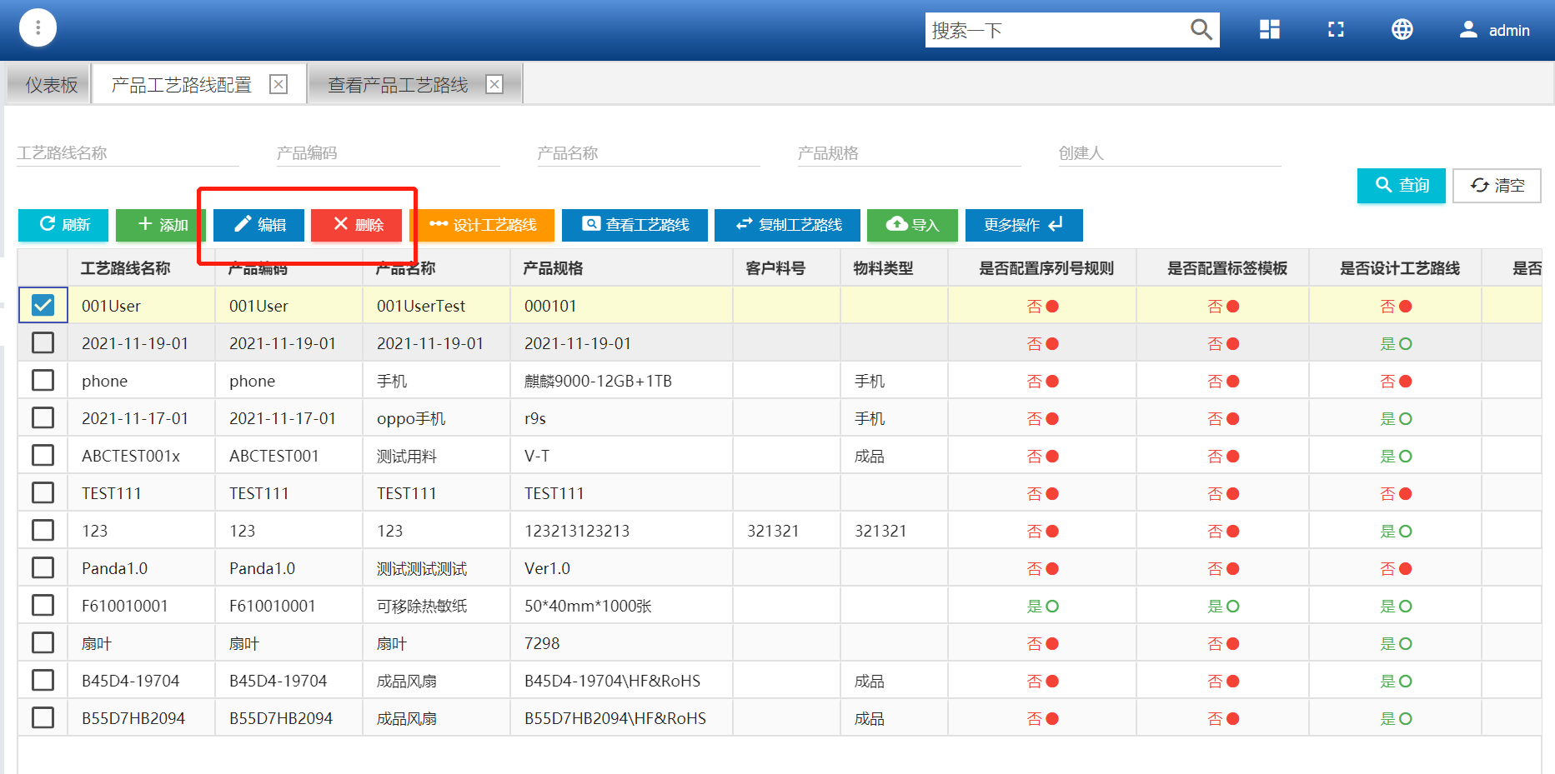
图8.1-5
5）页面默认展示所有工艺路线，可通过工艺路线名称、产品编码、产品名称等字段进行精确搜索（如图8.1-6）。
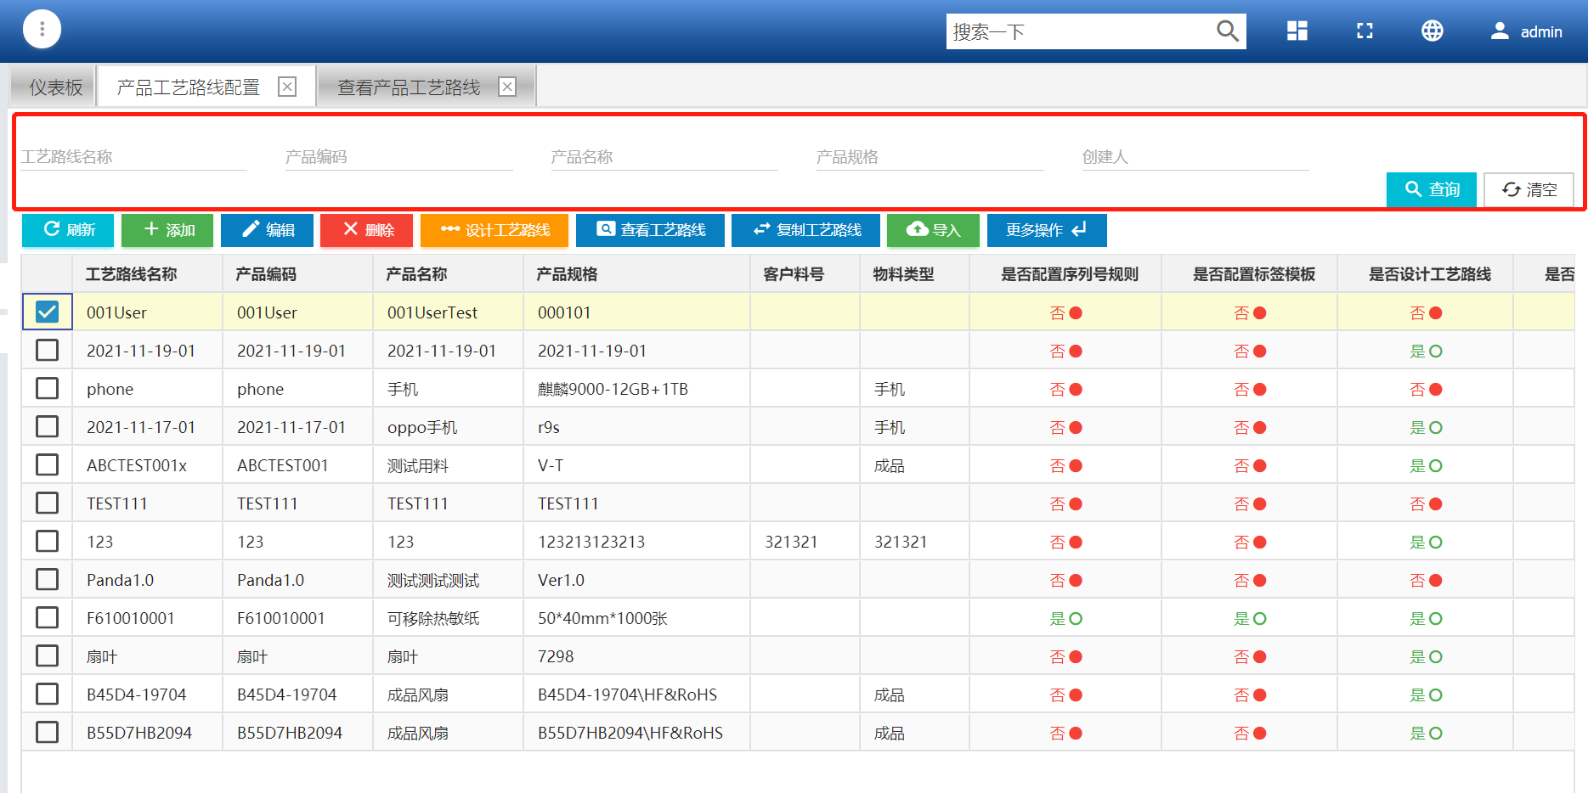
图8.1-6

工单管理
操作说明
维护工单信息，绑定工单对应的产品编码、产品名称、生产数、计划周次等信息，为后续生产提供数据基础。
操作步骤
- 进入系统后，点击左侧 工程数据-工单管理 进入操作页面（如图8.2-1）。
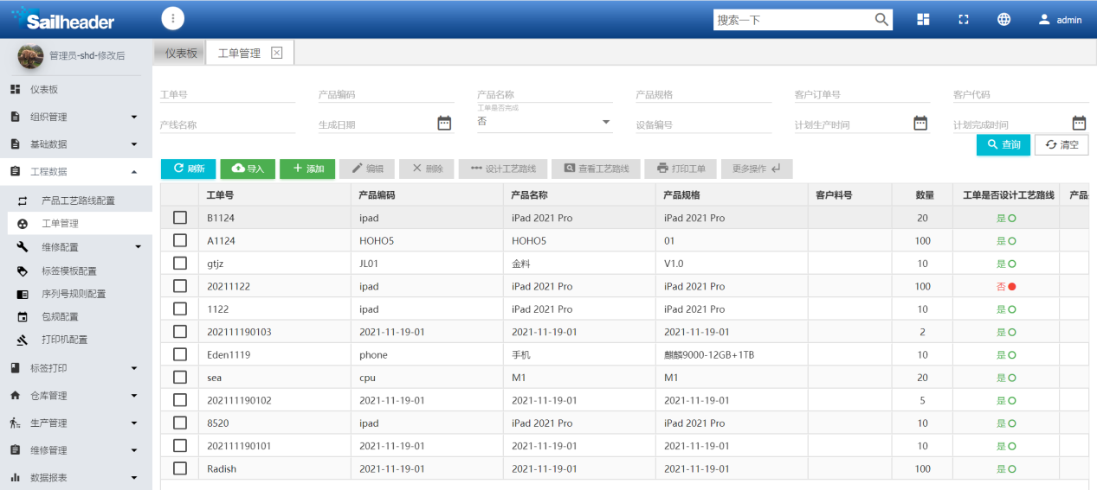
图8.2-1
- 点击添加按钮进行添加工单信息操作，输入产品编码、工单号/计划号、生产数、计划周次等信息，提交后即可使用（如图8.2-2）。其他项为选填项。
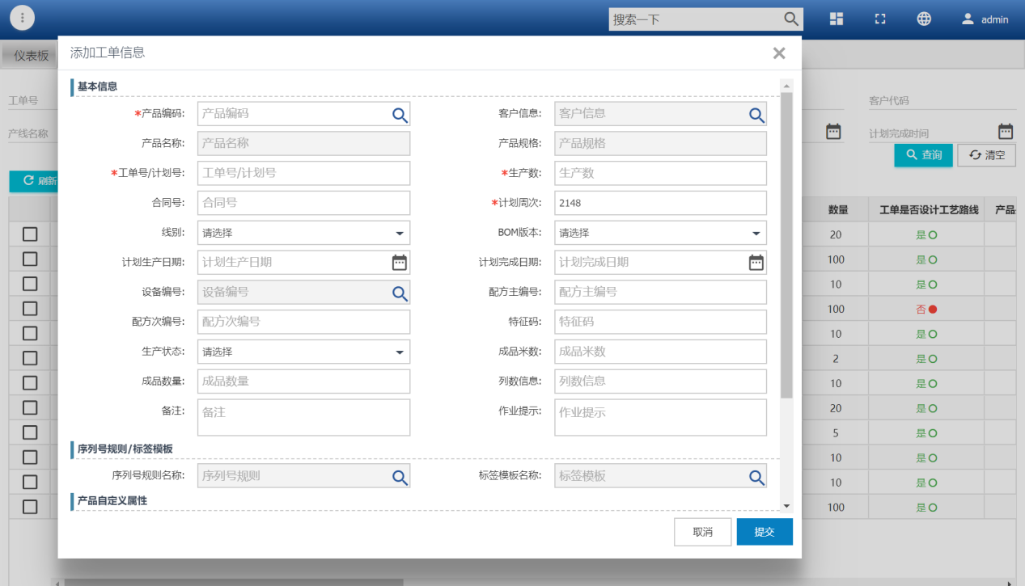
图8.2-2
- 添加后的工单在列表内显示，选择某一工单，可进行编辑、删除、设计工艺路线操作（如图8.2-3）。
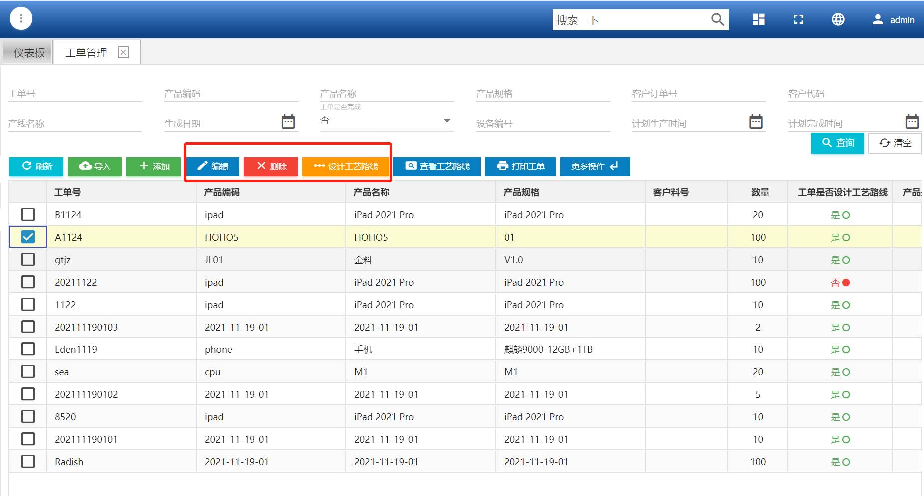
图8.2-3
点击打印工单，选择打印机、标签模板（如图8.2-4）后，可进行工单打印。
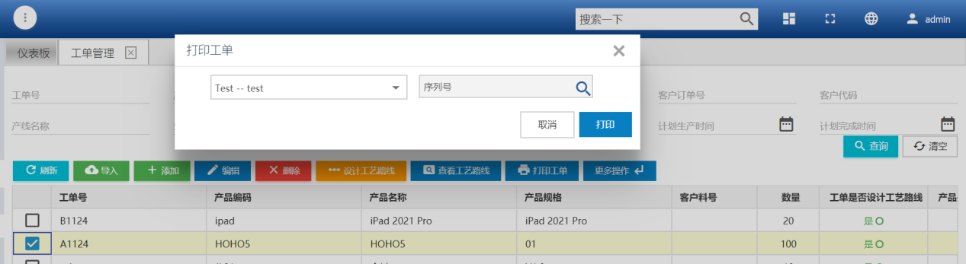
图8.2-4
- 页面默认展示所有工单，可通过工单号、产品编码、产品名称等字段进行精确搜索（如图8.2-5）。
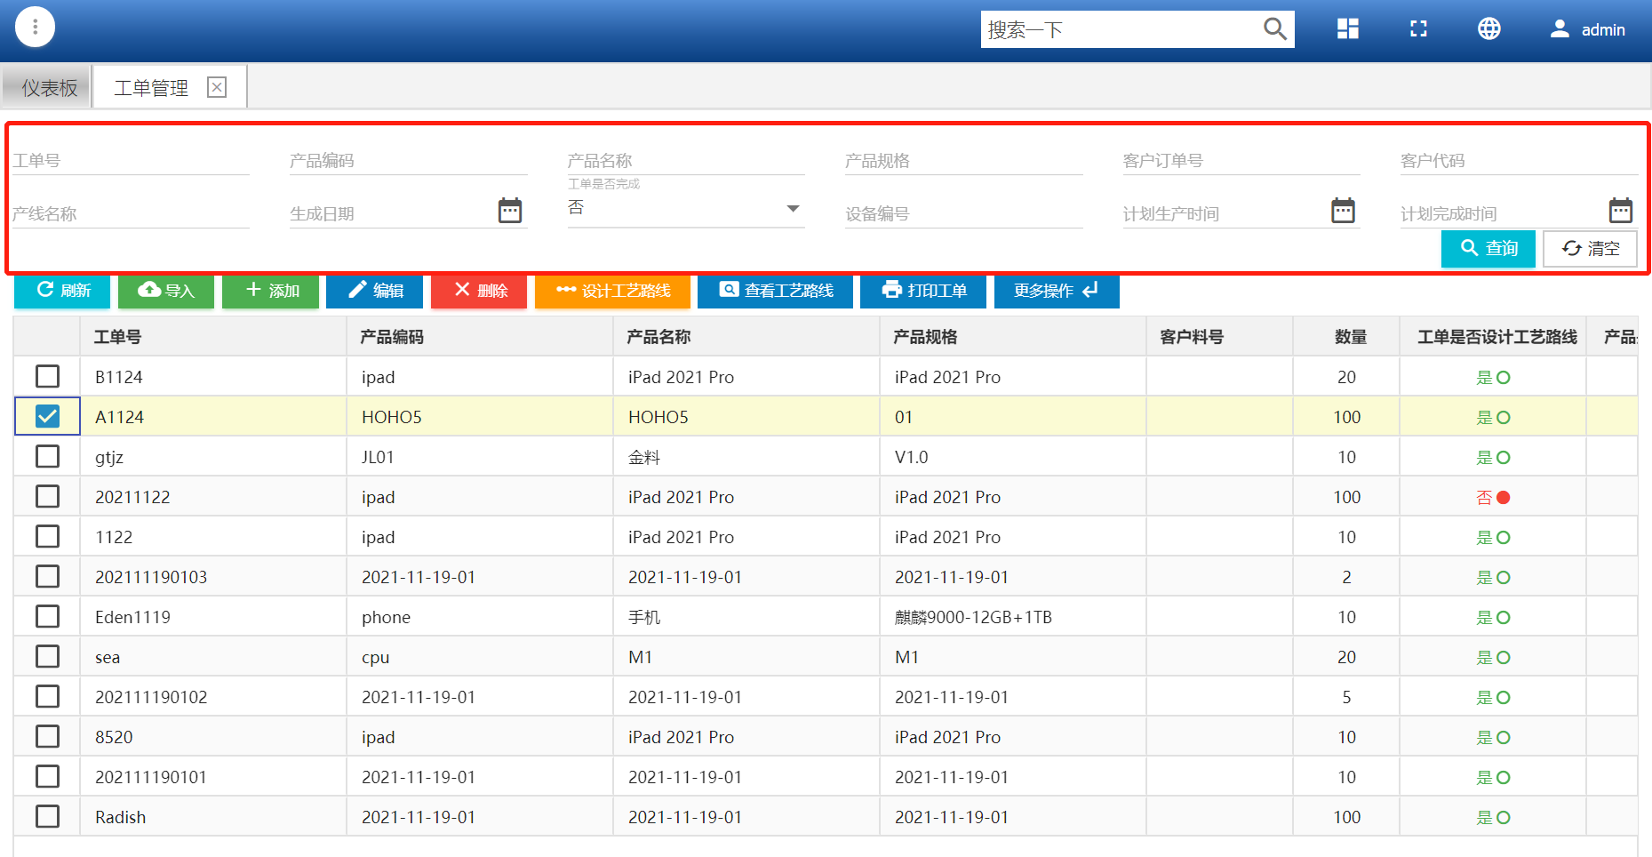
图8.2-5

上料工站
操作说明
对生产过程中上料工序进行管控，通过扫描物料条码，记录物料的使用。
操作步骤
- 进入系统后，左侧点击生产管理——工站作业，选中工单或输入序列号回车展示工艺路线。如图8.3-1。
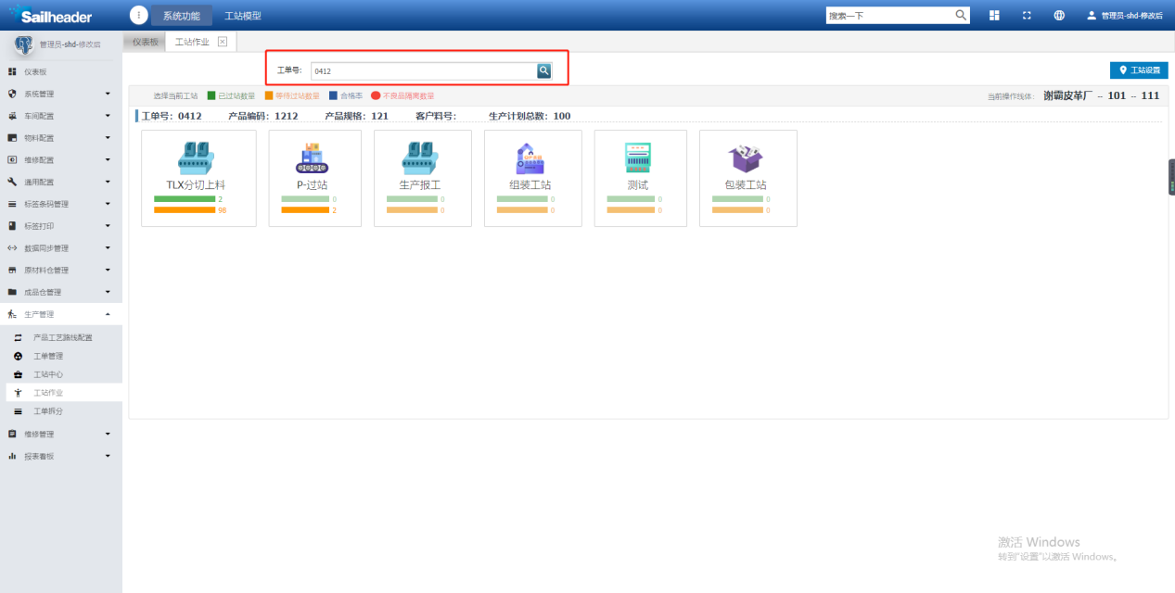
图8.3-1
2）点击分切上料，输入半成品条码，回车后带出工单号、半成品编码、半成品名称、米数、卷号的信息。如图8.3-2。
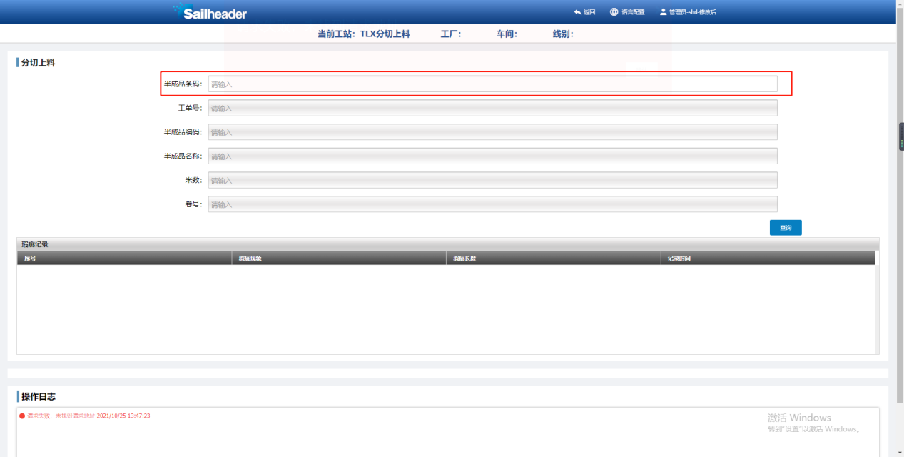
图8.3-2
- 点击【查询】，即可查询相应的瑕疵记录。

过站工站
操作说明
对于有条码标识的产品，通过扫描条码，记录产品的过站时间、操作人等信息。
操作步骤
- 进入系统后，左侧点击生产管理——工站作业，选中工单或输入序列号回车展示工艺路线。
- 点击过站工站，页面左侧会显示此工单的基本信息，在页面右侧操作区输入产品序列号后回车或点击【按钮】完成过站。如图8.4-1。
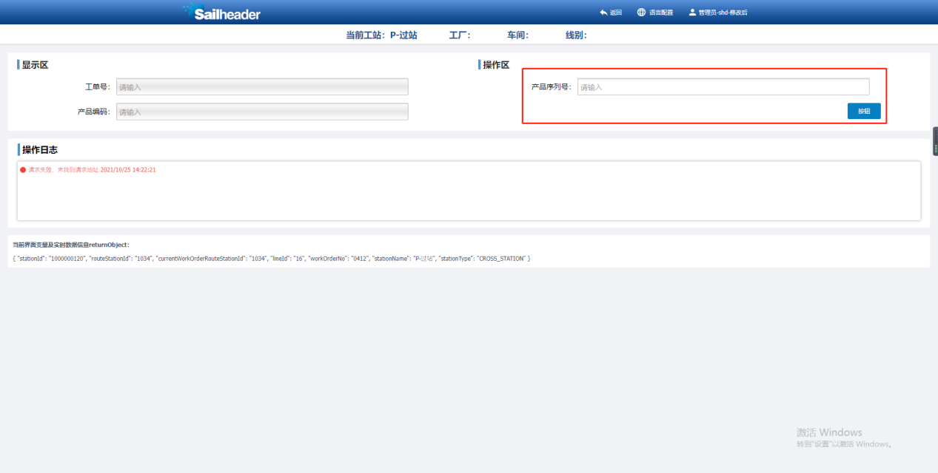
图8.4-1

组装工站
操作说明
对于有条码标识的产品，通过扫描关键料条码，记录关键物与主物料条 码绑定关系，进行SN级别的用料信息追溯。
操作步骤
1）进入系统后，左侧点击生产管理——工站作业，选中工单或输入序列号回车展示工艺路线。
2）点击组装工站，页面左侧会显示此工单的基本信息，在操作区输入产品序列号和子件序列号后回车记录产品的组装信息。

包装工站
操作说明
对生产过程中包装工序，扫描产品或内包装条码，打印外包装标签并记录条码关联关系、包装时间等信息。
操作步骤
1）进入系统后，左侧点击生产管理——工站作业，选中工单或输入序列号回车展示工艺路线。
2）点击包装工站，页面左侧会显示此工单的基本信息，选择对应的【包规数量】、【打印机】，输入产品序列号，回车或点击【封箱】完成包装。

Smart Quality
功能说明
使用控制图对生产过程进行分析评价，根据反馈信息及时发现系统性因素出现的征兆，并采取措施消除其影响，使过程维持在仅受随机性因素影响的受控状态，以达到控制质量的目的。

统计分析
操作步骤
- 进入系统后，左侧点击SPC管理——统计分析，选择厂区、产品、产线等信息，可查看CPK图、PPK趋势图、Xbar-R图等图表数据详情；
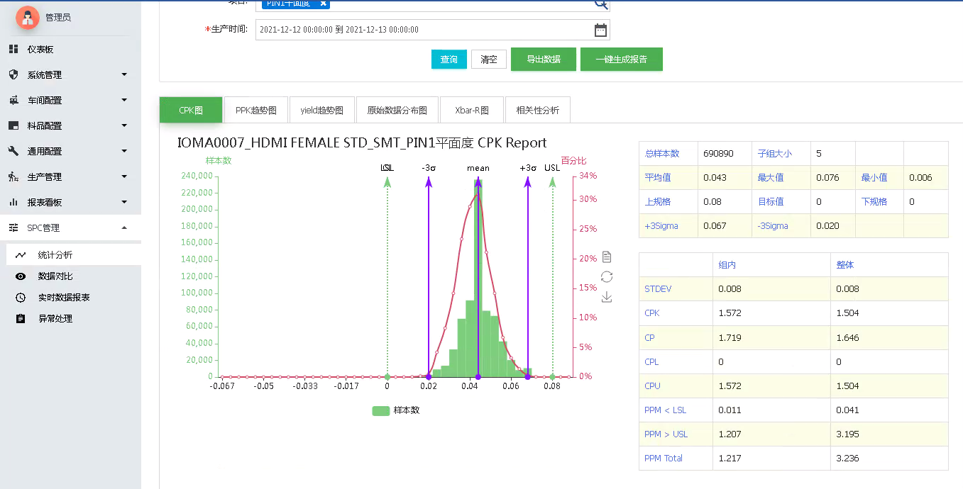
CPK图

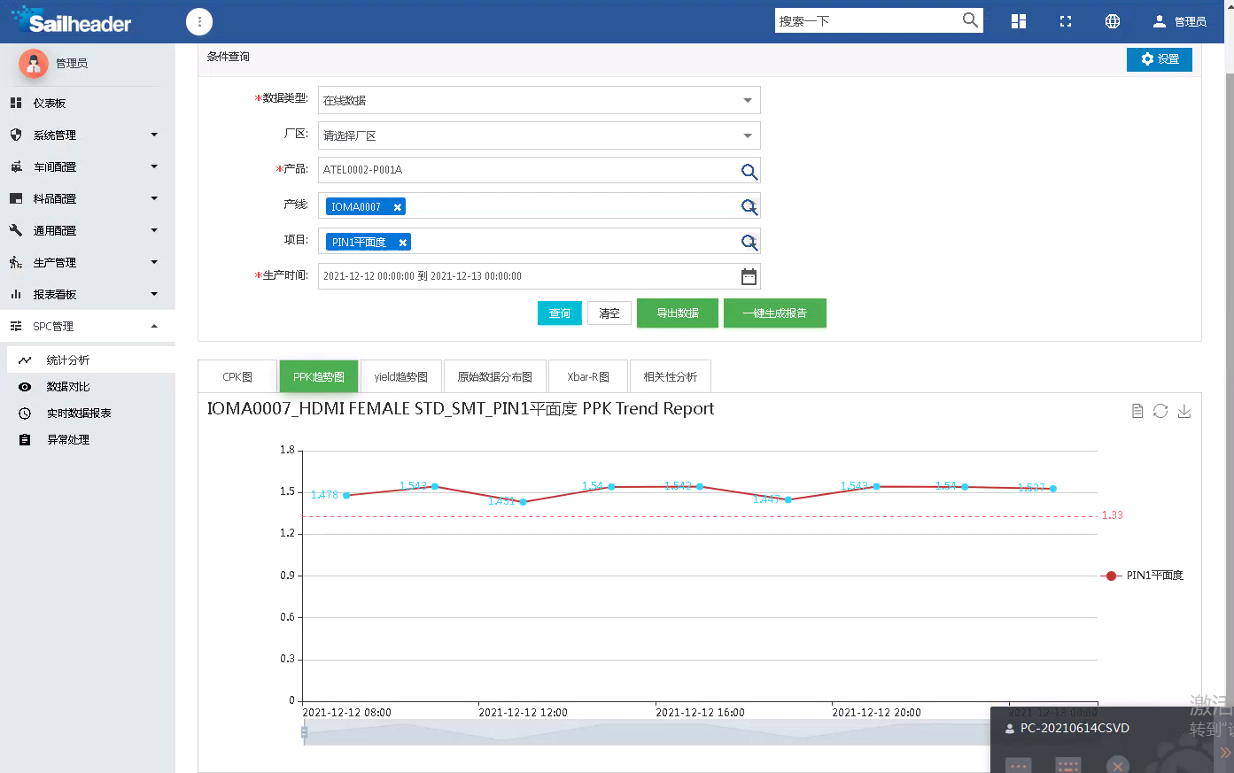
PPK趋势图
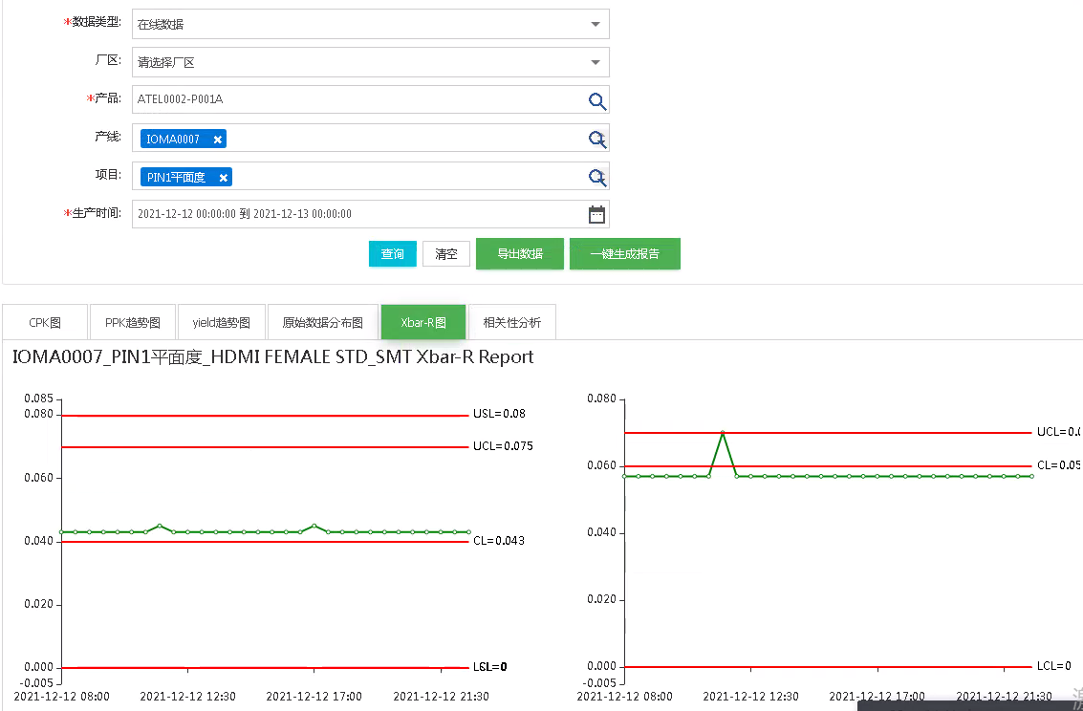
Xbar-R图

数据对比
操作步骤
- 进入系统后，左侧点击SPC管理——数据对比，选择厂区、产品、生产时间等信息，可查看盒须图、yield等对比图信息；
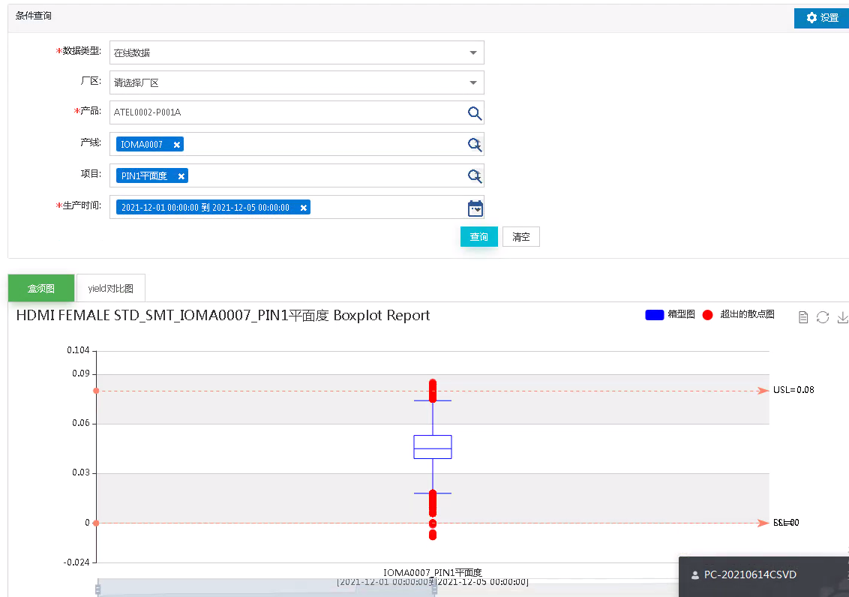

盒须图
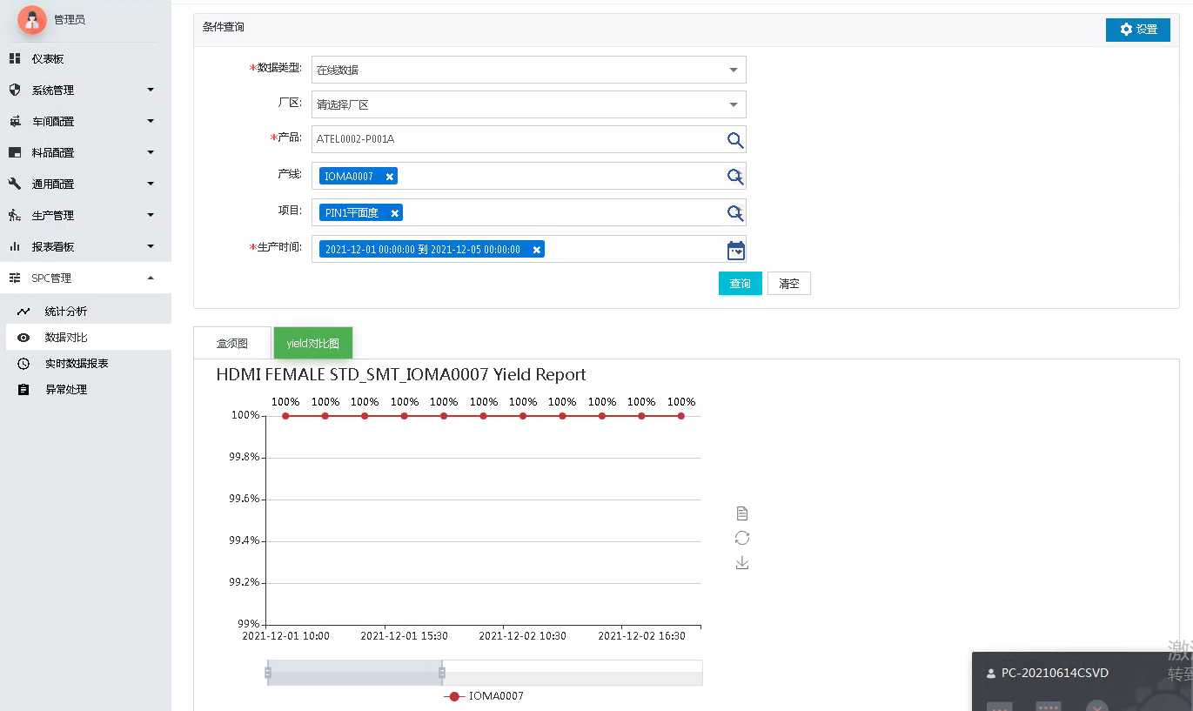

yield图

实时数据报表
操作步骤
- 进入系统后，左侧点击SPC管理——实时数据报表，选择厂区、产品、产线等信息，可查看CPK图、PPK趋势图、Xbar-R图等图表数据详情（可参考9.1统计分析）；
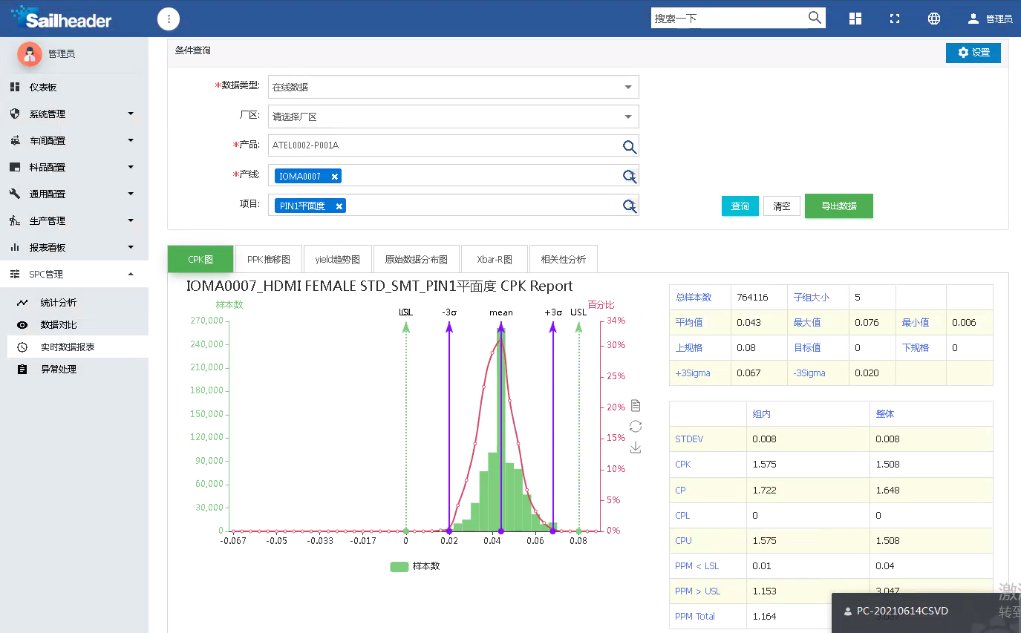
CPK图

异常处理
操作步骤
- 进入系统后，左侧点击SPC管理——异常处理，选择产品、项目等信息，可查看产品异常信息；

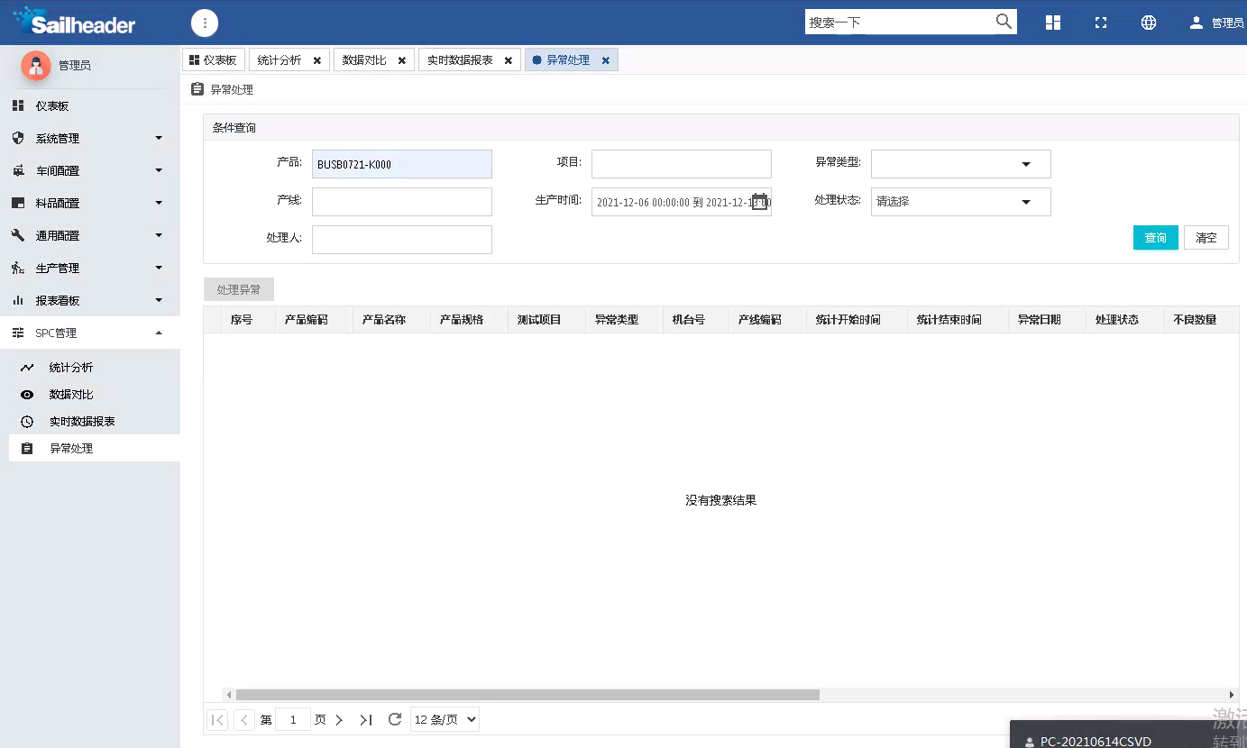

边云协同
功能说明
赛瀚德制造云系统可在边端部署SMT模块、装配模块满足客户对于数据高可靠性的需求，边端部署SMT模块和装配模块功能说明可参考文档7.SMT模块8.装配模块，该模块可以让客户的生产数据独立存储，并定时同步至云端，保证数据的安全性。

